# Министерство образования Республики Беларусь

Учреждение образования

БЕЛОРУССКИЙ ГОСУДАРСТВЕННЫЙ УНИВЕРСИТЕТ  
ИНФОРМАТИКИ И РАДИОЭЛЕКТРОНИКИ

Инженерно-экономический факультет  
Кафедра экономической информатики

**ПОЯСНИТЕЛЬНАЯ ЗАПИСКА**

к курсовому проекту по дисциплине:

«Средства и технологии анализа и разработки информационных систем»

на тему:  
«Сервис онлайн управления парикмахерским салоном»

Выполнил: ст. гр. 872302

Купреева С. И.

Руководитель: Жадинец И.И.

Минск 2021

**РЕФЕРАТ**

СЕРВИС ОНЛАЙН УПРАВЛЕНИЯ ПАРИКМАХЕРСКИМ САЛОНОМ: курсовой проект / С. И. Купреева. – Минск: БГУИР, 2021, – п.з. – 59 с.

*Ключевые слова:* управление парикмахерским салоном, учет оборудования, учет специализаций, учет рабочих мест, клиент, пользователь, администратор, работник, разработка веб-приложения

*Объект исследования:* управление парикмахерским салоном.

*Предмет исследования:* организация онлайн управления парикмахерским салоном.

*Цель курсового проекта:* сокращение временных затрат пользователя при учете оборудования, учете специализаций и учете рабочих мест путем автоматизации данного процесса.

*Методология проведения работы:* в процессе разработки системы использованы методы анализа, классификации, обобщения данных, функциональный анализ процессов, принципы построения баз данных, моделирование системы с помощью UML-диаграмм, разработана программная и графическая составляющие программного средства.

*Результаты работы:* проведен теоретико-методологический анализ процесса онлайн управления парикмахерским салоном, спроектирована система онлайн управления парикмахерским салоном с помощью UML-диаграмм, осуществлена программная поддержка онлайн управления парикмахерским салоном.

*Область применения результатов:* парикмахерские услуги, косметические услуги.

**СОДЕРЖАНИЕ**

Реферат 4

Перечень условных обозначений, терминов 7

Введение 8

1 Анализ и модернизация процесса кправления парикмахерским салоном 10

1.1 Описание процесса управления парикмахерским салоном 10

1.2 Разработка функциональной модели управления парикмахерским салоном 12

1.3 Анализ требований к разрабатываемому программному средству. Спецификация функциональных требований 15

1.4 Разработка информационной модели сервиса онлайн управления парикмахерским салоном 16

1.5 Модели представления сервиса онлайн управления парикмахерским салоном 17

2 Проектирование и конструирование сервиса онлайн управления парикмахерским салоном 20

2.1 Постановка задачи по автоматизированию процесса управления парикмахерским салоном 20

2.2 Архитектурные решения 20

2.3 Описание алгоритмов, реализующих бизнес-логику сервиса онлайн управления парикмахерским салоном 24

2.4 Обоснование выбора компонентов и технологий для реализации сервиса управления парикмахерским салоном 26

3 Тестирование и проверка работоспособности сервиса онлайн управления парикмахерским салоном 29

4 Руководство по развертыванию и использованию сервиса онлайн управления парикмахерским салоном 70

Заключение 72

Список использованных источников 73

Приложение А (обязательное) Отчет о проверке на заимствования в системе «Антиплагиат» 74

Приложение Б (обязательное)  Листинг кода алгоритмов, реализующих бизнес-логику 75

Приложение В (обязательное) Скрипт генерации базы данных 77

**ПЕРЕЧЕНЬ УСЛОВНЫХ ОБОЗНАЧЕНИЙ, ТЕРМИНОВ**

*Парикмахерская* – предприятие, занимающееся предоставлением услуг для населения по уходу за волосами в оборудованном специально для этого помещении. Как правило, в парикмахерских дополнительно оказываются следующие виды услуг: маникюр, педикюр, косметические услуги и услуги визажиста.

*Специализация* – углублённое изучение относительно узкого поля деятельности, в рамках специальности, обеспечивающее необходимый уровень компетенции специалиста, предназначенной для выполнения некоторой работы.

*Стилист* – специалист в области создания стиля (имиджа) человека.

*Рабочее место* – место, где работник должен находиться или куда ему необходимо прибыть в связи с его работой и которое прямо или косвенно находится под контролем работодателя.

*Оборудование* – инструменты, используемые для обустройства рабочего места.

*Клиент* – любое лицо, обратившееся в парикмахерский салон с целью предоставления ему услуг, имеющихся в парикмахерском салоне.

*Программа* – данные, предназначенные для управления конкретными компонентами системы обработки информации в целях реализации определенного ал­горитма.

*Программное средство* – объект, состоящий из программ, процедур, правил, а также, если предусмотрено, сопутствующих им документации и данных, относящихся к функционированию системы обработки информации.

*Скрипт* – отдельная последовательность действий, созданная для автоматического выполнения задачи.

*Тестирование* – процесс обнаружения ошибок в программном обеспечении.

*Язык программирования* – формальная знаковая система, предназначенная для записи компьютерных программ.

*БД* – База данных.

*СУБД* – Система управления базами данных.

# ВВЕДЕНИЕ

Современный динамично развивающийся мир открывает новые перспективы для роста некоторых сфер экономической деятельности. Одной из таких сфер является сфера услуг. Развитие данной отрасли обусловлено множеством различных факторов. Это и улучшение общего уровня жизни населения и, как следствие, появления средств на оплату различных услуг, увеличение темпов жизни населения, нехватка времени на самообслуживание и конечно же рост потребности в квалифицированной профессиональной услуге.

Ярчайшим представителем сферы услуг является бытовое обслуживание. Первое место в производстве и оказании бытовых услуг занимают предприятия, оказывающие парикмахерские услуги.

В настоящее время рынок парикмахерских услуг представлен парикмахерскими, салонами красоты, студиями красоты и другими негосударственными предприятиями.

Высока привлекательность сферы парикмахерских услуг по сравнению с другими видами предпринимательской деятельности. Предприниматели достаточно охотно открывают парикмахерские даже в самых отдаленных микрорайонах города. Это обусловлено тем, что парикмахерские и косметические услуги – одни из самых рентабельных в сфере бытового обслуживания.

В настоящее время наиболее распространенными являются универсальные парикмахерские, так как они позволяют охватить наибольший круг целевой аудитории. В таких предприятиях могут быть отдельные мужской и женский залы, а может быть и один - общий.

Детские парикмахерские представлены на современном рынке услуг в достаточно малом количестве, поскольку большинство родителей предпочитают стричь своих детей там же, где обслуживаются сами, а не идти в специализированный салон.

Мужские парикмахерские, называемые также «Барбершоп», в последнее время стремительно развиваются и занимают высокое место среди предприятий по оказанию услуг населению.

Практическая же значимость проекта состоит в осуществлении автоматизации деятельности работника и клиента. Электронная система парикмахерского салона предназначена для того, чтобы обеспечить просмотр данных простым и эффективным способом. Использование базы данных позволяет накапливать, обрабатывать и выдавать требуемую пользователю информацию: хранить и анализировать данные за любой промежуток времени, осуществлять их просмотр и редактирование по различным критериям отбора. Поскольку больше людей, чем когда-либо прежде, полагаются на информационные технологии, способность правильно использовать данные может настроить онлайн сервис покупки авиабилетов на долгосрочный успех. Этим и обосновывается актуальность выбранной тематики.

Целью курсового проекта является сокращение временных затрат пользователя управления парикмахерским салоном путем автоматизации данного процесса.

Поставленная цель потребовала решения следующих задач:

– изучить некоторые концепции администрирования предприятия;

– исследовать процесс управления парикмахерским салоном;

– определить функциональные требования к сервису онлайн управления парикмахерским салоном;

– разработать базу данных для программного средства;

– реализовать клиент-серверное приложение для управления парикмахерским салоном;

– описать работу приложения.

# 1 АНАЛИЗ И МОДЕЛИРОВАНИЕ ПРОЦЕССА УПРАВЛЕНИЯ

# ПАРИКМАХЕРСКИМ САЛОНОМ

# 1.1 Описание процесса управления парикмахерским салоном

* + 1. Общая концепция парикмахерского салона

Современный мир открывает новые перспективы для роста некоторых сфер экономической деятельности. Одной из таких сфер является сфера услуг.

Первое место в производстве и оказании бытовых услуг занимают предприятия, оказывающие парикмахерские услуги. В настоящее время рынок парикмахерских услуг представлен парикмахерскими, салонами красоты, студиями красоты и другими негосударственными предприятиями.

Парикмахерская – это предприятие, занимающееся предоставлением услуг для населения по уходу за волосами (стрижка, завивка, создание причёски, окраска, мелирование и другие виды работ с красителями и т.д.) в оборудованном специально для этого помещении. В настоящее время, в парикмахерских дополнительно могут оказываться следующие виды услуг: маникюр, педикюр, услуги косметические и визажиста и др. Также все большую популярность набирают «барбершопы» – мужские парикмахерские, в которых осуществляется все виды ухода за волосами (стрижка волос, бритьё и стрижка бород и усов, и др.).

К парикмахерским (барбершопам) предъявляются санитарно-гигиенические и противоэпидемические требования к устройству, оборудованию и содержанию.

Помещения парикмахерских, оборудование и мебель должны содержаться в чистоте. В течение рабочего дня должна проводиться влажная уборка всех помещений парикмахерских. Не менее одного раза в месяц во всех помещениях парикмахерских должна проводиться генеральная уборка с использованием моющих и дезинфицирующих средств. Организация и контроль противоэпидемического режима, а также контроль режима дезинфекции, предстерилизационной очистки и стерилизации инструментов, используемых в парикмахерских, возлагаются на администрацию объекта. Минимальный набор инструментов, используемых для оказания бытовых услуг, должен обеспечивать применение в отношении каждого клиента только продезинфицированных инструментов [1].

Минимальный набор инструментов, используемых для оказания бытовых услуг, должен обеспечивать применение в отношении каждого клиента только продезинфицированных инструментов. Инструменты, используемые для обслуживания потребителей, после очистки и проведенной дезинфекции должны храниться в промаркированных емкостях с крышками.

Использование салфеток, пеньюаров, шапочек, накидок должно быть индивидуальным для каждого клиента. Необходимое количество синтетических пеньюаров на одном рабочем месте за рабочую смену должно быть не менее 3 штук. Очистка пеньюара от волос производится в подсобном или специально оборудованном месте парикмахерской. Запрещается сдувать феном, стряхивать волосы с пеньюаров у рабочего места. Удаление остриженных волос с шеи и лица клиента должно производиться индивидуальной (одноразовой) салфеткой или ватой. Остриженный волос собирают непосредственно у рабочего места с последующим удалением в емкости с крышками для сбора мусора.

Работники парикмахерской обязаны строго выполнять правила личной гигиены, быть в чистой рабочей одежде, единой для парикмахерской [2].

1.1.2 Анализ существующих сервисов онлайн управления парикмахерским салоном

Значимым условием успешной деятельности современных предприятий по оказанию услуг является обеспечение высокой эффективности процесса управления парикмахерским салоном. Эффективное управление этим процессом представляет собой определенную проблему, для решения которой привлекаются современные достижения маркетинга, методы математического моделирования и прогнозирования в сочетании с широким использованием компьютерных информационных систем.

Большинство парикмахерских в настоящее время предлагают онлайн-платформы, которые позволяют просматривать информацию о своем предприятии, перечень цен и услуг, предоставляемых предприятием. С учетом широкого спектра технологий и ИТ-инфраструктуры, соответствующие приложения, преимущества и возможности разнообразны.

На данный момент создание, размещение и поддержка сайта не требует больших денежных или временных затрат, так как вся информация хранится в свободном доступе. Поэтому большая часть парикмахерских салонов имеют свои сайты для работы с клиентами. В Беларуси можно взять, к примеру сайты парикмахерских «Восход» [3], «Linline» [4] и «Креатив» [5].

Каждый из представленных сайтов имеет похожую структуру, отличаясь при этом дизайном, что свидетельствует о том, что существует единая концепция структуры сайта по оказанию услуг.

1.1.3 Определение проблемы, требующей автоматизации

Технический прогресс во многом влияет на предпочтения клиентов в отношении парикмахерских, что в свою очередь изменяет политику самих предприятий. Высокая эффективность веб сервисов напрямую зависит от уровня применяемых информационных технологий. Информация о качестве услуг оказывает непосредственное влияние на выбор потенциального потребителя.

В ответ на пандемию большинство парикмахерских салонов пришли в убыток либо же окончательно закрылись, что привело к повышению спроса на веб-сервисы по управлению предприятиями, так как они позволяют сэкономить время и деньги предприятия по набору и сохранению клиентской базы.

Таким образом, сервис онлайн управления парикмахерским салоном будет востребован работниками парикмахерской, которые заинтересованы в экономии своего времени и в возможностях быстрого и эффективного администрирования предприятия. Для пользователей эта технология выгодна удобством и оперативностью (сокращается время на поиск услуг).

# 1.2 Разработка функциональной модели управления

# Парикмахерским салоном

Достижение поставленной цели курсового проекта требует наиболее детально рассмотреть процессы, связанные с предметной областью. Для полного представления процесса покупки электронного авиабилета была разработана функциональная модель системы. Контекстная диаграмма верхнего уровня изображена на рисунке 1.1.

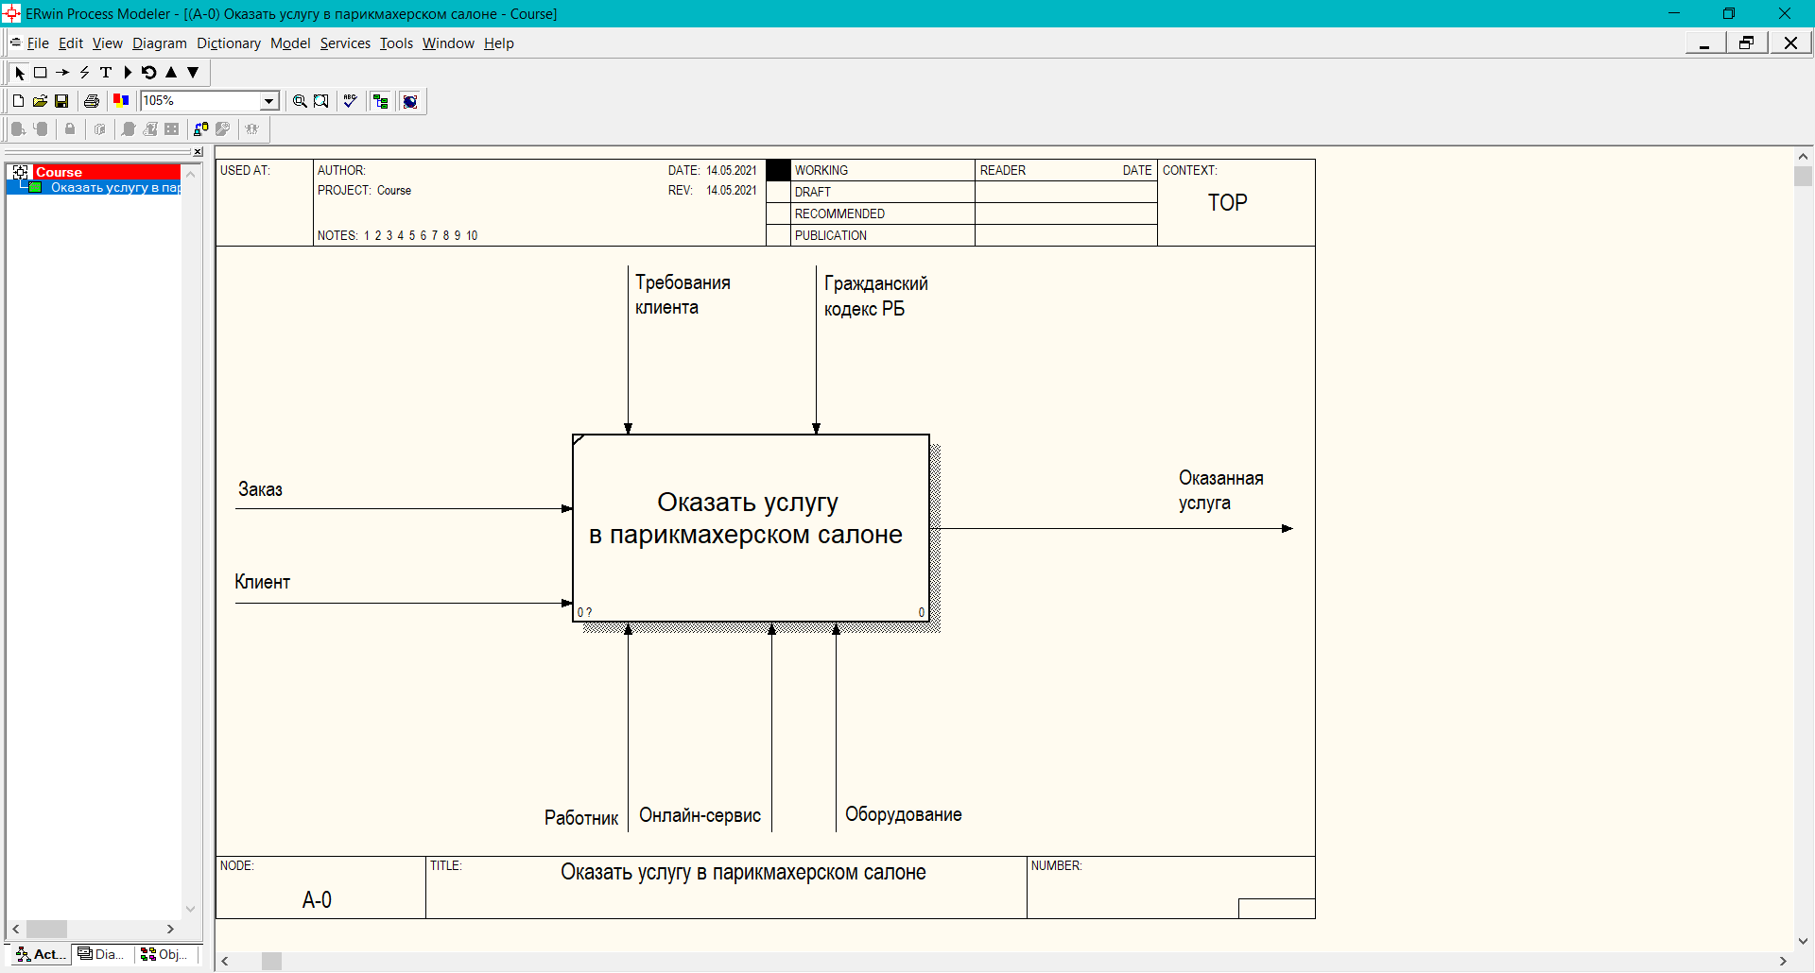

Рисунок 1.1 – Контекстная диаграмма верхнего уровня

Здесь определены потоки входных и выходных данных, механизмы ограничения и управления данными. Входными данными являются клиент и заказ клиента; управляющими механизмами являются Гражданский кодекс РБ, требования клиента; механизмами являются работник предприятия, оборудование и онлайн сервис. На выходе представлена непосредственно оказанная услуга.

В основном процессе были выделены следующие подпроцессы:

– заказ услуги;

– оплата услуги;

– получение непосредственно услуги.

Декомпозиция контекстной диаграммы представлена на рисунке 1.2.

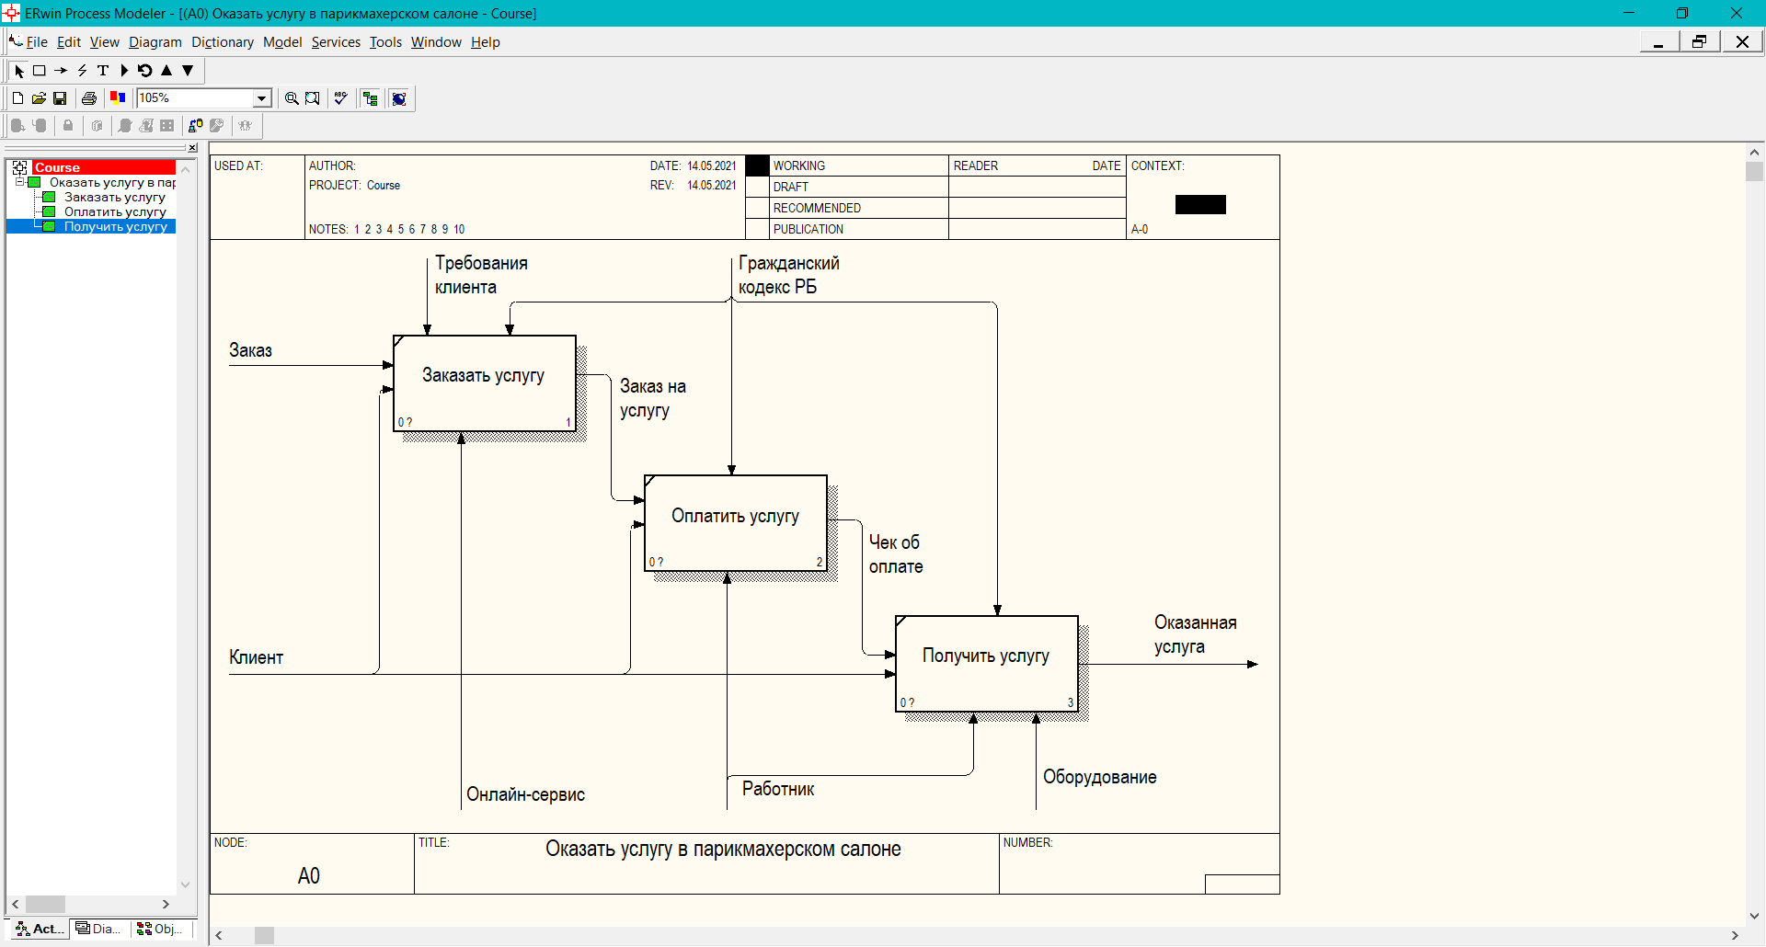

Рисунок 1.2 – Декомпозиция контекстной диаграммы верхнего уровня

Данная декомпозиция состоит из следующих этапов: «Заказать услугу», «Оплатить услугу», «Получить услугу». Заказ услуги осуществляется пользователем при помощи онлайн-сервиса. Рассмотрим первый блок данной декомпозиции (рисунок 1.3).

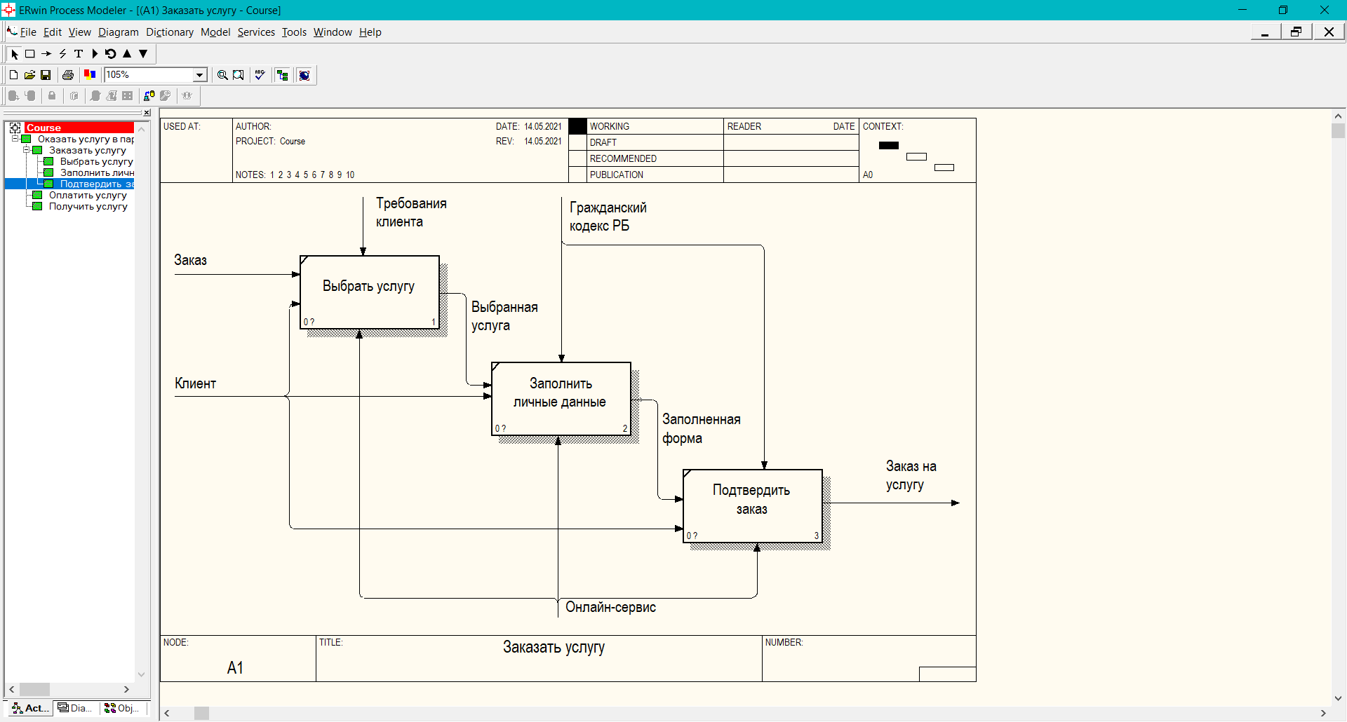

Рисунок 1.3 – Декомпозиция блока «Заказать услугу»

Процесс начинается с выбора услуги. Далее пользователем вносятся его контактные данные, затем подтверждается заказ. Рассмотрим подробнее процесс «Выбрать услугу», декомпозиция которого представлена на рисунке 1.4.

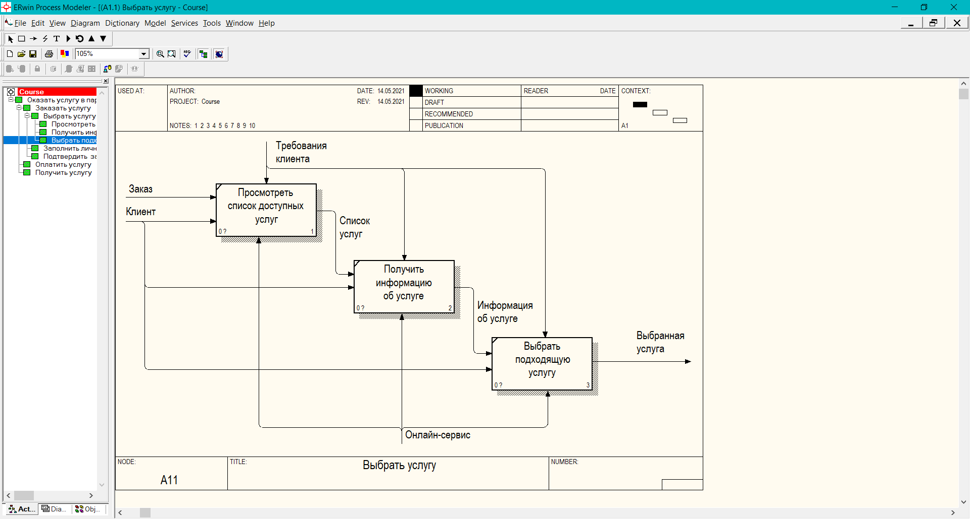

Рисунок 1.4 – Декомпозиция блока «Выбрать услугу»

Этап ознакомления со списком доступных услуг подразумевает выявление списка услуг, который затем переходит в информацию об услуге. С помощью этих данных выбирается подходящая пользователю услуга.

Подводя итог и опираясь на представленную функциональную модель, можно определить сложность процесса оказания услуги улиенту и убедиться в необходимости его автоматизации.

# 1.3 Анализ требований к разрабатываемому программному

# средству. Спецификация функциональных требований

Разработка приложения предусмотрена для ролей работника и клиента.

Функции работника: администрирование пользователей, добавление информации в базу данных, а также просмотр (с возможностью поиска и фильтрации), редактирование и удаление уже имеющихся данных.

Функции клиента: добавление информации в базу данных, а также просмотр (с возможностью поиска и фильтрации).

На рисунке 1.5 изображена UML-диаграмма вариантов использования системы.

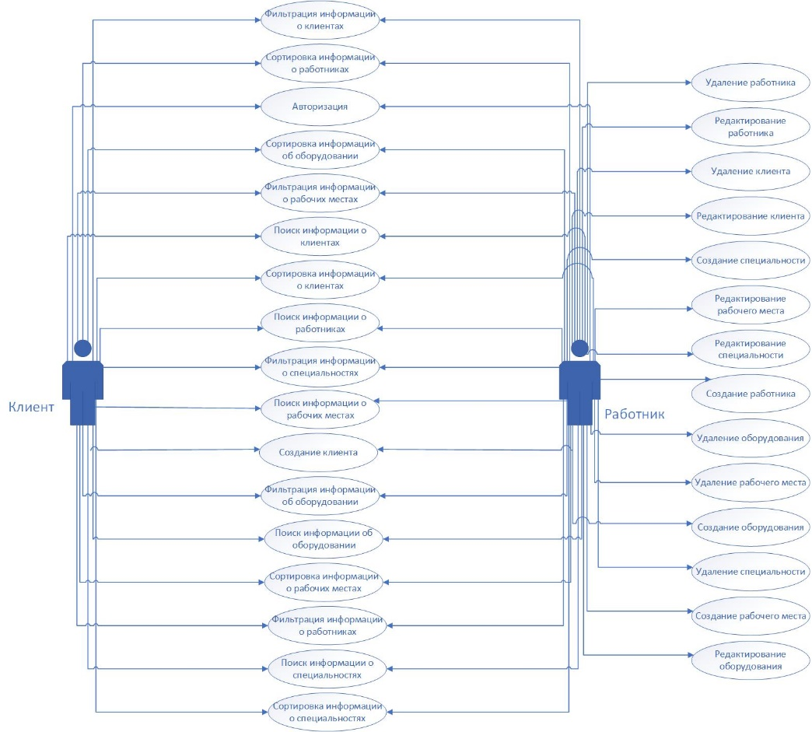

Рисунок 1.5 – Диаграмма вариантов использования

Актерами здесь являются работник и клиент.

Общими возможностями для них являются авторизация, добавление информации в базу данных, просмотр информации из базы данных, а также осуществление поиска и фильтрации.

Кроме этого, работник может управлять пользователями.

Таким образом, разрабатываемая система позволит разделить роли участников, предоставив им разные возможности.

# 1.4 Разработка информационной модели сервиса онлайн

# управления парикмахерским салоном

В процессе информационного моделирования были выделены следующие сущности:

– клиент;

– стилист;

– специальность;

– рабочее место;

– оборудование.

Сущность «клиент» содержит информацию о клиенте, а именно его идентификационный номер, логин, имя, фамилию, пароль и идентификационный номер стилиста, по которому сущность «клиент» связана с сущностью «стилист». Ключевым полем данной сущности является идентификационный номер клиента.

Сущность «стилист» содержит информацию о работнике, а именно идентификационный номер работника, логин, имя, фамилия, пароль и идентификационный номер специальности, по которому сущность «стилист» связана с сущностью «специальность». Ключевым полем данной сущности является идентификационный номер работника.

Сущность «специальность» содержит информацию о специальности работника, а именно идентификационный номер специальности, название, образование и опыт работы (в годах). Ключевым полем данной сущности является идентификационный номер специальности.

Сущность «рабочее место» содержит информацию о рабочем месте, а именно идентификационный номер рабочего места, его номер и идентификационный номер работника, по которому сущность «рабочее место» связана с сущностью «стилиста». Ключевым полем данной сущности является идентификационный номер рабочего места.

Сущность «оборудование» содержит информацию об оборудовании, а именно идентификационный номер оборудования, название, срок службы (в годах), срок использования (в годах), цена и идентификационный номер рабочего места, по которому сущность «оборудование» связана с сущностью «рабочее место». Ключевым полем данной сущности является идентификационный номер оборудования.

Общая схема связанных сущностей базы данных представлена на рисунке 1.6.

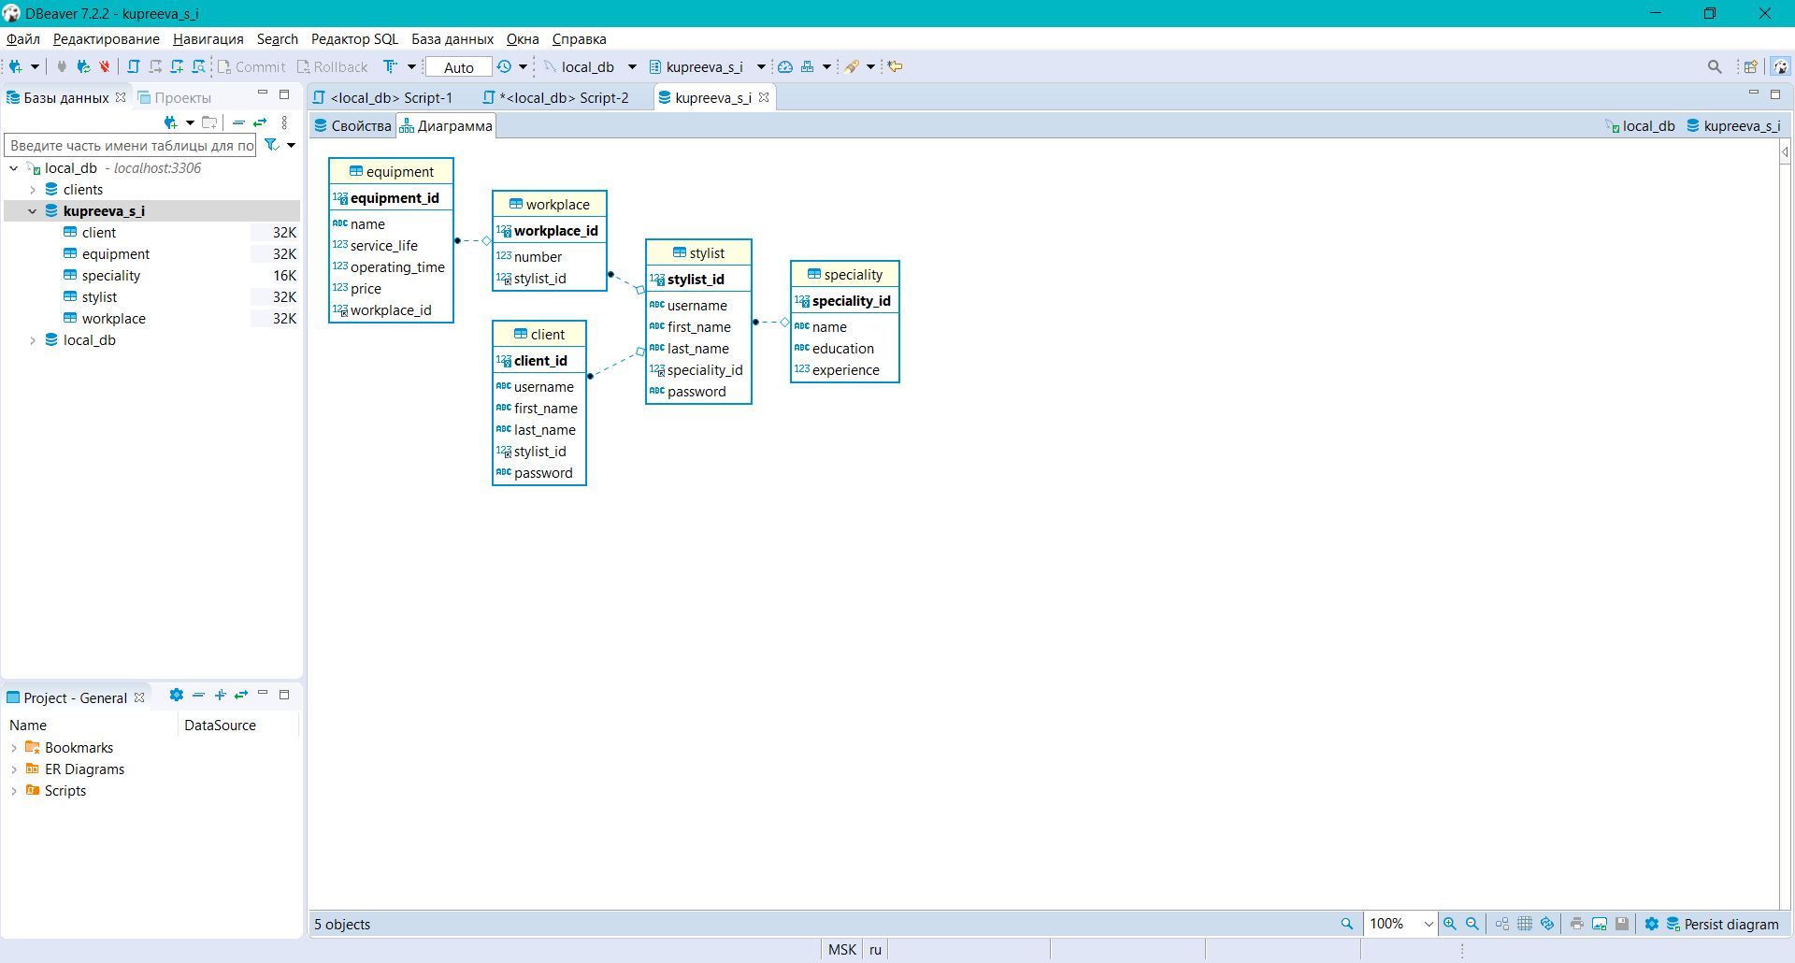

Рисунок 1.6 – Информационная модель базы данных

Для доказательства нахождение таблиц в третьей нормальной форме необходимо воспользоваться следующими понятиями.

Таблица находится в первой нормальной форме, если все ее поля имеют простые значения.

Таблица находится во второй нормальной форме, если она находится в первой нормальной форме, а каждое не ключевое поле функционально полно зависит от составного ключа.

Таблица находится в третьей нормальной форме, если она находится во второй нормальной форме, и каждое не ключевое поле не транзитивно зависит от первичного ключа.

Таким образом, база данных приведена к третей нормальной форме, поскольку у каждой таблицы имеется всего один первичный ключ, а каждое не ключевое поле не транзитивно зависит от первичного ключа, т.е. изменив значение в одном столбце не потребуется изменение в другом столбце.

# 1.5 Модели представления сервиса онлайн управления

# парикмахерским салоном

В данном курсовом проекте рассматриваются следующие модели представления разрабатываемой системы:

− диаграмма последовательности;

− диаграмма состояний;

− диаграмма компонентов;

− диаграмма развертывания;

− диаграмма классов.

Последние три будут описаны при рассмотрении архитектурных решений, а на первых двух остановимся подробнее.

На рисунке 1.7 представлена диаграмма последовательности просмотра списка сотрудников.

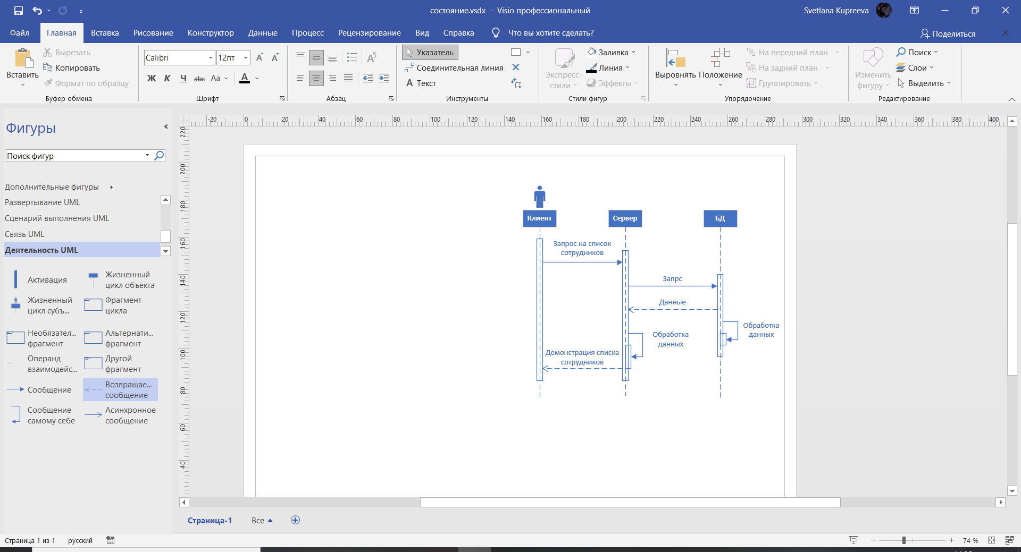

Рисунок 1.7 – Диаграмма последовательности просмотра списка работников

Для того чтобы список был продемонстрирован клиенту, отправляется соответствующий запрос на сервер. Сервер, в свою очередь, обращается к базе данных, чтобы получить данные для анализа. Обработав эти данные, сервер отправляет список клиенту и выводит его в окне браузера для просмотра.

Диаграмма состояний услуги изображена на рисунке 1.8.

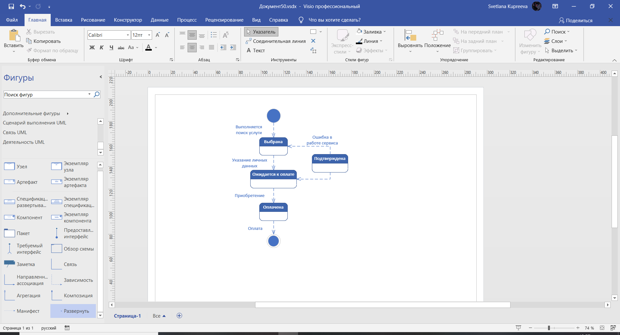

Рисунок 1.8 – Диаграмма состояний услуги

Начальным событием является выполнение поиска услуги. Затем происходит указание личных данных, и состояние услуги определяется как «Подтверждена». Если в сервисе произошла ошибка, то услуга снова будет выбрана, в противном случае она переходит в состояние «Ожидается к оплате». Далее происходит приобретение услуги и ее состояние переходит в «Оплачена» с дальнейшим процессом оплаты.

Вышеперечисленные диаграммы являются результатом моделирования данного курсового проекта, и были использованы для его разработки.

# 2 Проектирование и конструирование сервиса

# онлайн управления парикмахерским салоном

# 2.1 Постановка задачи по автоматизированию процесса

# управления парикмахерским салоном

Перед программным средством поставлена задача обеспечения управления парикмахерским салоном. Для реализации программной поддержки онлайн управления парикмахерским салоном необходимо определить функционал системы.

Разработка приложения предусмотрена для ролей работника и клиента. Программное средство будет предоставлять следующие возможности:

– авторизацию;

– функции работника;

– функции клиента;

– обработку исключительных ситуаций.

Для реализации приложения требуется спроектировать базу данных (БД), разработать иерархию классов, связать сервер с БД, разработать пользовательский интерфейс, сделать приложение простым и понятным в использовании

С помощью анализа функциональной модели системы определены основные задачи, которые данная система будет выполнять:

− обеспечивать возможность регистрации пользователя;

− обеспечивать возможность авторизации пользователей;

− обеспечивать возможность управления пользователями;

− предоставлять возможность управления оборудованием салона;

− предоставлять возможность управления рабочими местами салона;

− предоставлять возможность управления специальностями работников.

# 2.2 Архитектурные решения

Для создания приложения был выбран язык программирования C#. Данный язык программирования относится к семье языков с C-подобным синтаксисом, из них его синтаксис наиболее близок к C++ и Java. Язык имеет статическую типизацию, поддерживает полиморфизм, перегрузку операторов (в том числе операторов явного и неявного приведения типа), делегаты, атрибуты, события, переменные, свойства, обобщённые типы и методы, итераторы, анонимные функции с поддержкой замыканий, LINQ, исключения, комментарии в формате XML.

Переняв многое от таких языков, как C++, Delphi, Модула, Smalltalk и, в особенности, Java — С#, опираясь на практику их использования, исключает некоторые модели, зарекомендовавшие себя как проблематичные при разработке программных систем, например, C# в отличие от C++ не поддерживает множественное наследование классов (между тем допускается множественная реализация интерфейсов). Свойствами этого языка также можно назвать следующие понятия:

– высокая производительность;

– простота;

– надежность;

– интерпретируемость;

– динамичность.

C# — это объектно- и компонентно-ориентированный язык программирования. C# предоставляет языковые конструкции для непосредственной поддержки такой концепции работы. Благодаря этому C# подходит для создания и применения программных компонентов. С момента создания язык C# обогатился функциями для поддержки новых рабочих нагрузок и современными рекомендациями по разработке ПО.

Вот лишь несколько функций языка C#, которые позволяют создавать надежные и устойчивые приложения. *Сборка мусора _ автоматически освобождает память, занятую недоступными неиспользуемыми объектами. Типы, допускающие значение null, обеспечивают защиту от переменных, которые не ссылаются на выделенные объекты. Обработка исключений предоставляет структурированный и расширяемый подход к обнаружению ошибок и восстановлению после них. Лямбда-выражения поддерживают приемы функционального программирования. Синтаксис LINQ создает общий шаблон для работы с данными из любого источника. Поддержка языков для асинхронных операций предоставляет синтаксис для создания распределенных систем. В C# действует единая система типов. Все типы C#, включая типы-примитивы, такие как int и double, наследуют от одного корневого типа object. Все типы используют общий набор операций, а значения любого типа можно хранить, передавать и обрабатывать схожим образом. Более того, C# поддерживает как определяемые пользователями ссылочные типы, так и типы значений. C# позволяет динамически выделять объекты и хранить упрощенные структуры в стеке. C# поддерживает универсальные методы и типы, обеспечивающие повышенную безопасность типов и производительность. C# предоставляет итераторы, которые позволяют разработчикам классов коллекций определять пользовательские варианты поведения для клиентского кода.

В C# особое внимание уделяется управлению версиями для обеспечения совместимости программ и библиотек при их изменении. Вопросы управления версиями существенно повлияли на такие аспекты разработки C#, как раздельные модификаторы virtual и override, правила разрешения перегрузки методов и поддержка явного объявления членов интерфейса [6].

Для разработки программного средства используется среда VisualStudio 2019. Она является интегрированной средой разработки программного обеспечения, предоставляющей инструменты создания программ на многих языках программирования и инструменты работы с базами данных.

Данный курсовой проект выполнен в архитектуре web-приложение с базой данных. Эта технология обеспечивает безопасность пользователя и стабильное выполнение процессов, а также согласованность и быструю обработку информации.

Диаграмма развертывания для разработанной системы представлена на рисунке 2.1. В качестве узлов на ней выступают сервер и клиент. Сервер в свою очередь имеет возможность подключения к СУБД.

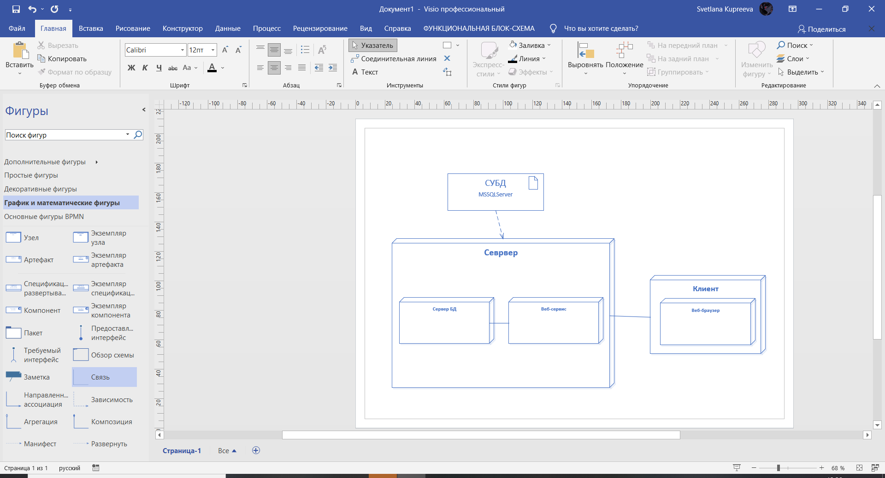

Рисунок 2.1 – Диаграмма развертывания сервиса онлайн управления парикмахерским салоном

На рисунке 2.2 изображена диаграмма компонентов приложения, показывающая как выглядит модель системы на физическом уровне. Компонентами являются база данных, сервер приложений и web-браузер.

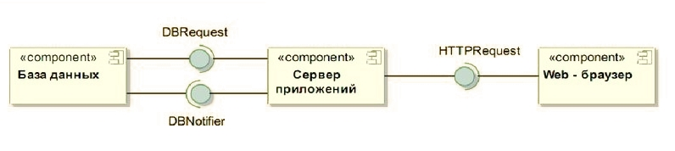

Рисунок 2.2 – Диаграмма компонентов сервиса онлайн управления парикмахерским салоном

На рисунке 2.3 изображена диаграмма классов основных сущностей, необходимых для реализации проекта. Ими являются ClientEntity (клиент), StylistEntity (стилист), SpecialityEntity (специальность), WorkplaceEntity (рабочее место), EquipmentEntity (оборудование).

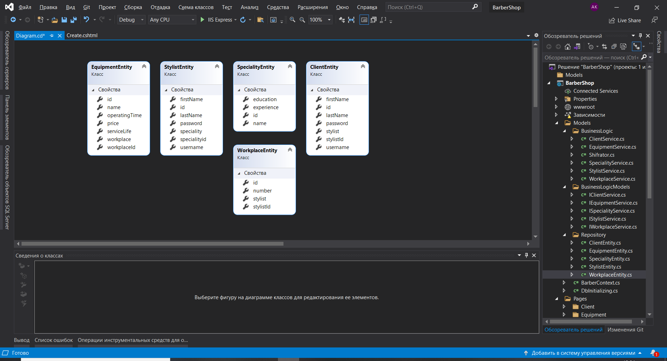

Рисунок 2.3 – Диаграмма классов сущностей базы данных

Каждой из сущностей соответствует свой класс, предназначенный для взаимодействия с базой данных (рисунок 2.4).

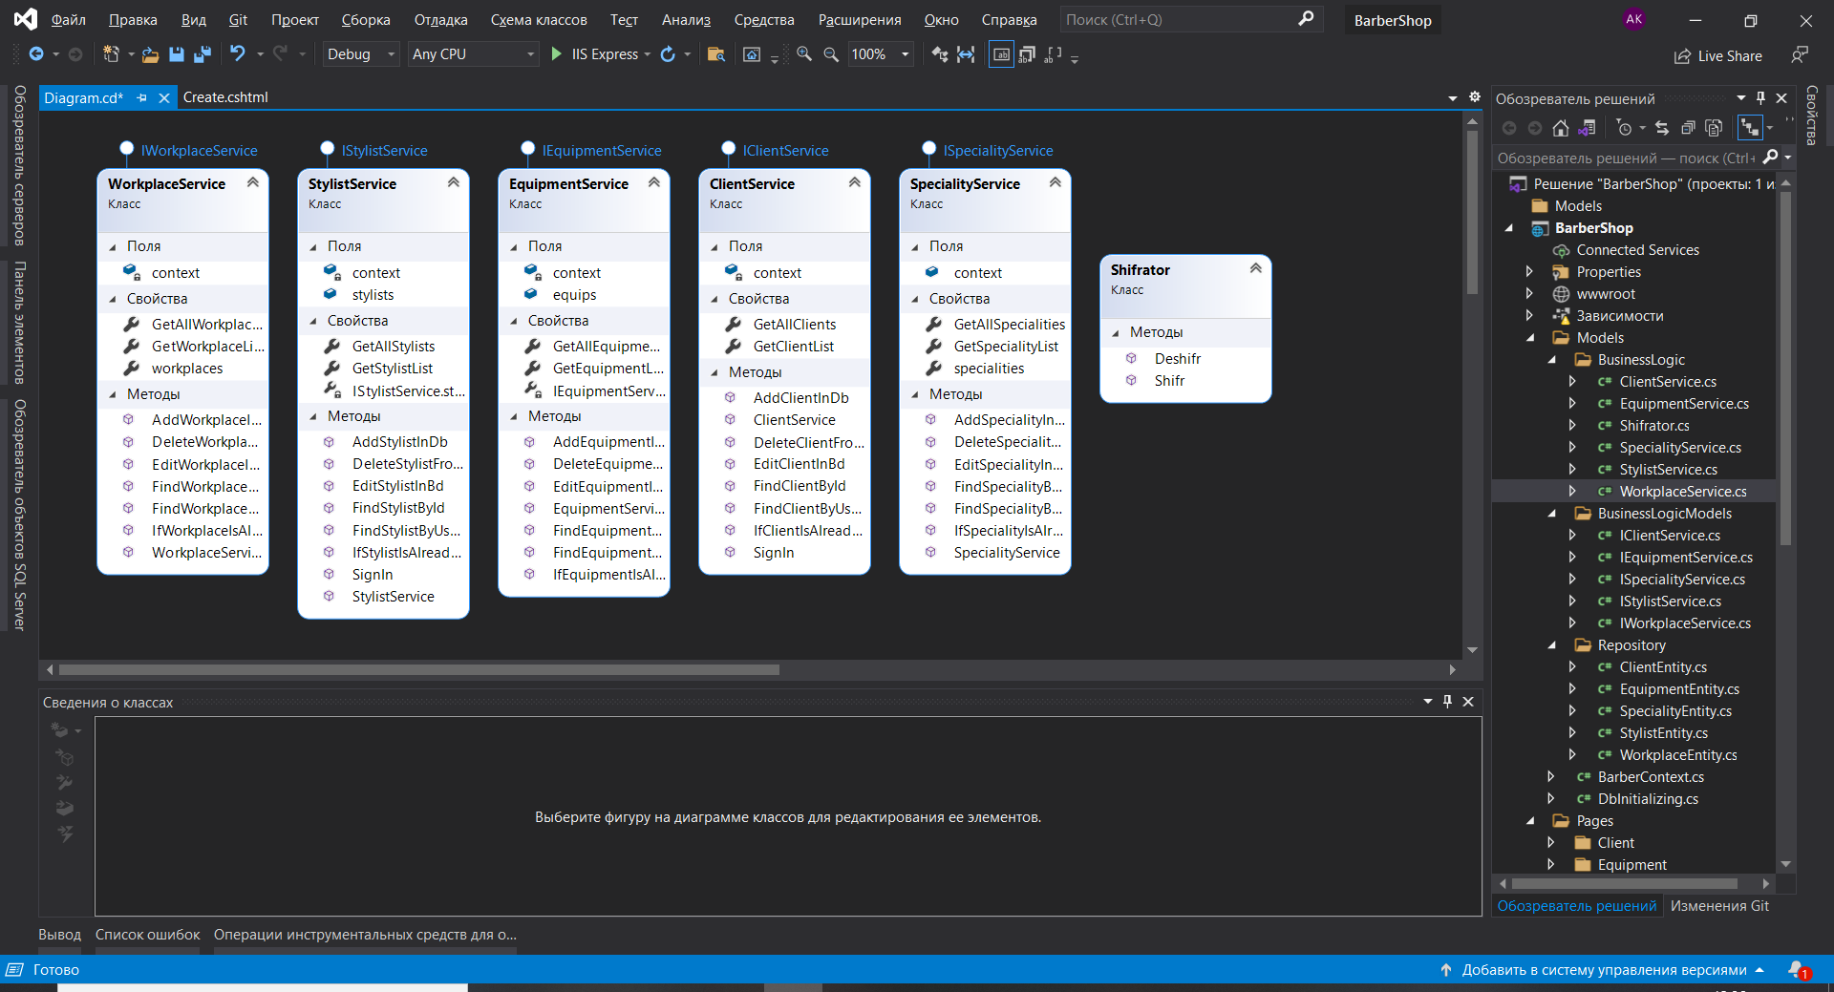

Рисунок 2.4 – Диаграмма классов, взаимодействующих с базой данных

Классы, реализующие бизнес-логику, изображены на рисунке 2.5.

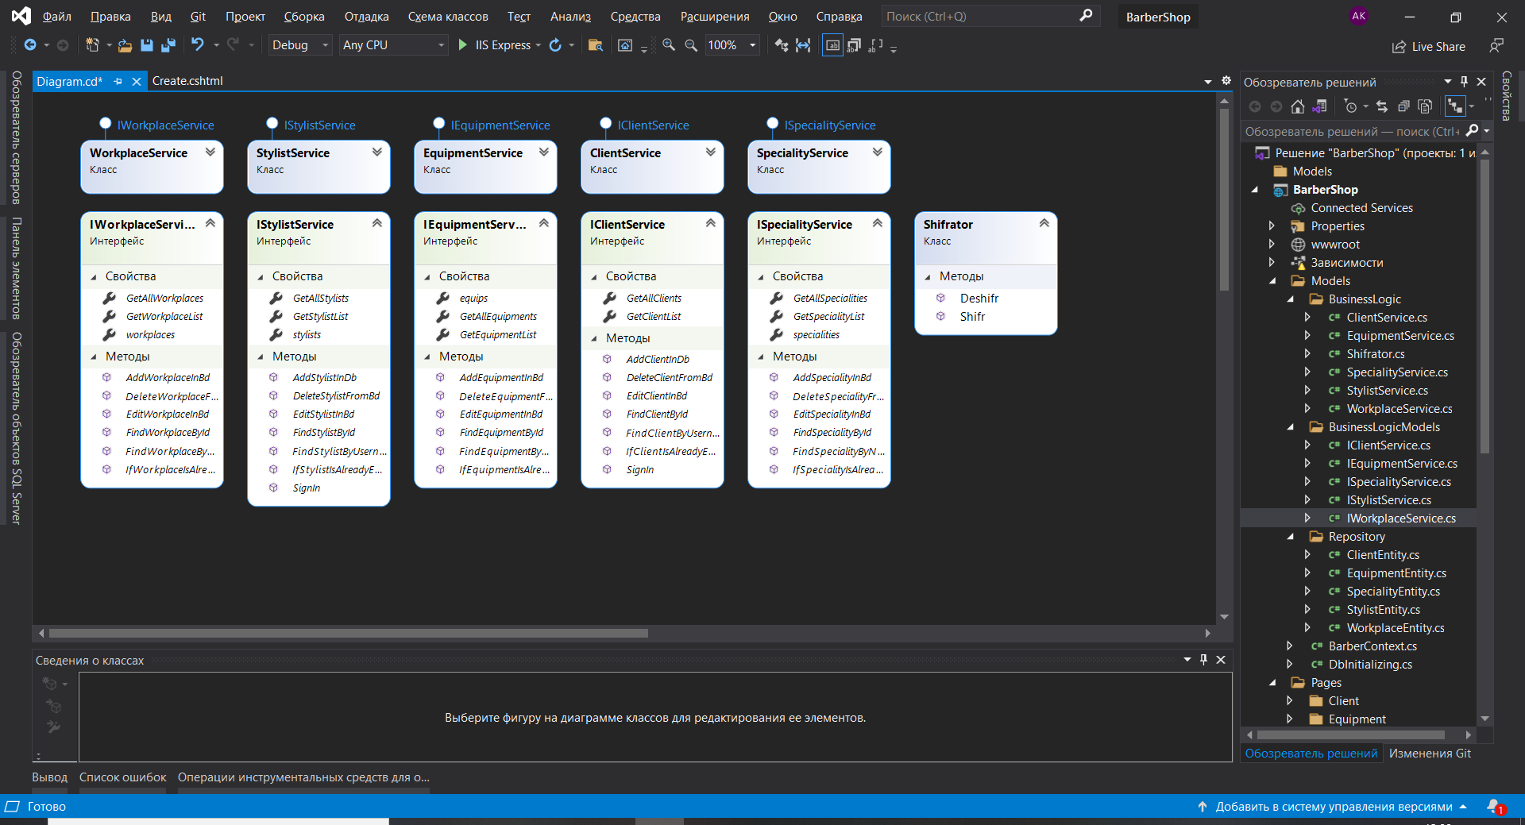

Рисунок 2.5 – Диаграмма классов, реализующих бизнес-логику

Таким образом, задача по автоматизированию управления парикмахерским салоном, была поставлена, а также были определены методы ее решения.

# 2.3 Описание алгоритмов, реализующих бизнес-логику сервиса

# онлайн управления парикмахерским салоном

Рассмотрим алгоритм работы с сервисом. Сначала пользователь попадает на главную страницу, где ему предоставляется возможность выбора роли клиента или работника, и, в зависимости от выбора, ему предоставляется различный функционал. Для работника это управление пользователями, управлениие специальностями рабьотников, управление рабочими местами, управление оборудованием, просмотр, поиск, сортировка и фильтрация данных. Клиент же обладает возмодностью просмотр, поиск, сортировка и фильтрация данных. Для каждого пользователя взаимодействие с системой продолжается, пока он из нее не выйдет. Схема алгоритма работы всей программы изображена на рисунке 2.6.

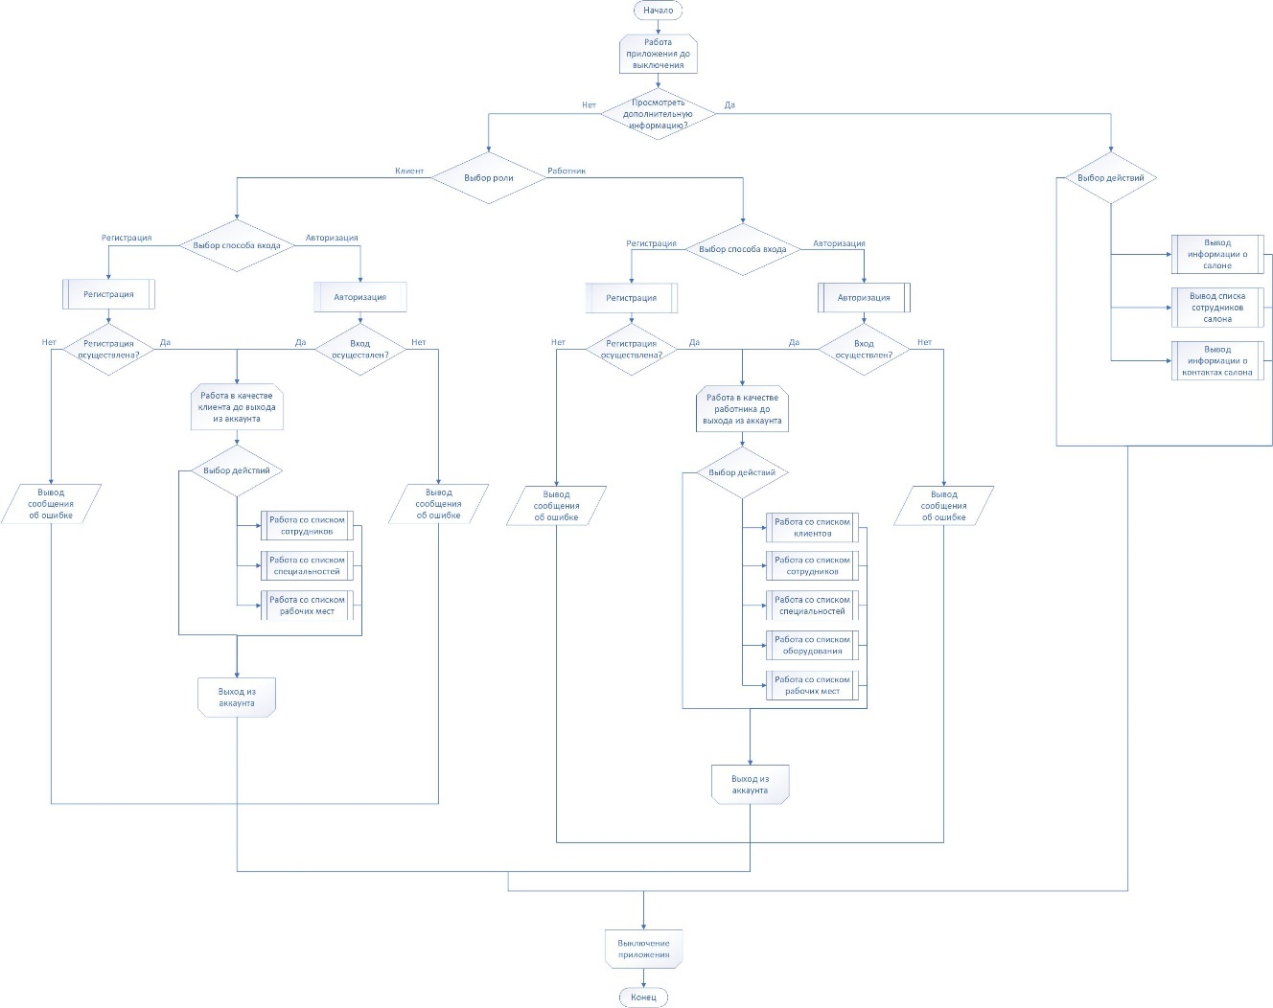

Рисунок 2.6 – Схема алгоритма работы всей программы

Алгоритм добавления рабочего места работнику добавить новое рабочее место. После нажатия на кнопку «Добавить новое рабочее место» происходит переход на новую страницу, где работнику предоставляются поля для ввода информации. При вводе данные сразу же тестируются на правильность и при необходимости выводится сообщение об ошибке. Так, например, проверяется вводимый номер рабочего места: если номер будет введен как десятичное число, текст или символ – будет выведено сообщение об ошибке. После нажатия на кнопку «Добавить» проверяется наличие такого же объекта в базе данных. Схема алгоритма добавления работником нового рабочего места представлена на рисунке 2.7.

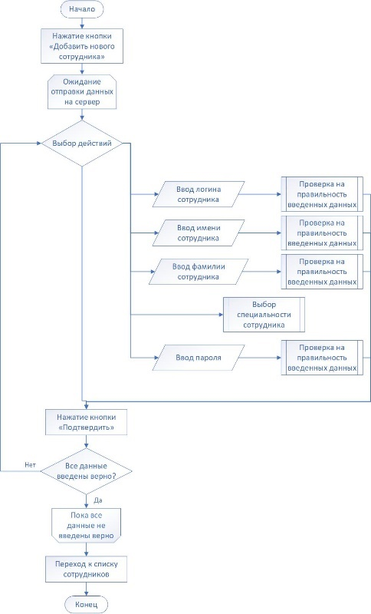

Рисунок 2.7 – Схема алгоритма добавления нового рабочего места

# 2.4 Обоснование выбора компонентов и технологий для

# реализации сервиса управления парикмахерским салоном

Для хранения данных приложения используется база данных Microsoft SQL. MSSQL Server является одной из наиболее популярных систем управления базами данных (СУБД) в мире. Центральным аспектом в MS SQL Server, как и в любой СУБД, является база данных. База данных представляет хранилище данных, организованных определенным способом. Нередко физически база данных представляет файл на жестком диске, хотя такое соответствие необязательно. Для хранения и администрирования баз данных применяются системы управления базами данных (database management system) или СУБД (DBMS). И как раз MS SQL Server является одной из такой СУБД.

Выделяются две разновидности языка SQL: PL-SQL и T-SQL. PL-SQL используется в таких СУБД как Oracle и MySQL. T-SQL (Transact-SQL) применяется в SQL Server. Поэтому в рамках текущего проекта будет использоваться именно T-SQL. [7].

Для моделирования, проектирования и разработки системы была использована архитектура .NET. Программы C# выполняются в .NET, виртуальной системе выполнения, вызывающей общеязыковую среду выполнения (CLR) и набор библиотек классов. Среда CLR — это реализация общеязыковой инфраструктуры языка (CLI), являющейся международным стандартом, от корпорации Майкрософт. CLI является основой для создания сред выполнения и разработки, в которых языки и библиотеки прозрачно работают друг с другом.

Исходный код, написанный на языке C# компилируется в промежуточный язык (IL), который соответствует спецификациям CLI. Код на языке IL и ресурсы, в том числе растровые изображения и строки, сохраняются в сборке, обычно с расширением .dll. Сборка содержит манифест с информацией о типах, версии, языке и региональных параметрах для этой сборки.

При выполнении программы C# сборка загружается в среду CLR. Среда CLR выполняет JIT-компиляцию из кода на языке IL в инструкции машинного языка. Среда CLR также выполняет другие операции, например, автоматическую сборку мусора, обработку исключений и управление ресурсами. Код, выполняемый средой CLR, иногда называют "управляемым кодом", чтобы подчеркнуть отличия этого подхода от "неуправляемого кода", который сразу компилируется в машинный язык для определенной платформы.

В дополнение к службам времени выполнения .NET также включает расширенные библиотеки. Эти библиотеки поддерживают множество различных рабочих нагрузок. Они упорядочены по пространствам имен, которые предоставляют разные полезные возможности: от операций файлового ввода и вывода до управления строками и синтаксического анализа XML, от платформ веб-приложений до элементов управления Windows Forms. Обычно приложение C# активно используют библиотеку классов .NET для решения типовых задач [8].

В данном курсовом проекте реализованы такие паттерны проектирования, как Facade и MVC.

Фасад предоставляет унифицированный интерфейс к множеству интерфейсов в некоторой подсистеме. Он определяет интерфейс более высокого уровня, облегчающий работу с подсистемой. В качестве фасадов в проекте выступают классы сервисов (рисунок 2.8).

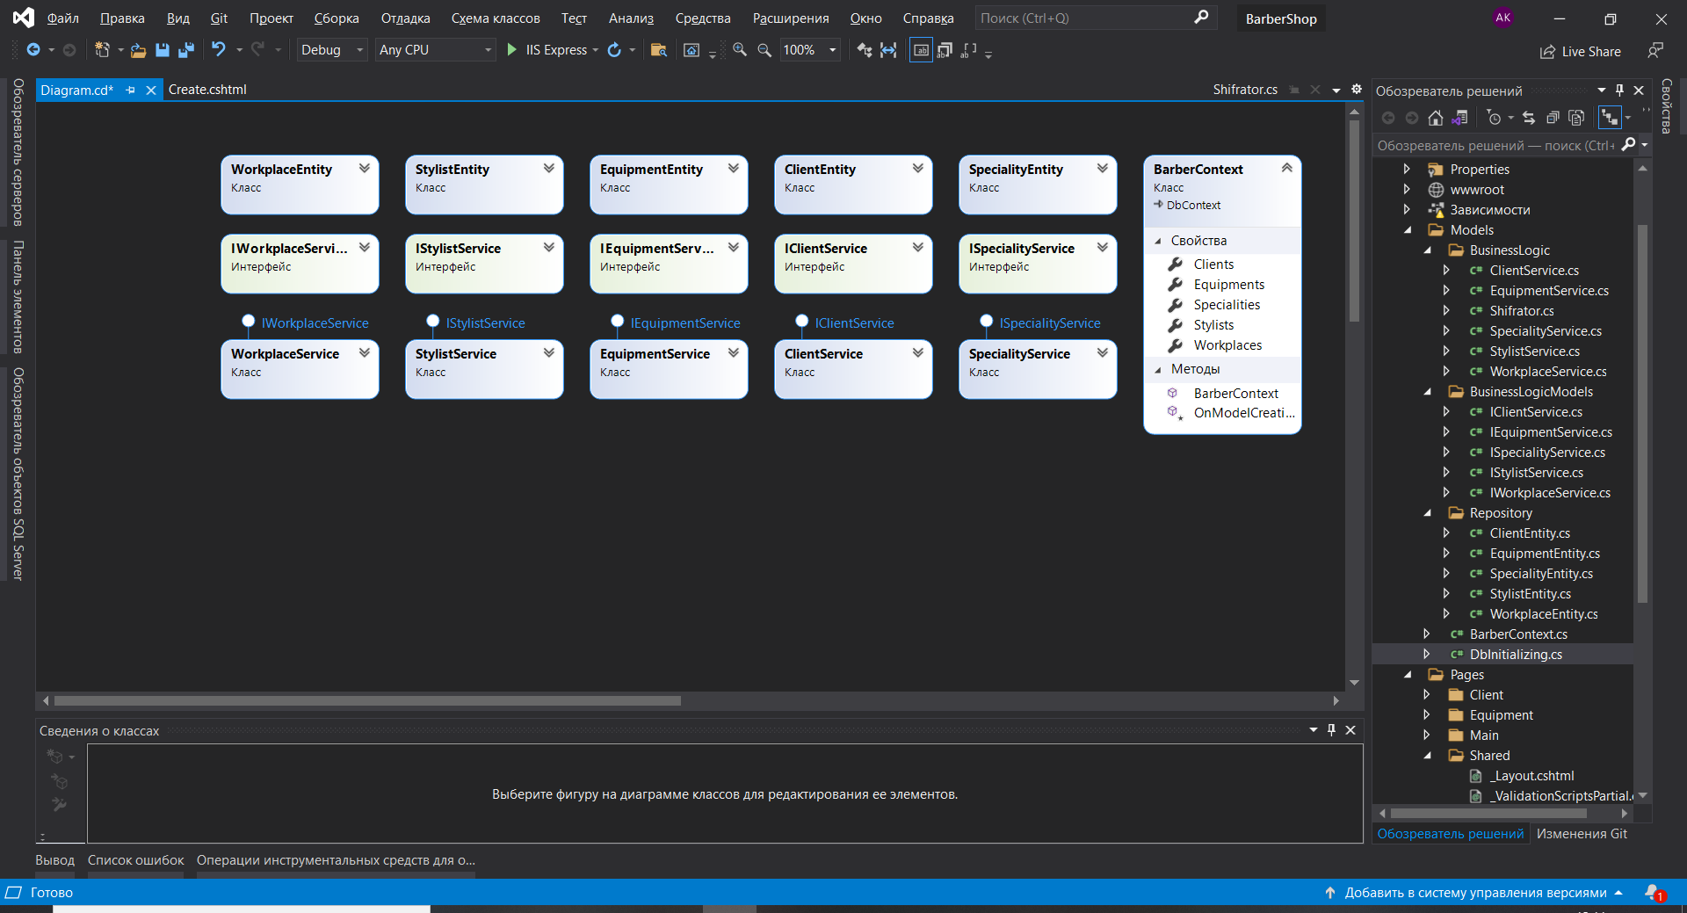

Рисунок 2.8 – Диаграмма классов, демонстрирующих схему паттерна Facade

Model-View-Controller разделяет данные приложения, пользовательского интерфейса, и управляющей логики на три отдельных компонента: модель, представление и контроллер. Их модификация может осуществляться независимо друг от друга, а также повышается читаемость кода в целом. Этот набор архитектурных идей и принципов используется в программе (рисунок 2.9)

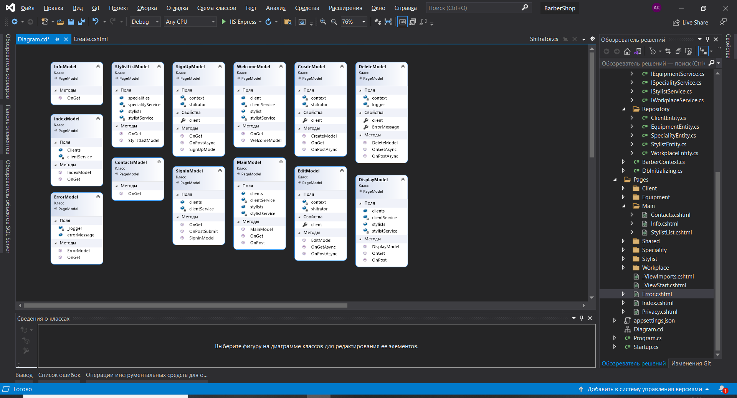

Рисунок 2.9 – Диаграмма классов (пакет pages)

# 3 Тестирование и проверка работоспособности

# сервиса онлайн управления парикмахерским

# САЛОНОМ

Работа с сервисом начинается с главной страницы. В верхних вкладках можно выбрать страницы (рисунок 3.1).

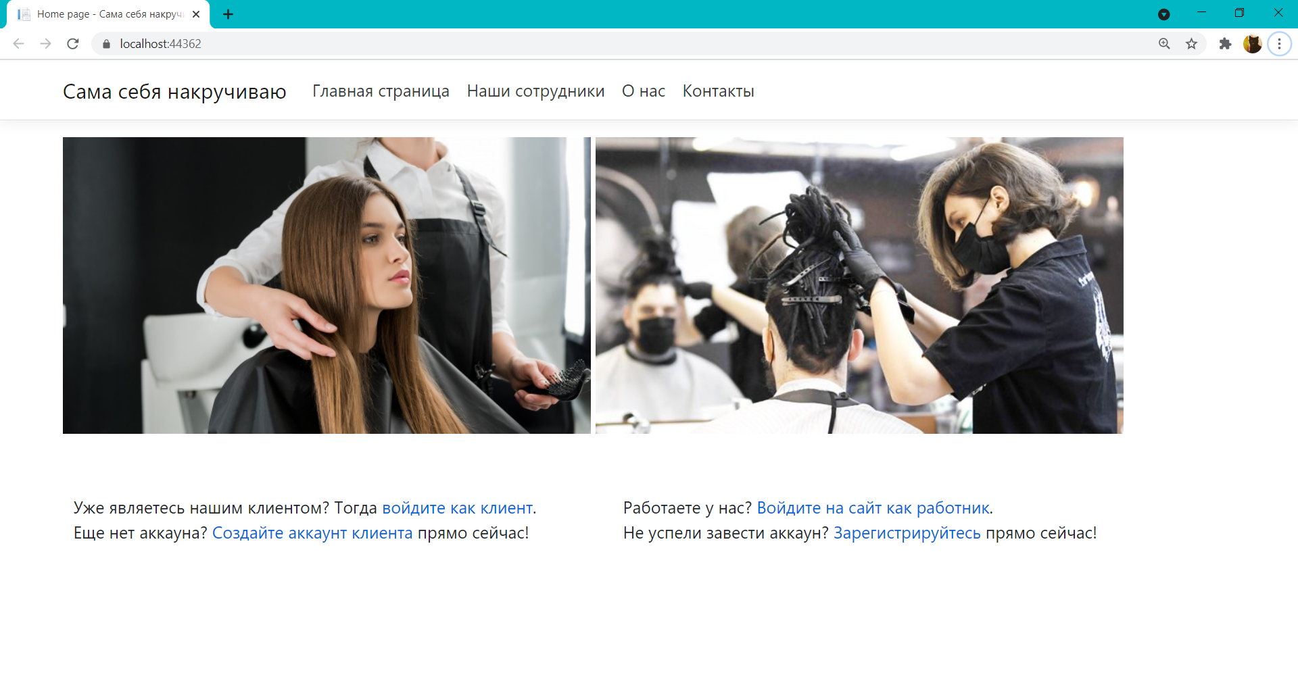

Рисунок 3.1 – Начальная страница сервиса

Нажав на вкладку «Наши сотрудники», открывается страница со списком сотрудников (рисунок 3.2).

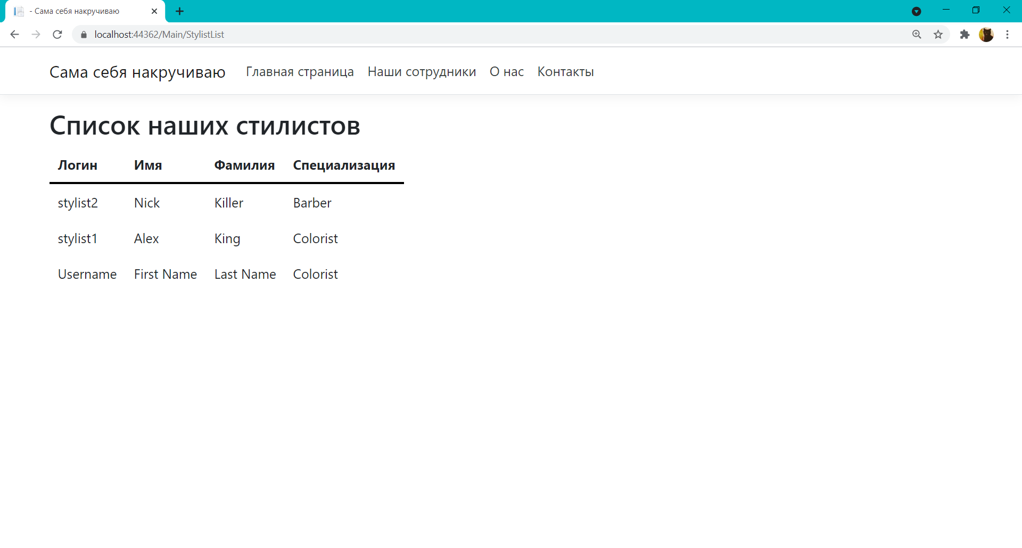

Рисунок 3.2 – Страница списка сотрудников

Нажав на вкладку «О нас», открывается страница с информацией о парикмахерском салоне (рисунок 3.3).

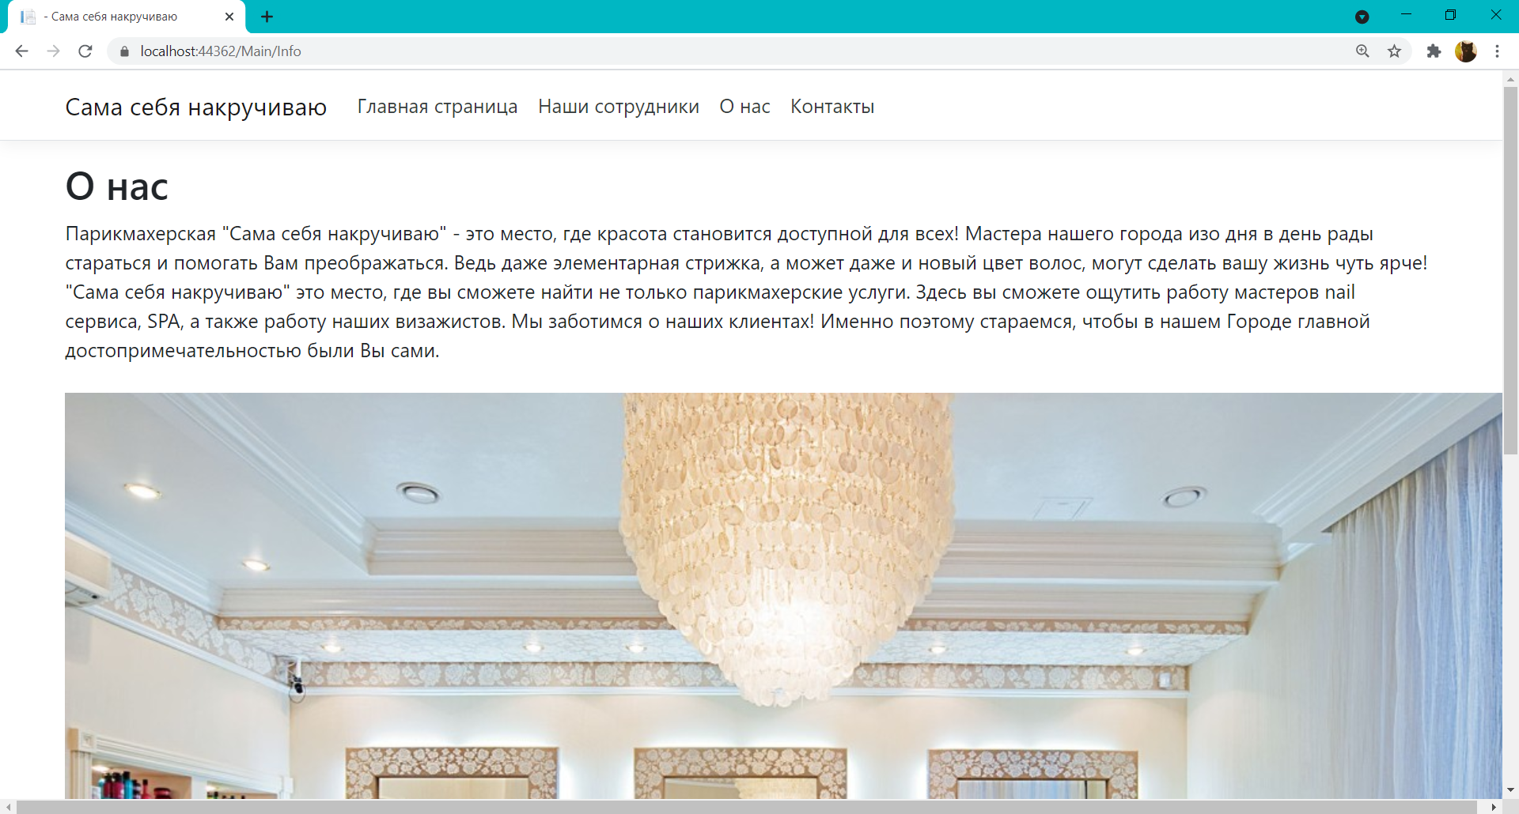

Рисунок 3.3 – Страница «О нас»

Нажав на вкладку «Контакты», открывается страница с контактами парикмахерского салоне (рисунок 3.4).

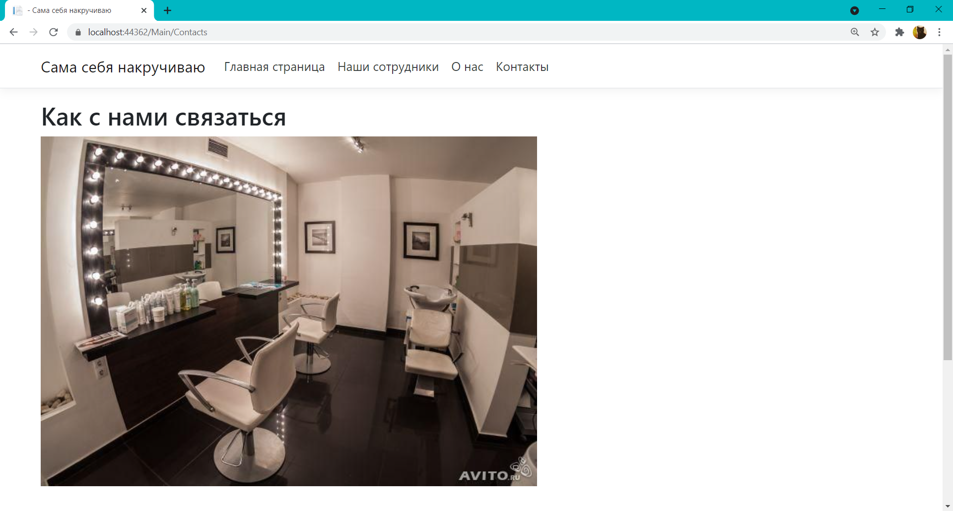

Рисунок 3.4 – Страница «Контакты»

При нажатии на вкладки «Главная страница» и вкладку с названием парикмахерского салона, переходим на начальную страницу. Здесь можно сразу же зарегистрироваться или войти в систему. Выберем «Войдите на сайт как работник» для того, чтобы войти в качестве работника. Открывается страница авторизации (рисунок 3.5).

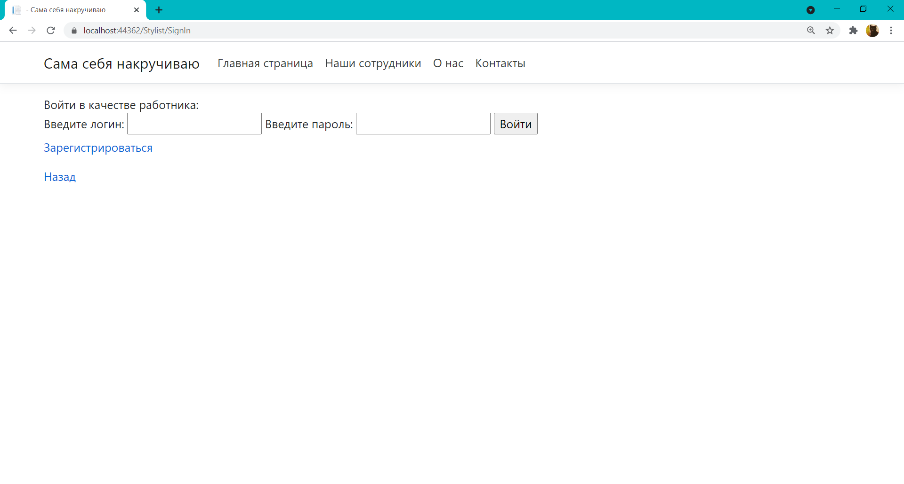

Рисунок 3.5 – Страница авторизации

Если данные введены некорректно, не введены вообще либо такого пользователя не существует, программа выводит сообщения об ошибке (рисунок 3.6).

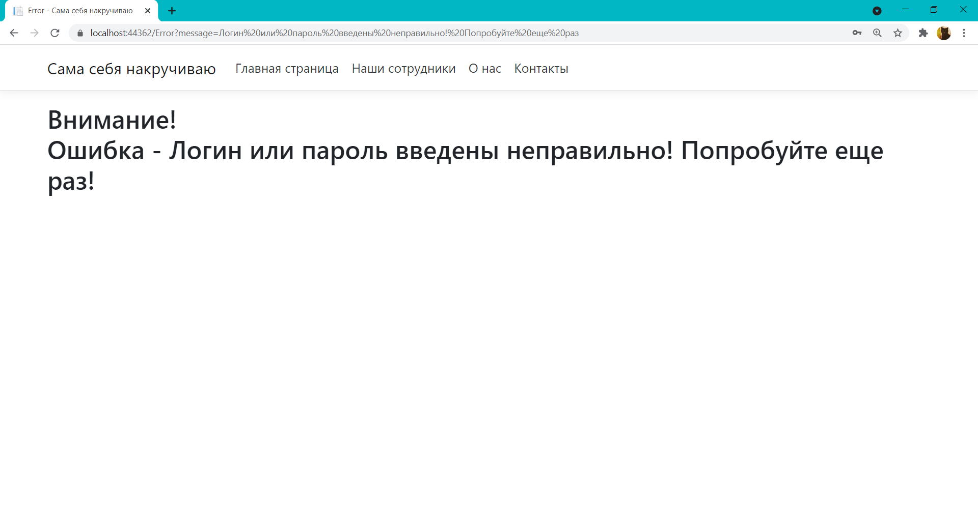

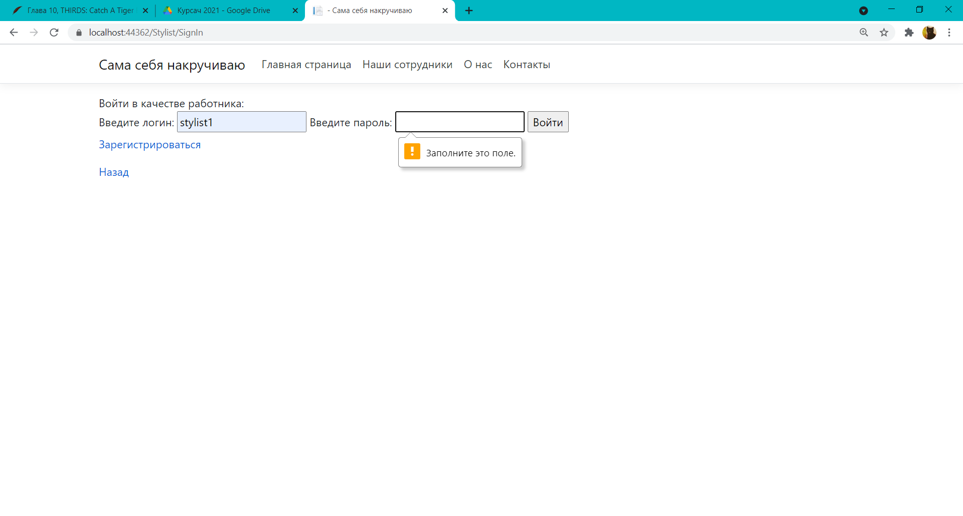

Рисунок 3.6 – Сообщения об ошибке

Теперь введем корректные данные (Рисунок 3.7).

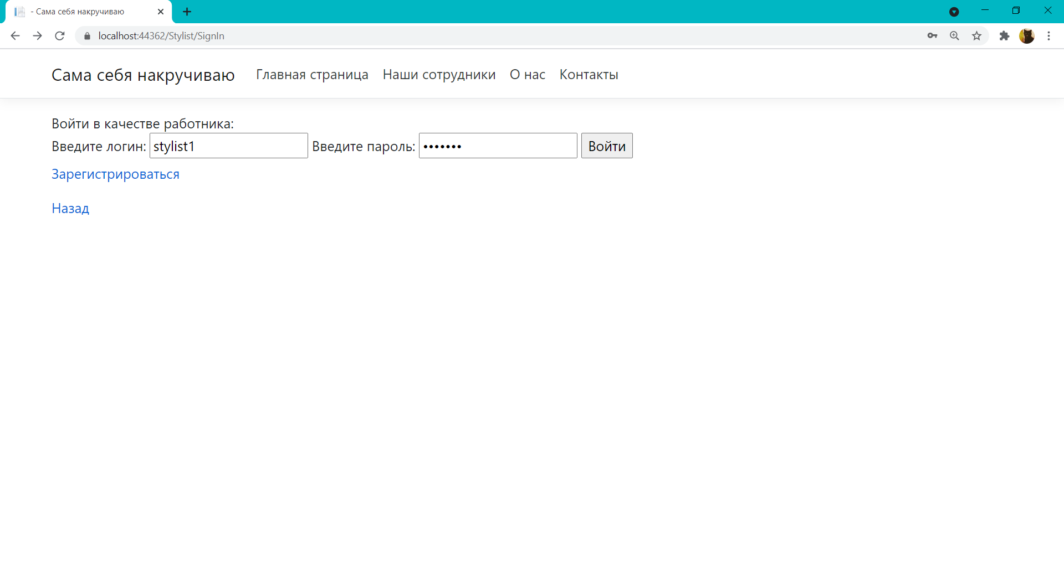

Рисунок 3.7 – Ввод корректных данных

Нажав на кнопку «Войти», переходим на приветственную страницу работника (рисунок 3.8).

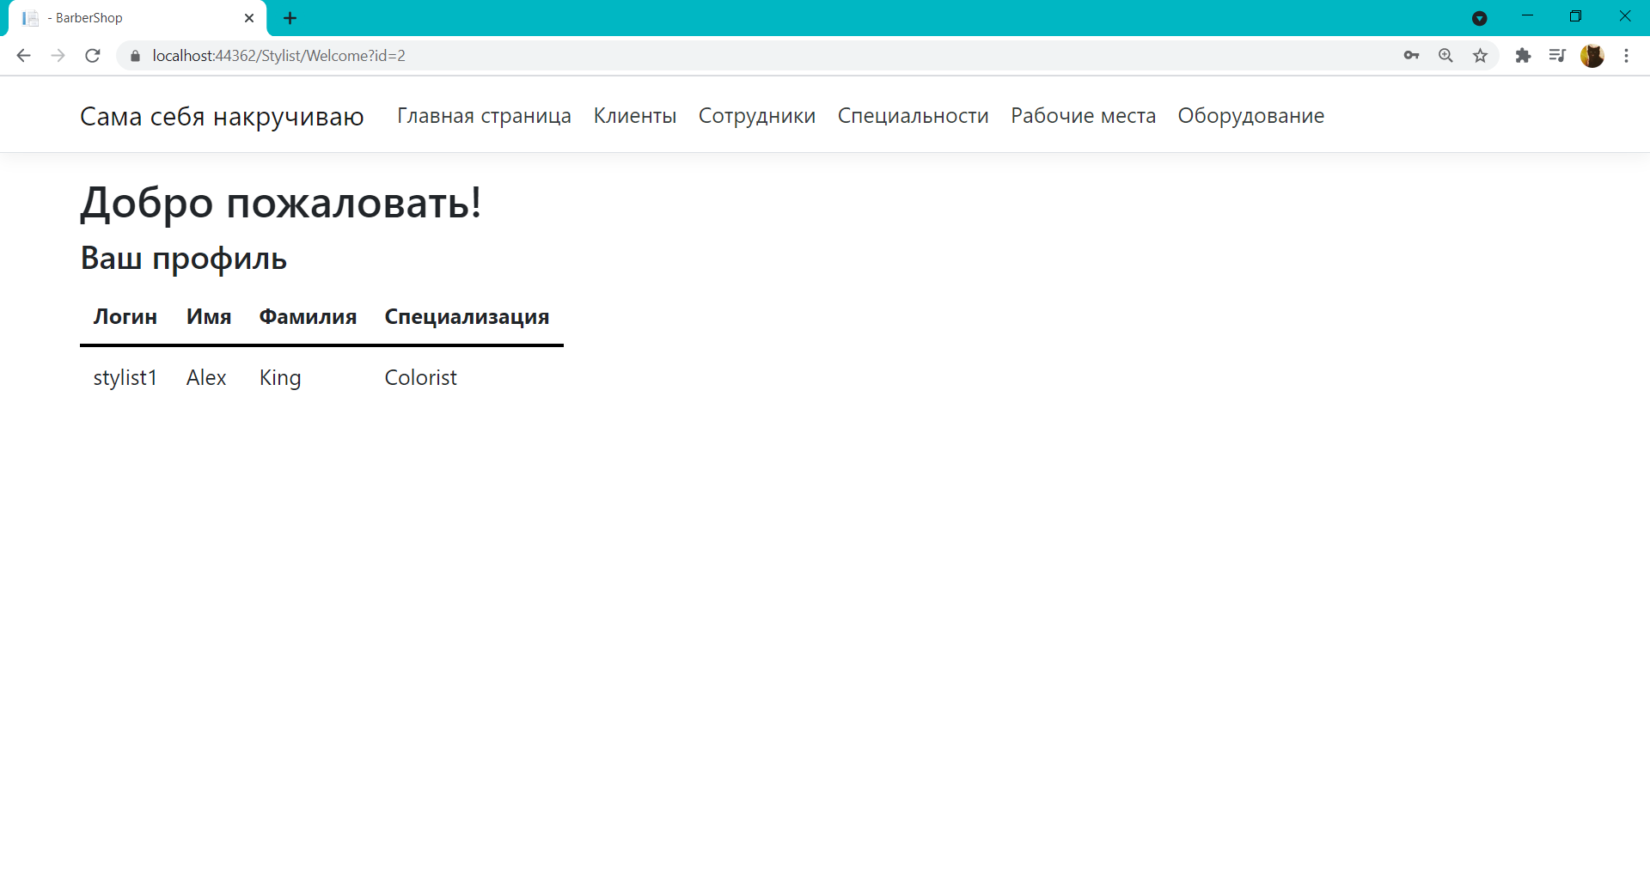

Рисунок 3.8 – Приветственная страница работника

Рассмотрим работу в режиме работника.

В меню работника появляются дополнительные вкладки для управления парикмахерским салоном. Рассмотрим каждую из них.

При выборе вкладки «Клиенты» пользователь переходит в меню администрирования клиентов (рисунок 3.9).

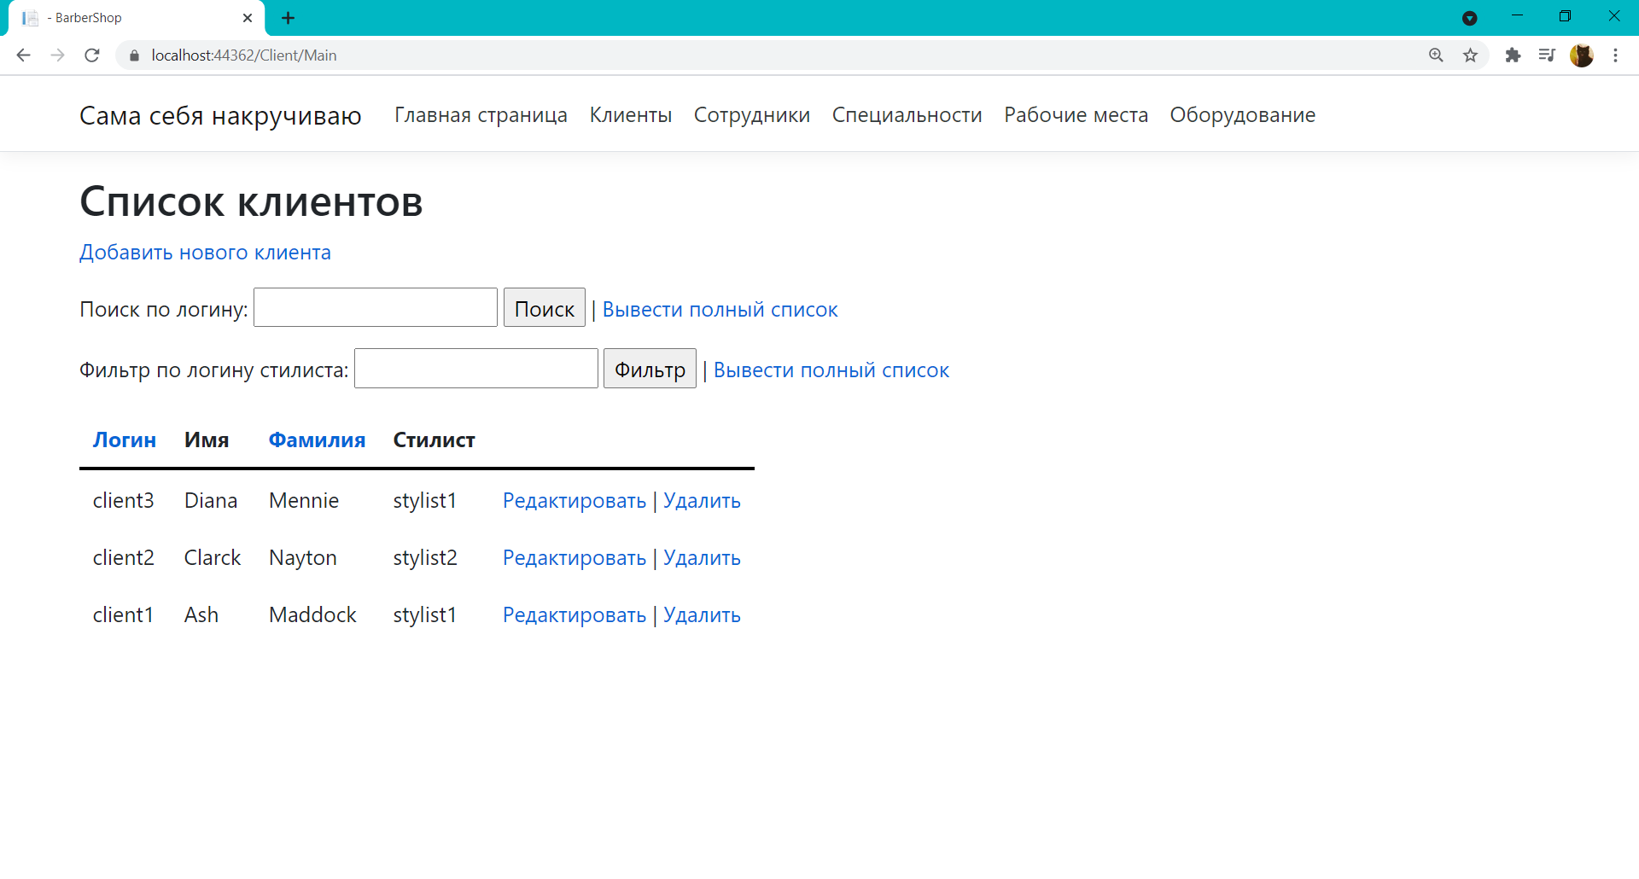

Рисунок 3.9 – Вкладка «Клиенты»

На данной странице имеются список клиентов, функции администрирования, поиск по логину клиента, фильтрация данных по логину стилиста и сортировки данных по логину клиента и его фамилии. Рассмотрим функцию добавления данных (рисунок 3.10).

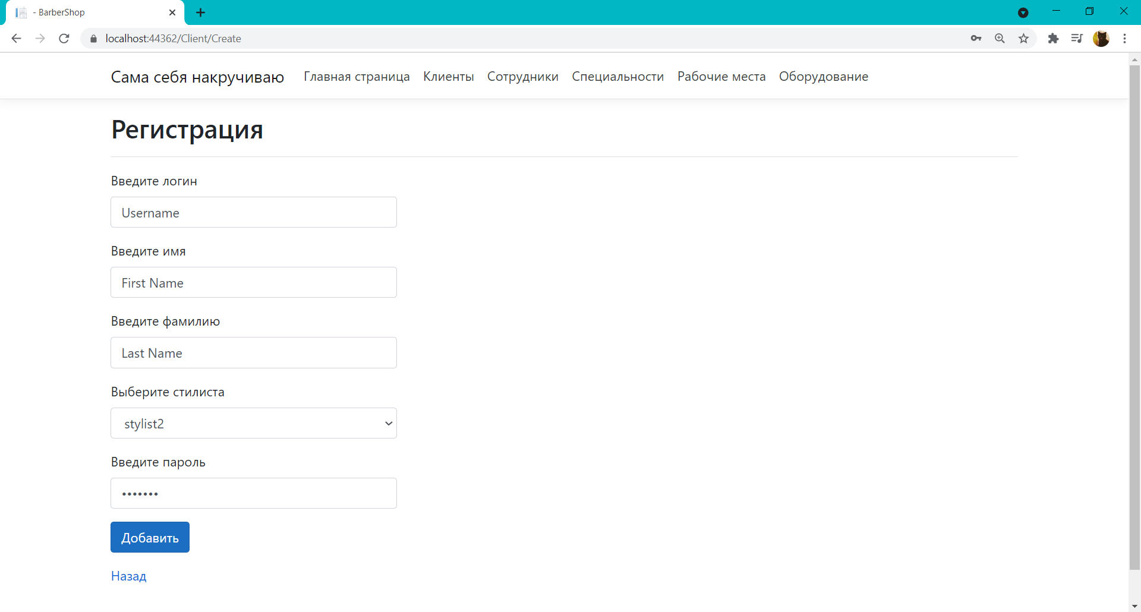

Рисунок 3.10 – Добавление нового клиента

При переходе на страницу добавления нового пользователя пользователю предлагается ввести соответствующие данные. Если данные введены некорректно, не введены вообще или же такой пользователь уже существует, выводятся следующие сообщения об ошибке (рисунок 3.11).

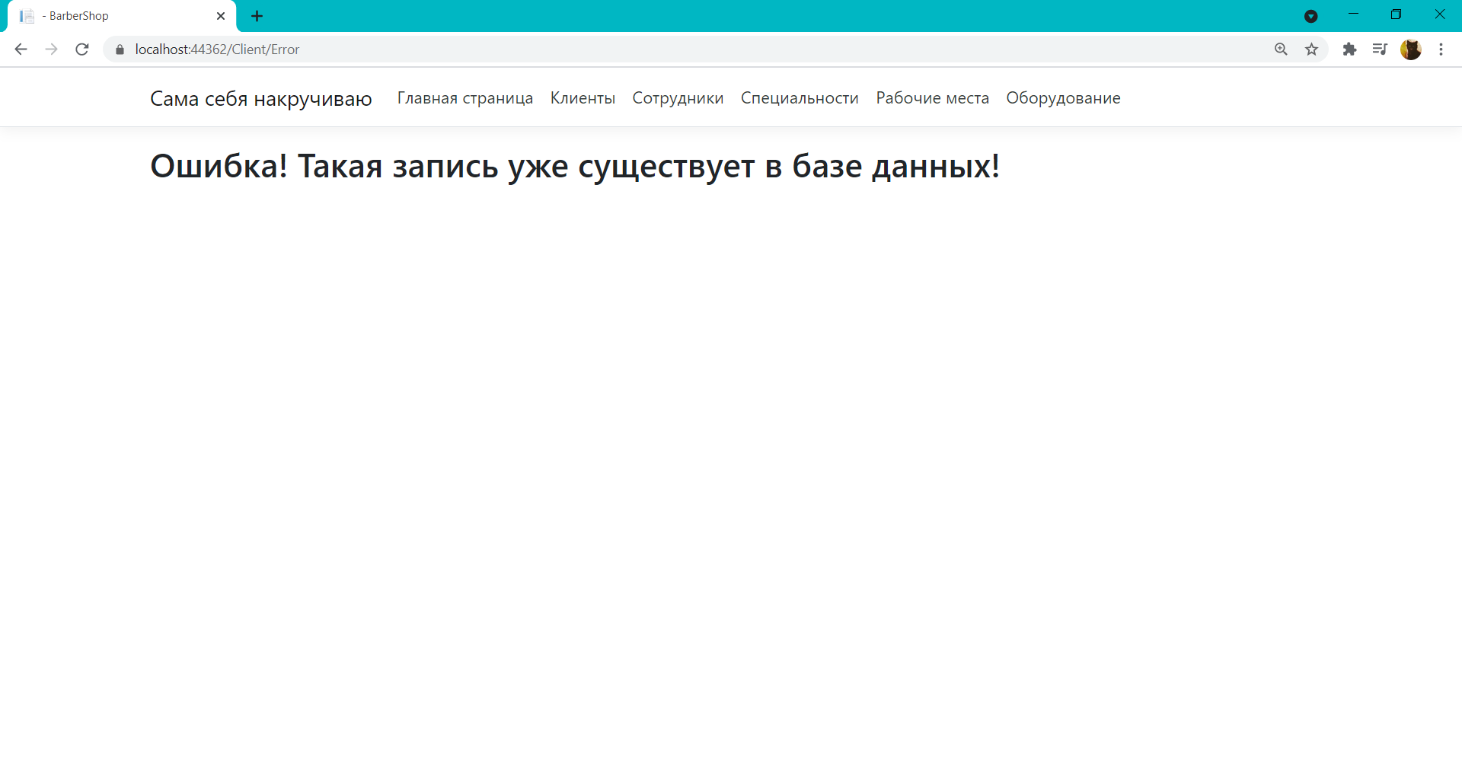

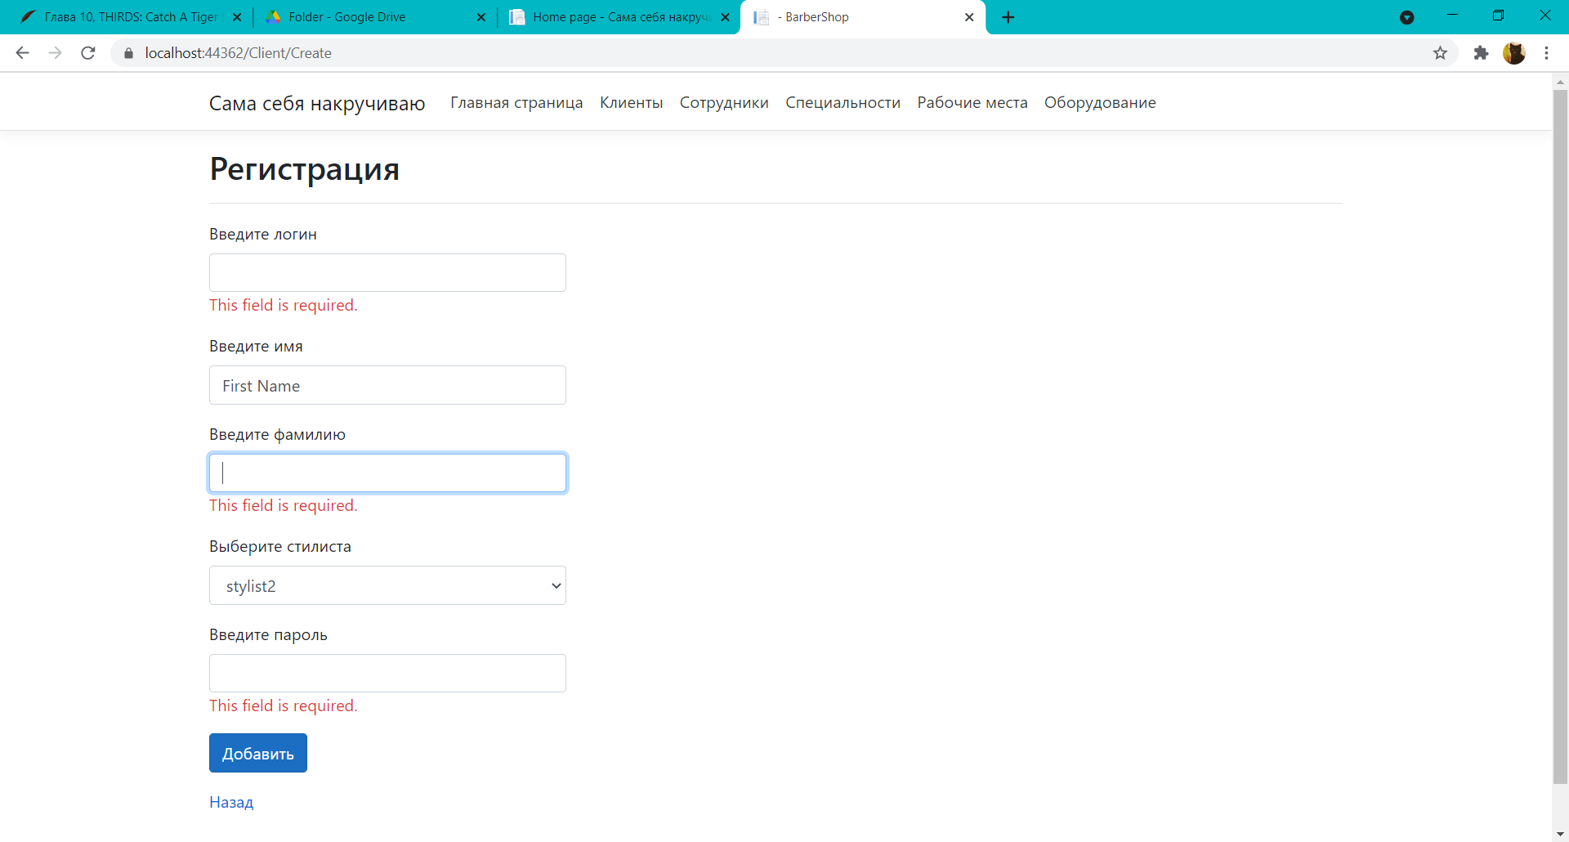

Рисунок 3.11 – Ошибки при добавлении нового клиента

Если же данные введены корректно и такого пользователя не существует в базе данных, то мы автоматически перемещаемся во вкладку «Клиенты», где в списке клиентов уже отображается новый пользователь (рисунок 3.12).

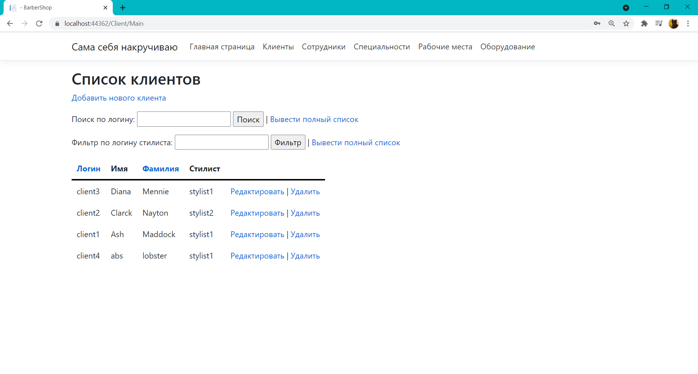

Рисунок 3.12 – Список клиентов

Далее выберем клиента для редактирования его данных и перейдем на страницу редактирования информации о клиенте (рисунок 3.13).

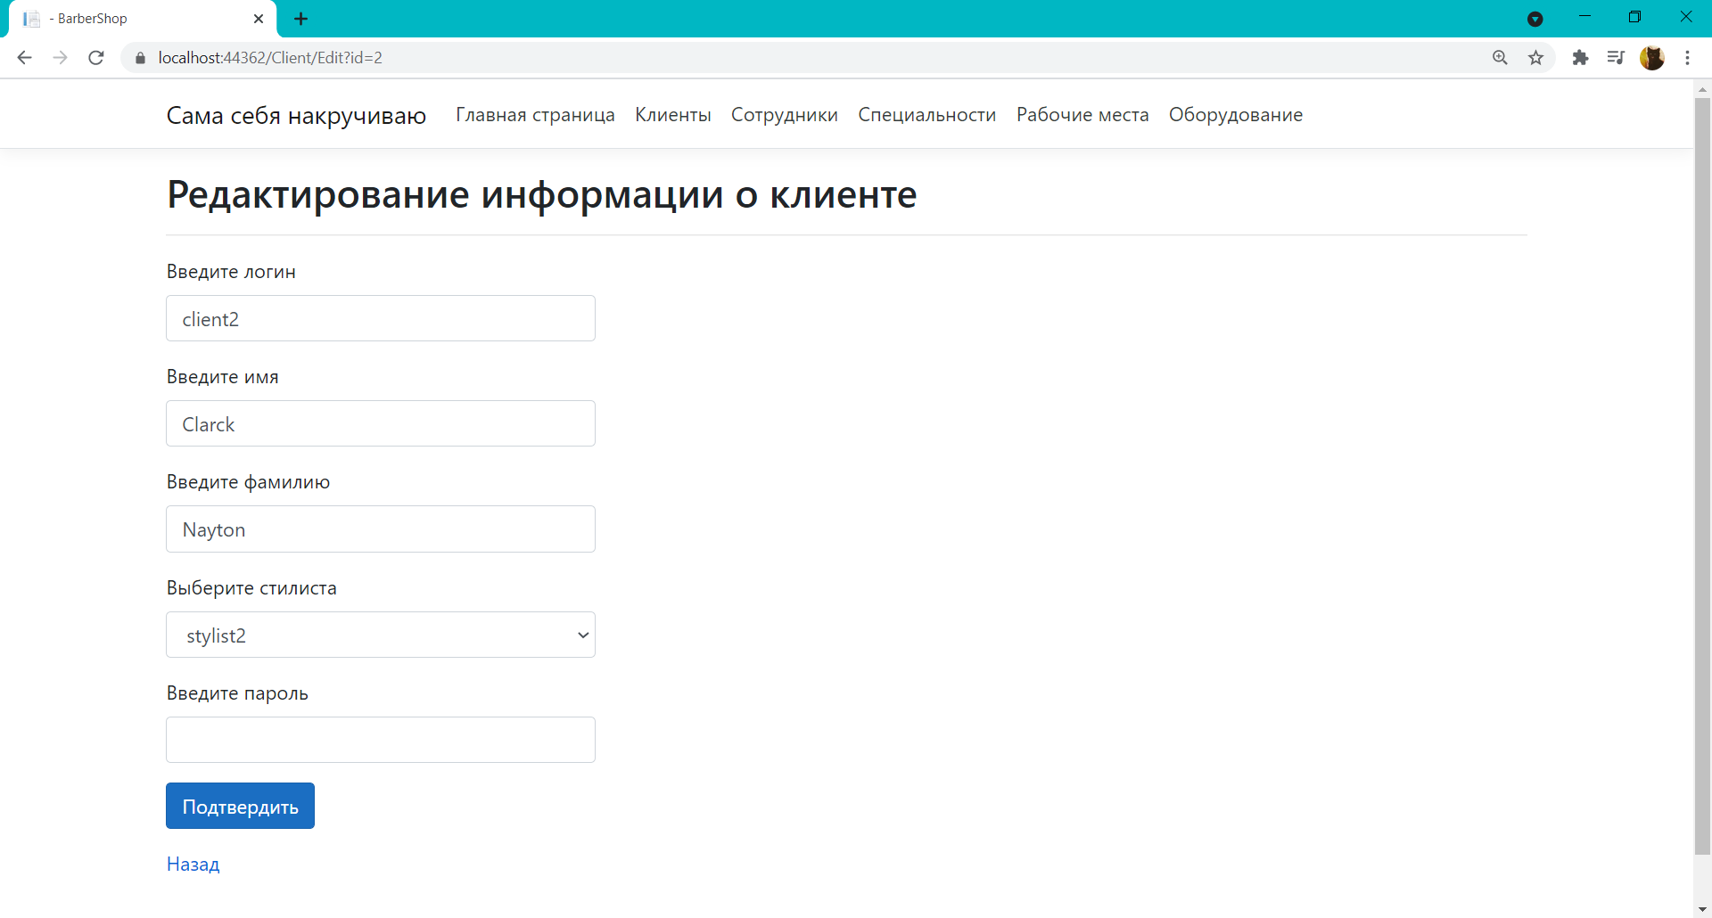

Рисунок 3.13 – Страница редактирования данных о клиенте

На странице редактирования отображаются начальные данные клиента, исключая пароль. В полях редактирования можно задать новые значения полей. Если данные введены не корректно, не введены или такой пользователь уже существует, выдаются сообщения об ошибке (рисунок 3.14).



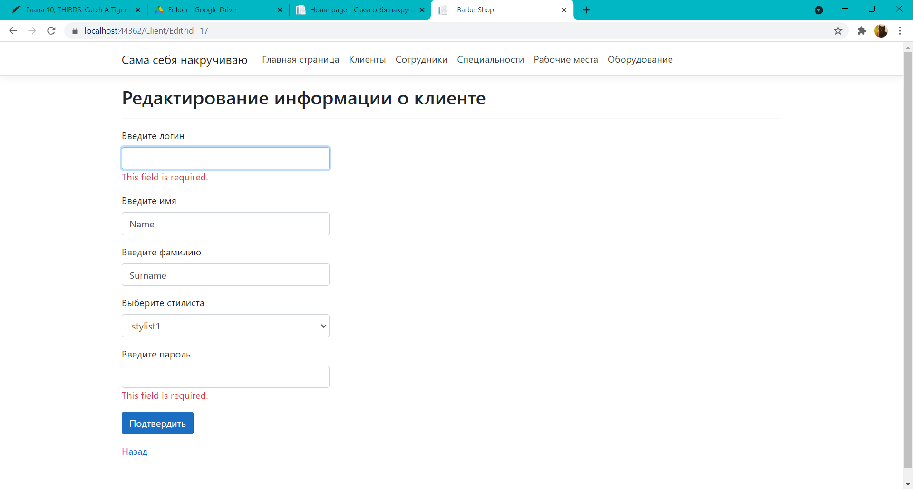

Рисунок 3.14 – Ошибки при редактировании данных клиента

Если же все данные были введены корректно и такого пользователя не существует в базе данных, то мы возвращаемся к списку клиентов, где отображаются отредактированные данные клиента (рисунок 3.15).

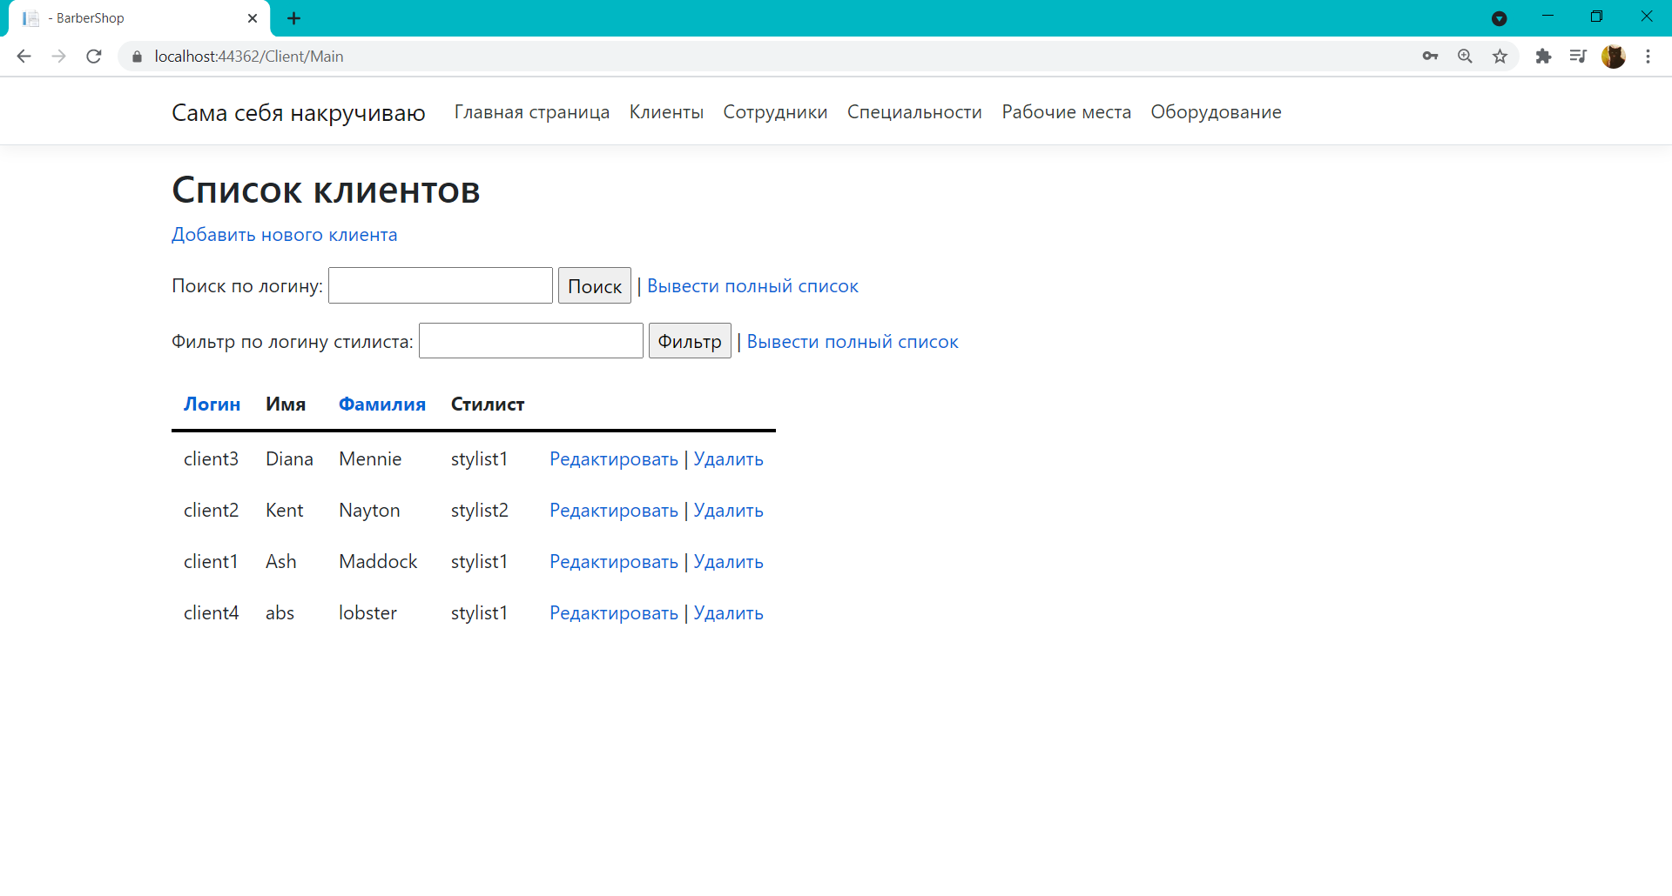

Рисунок 3.15 – Список клиентов с отредактированными данными

Далее выберем клиента для удаления и перейдем на страницу удаления клиента, где выводится вся информация о выбранном клиенте, кроме пароля (рисунок 3.16).

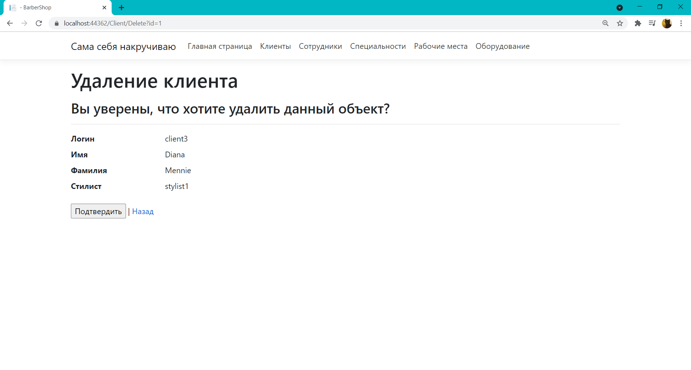

Рисунок 3.16 – Страница удаления клиента

При нажатии на кнопку «Подтвердить» клиент удаляется из базы данных, и мы переходим к списку клиентов, где будут отображены изменения в базе данных (рисунок 3.17).

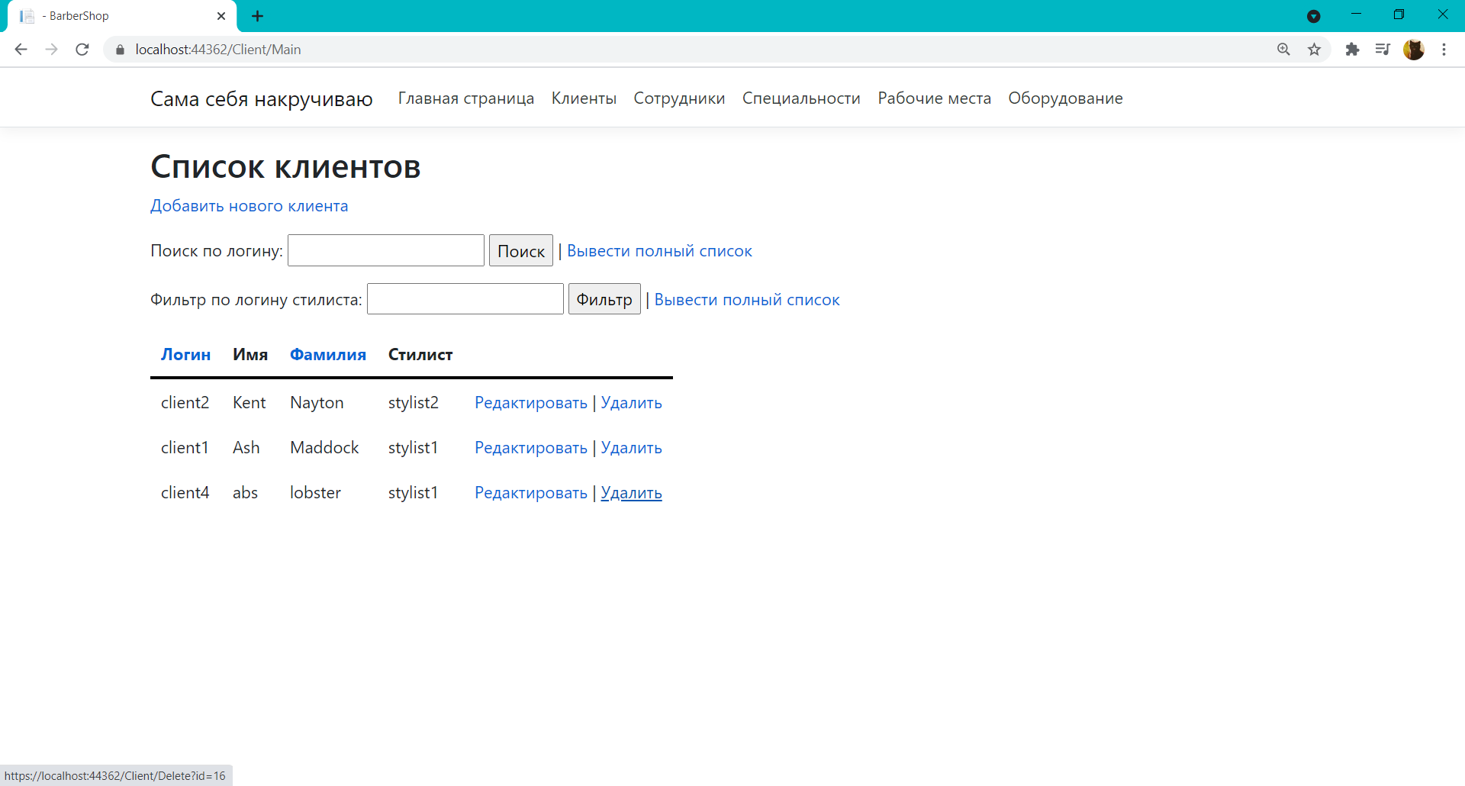

Рисунок 3.17 – Список клиентов с результатом удаления

Также проверим работу поиска клиента по его логину. Введем в поле поиска логин существующего клиента и нажмем кнопку «Поиск» (рисунок 3.18).

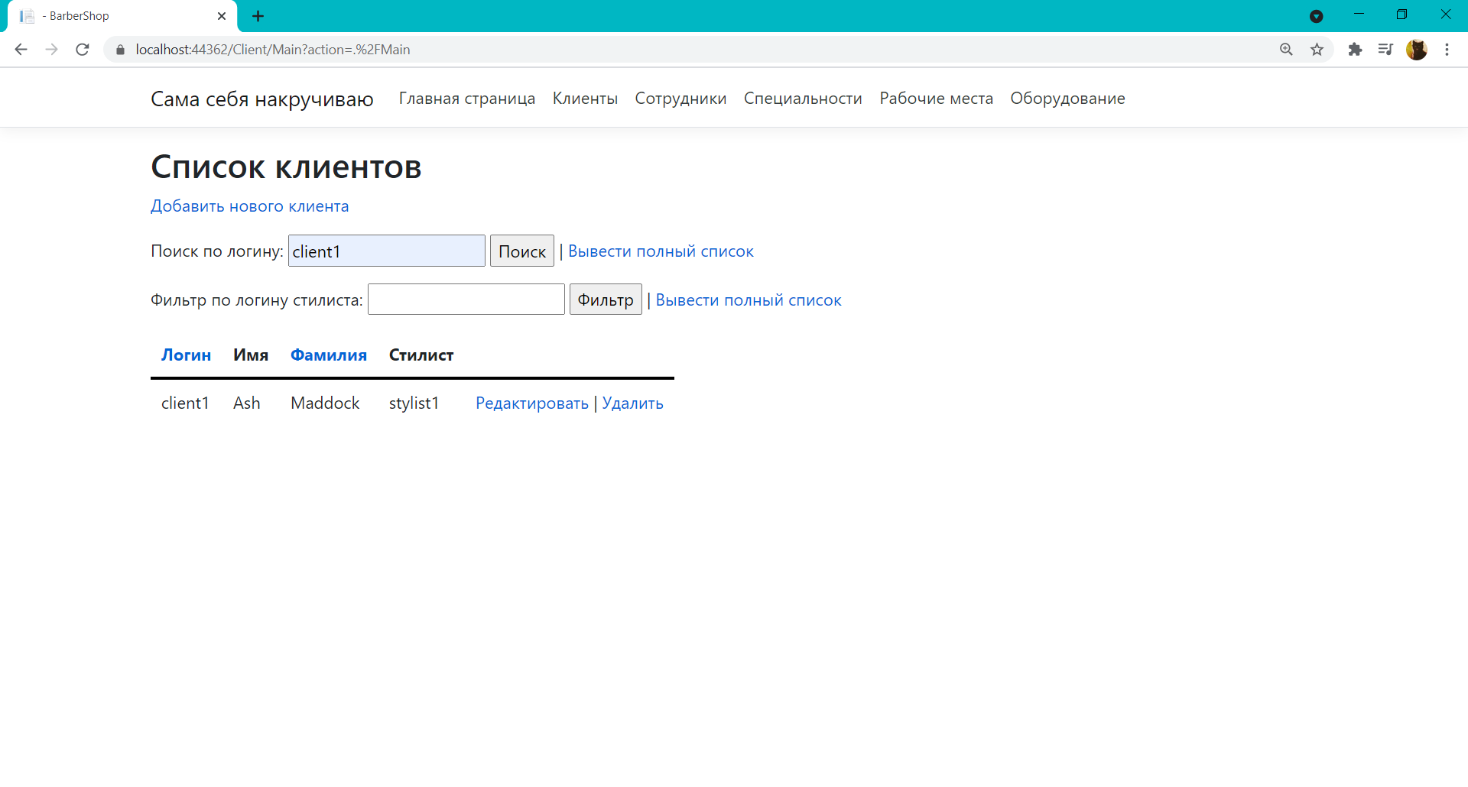

Рисунок 3.18 – Результат успешного поиска данных

При вводе не существующего клиента в таблице не будет отражен ги один из пользователей (рисунок 3.19).

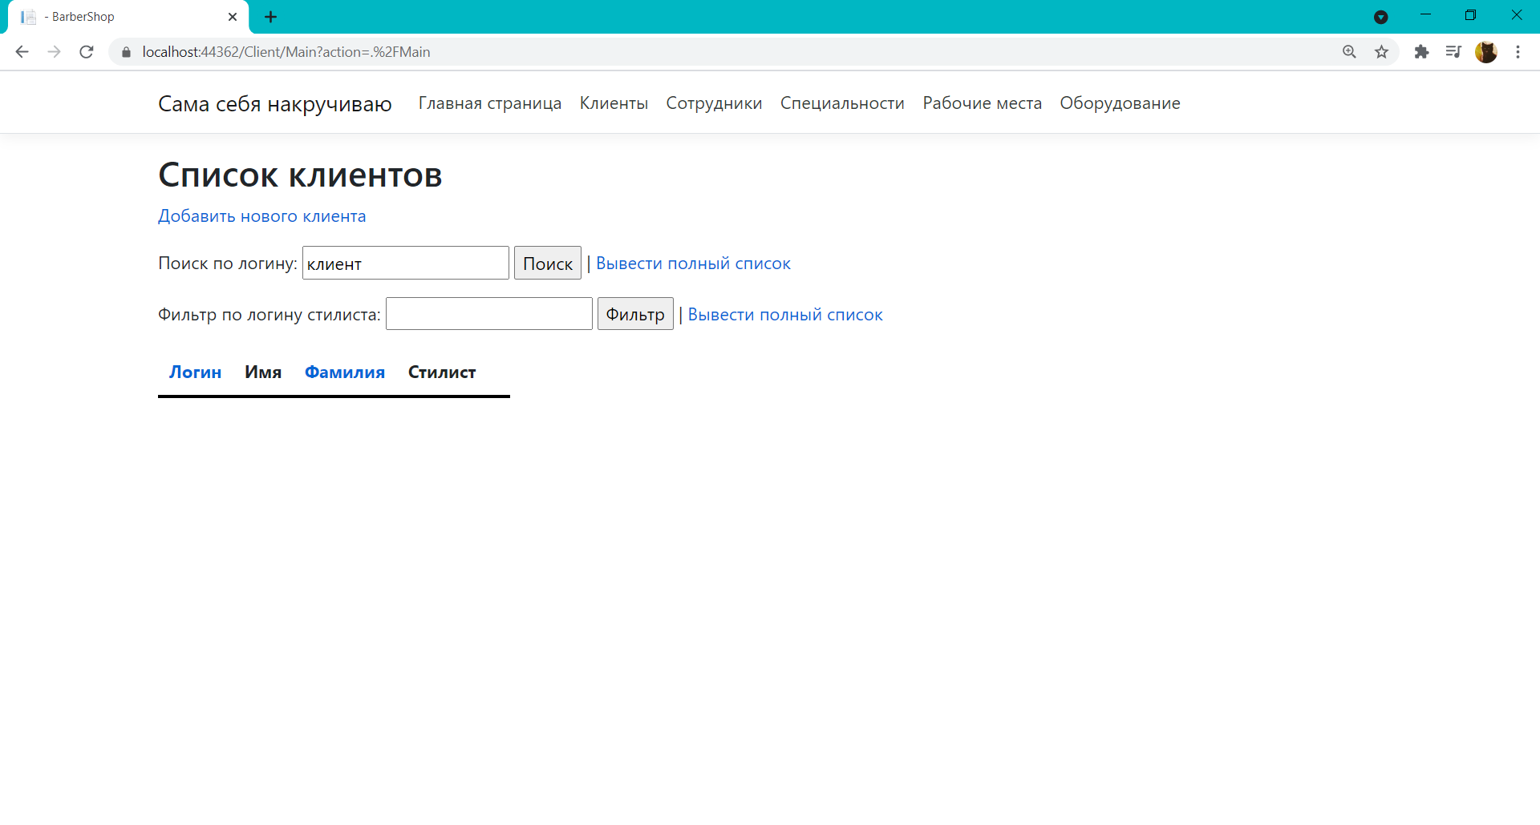

Рисунок 3.19 – Результат провального поиска данных

Далее проверим работу фильтрации данных по логину стилиста. Введем в поле существующего стилиста и нажмем кнопку «Фильтр» (рисунок 3.20).

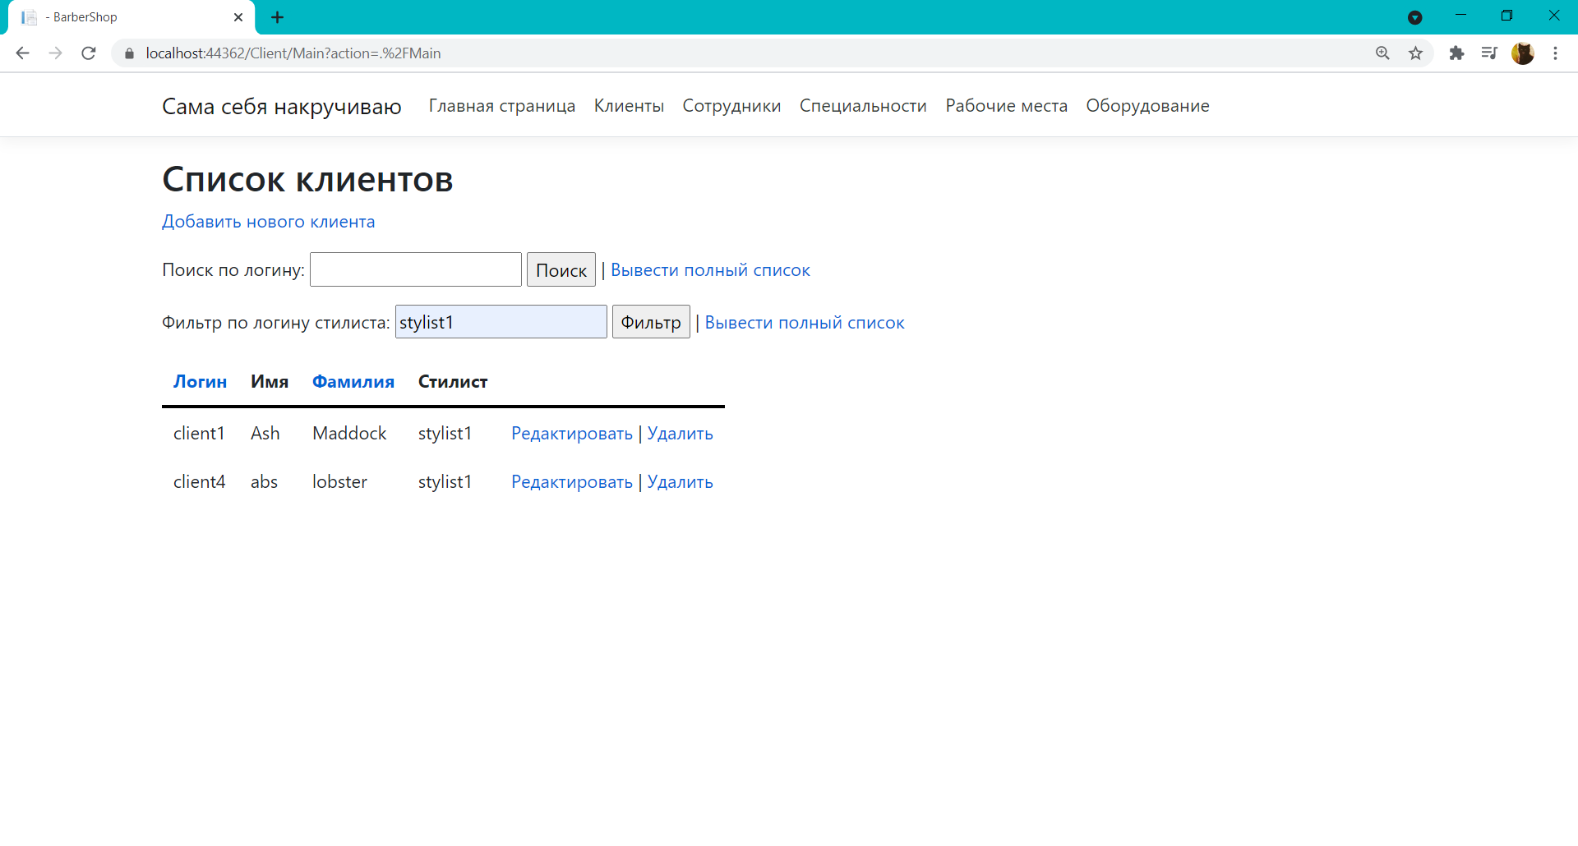

Рисунок 3.20 – Результат успешной фильтрации данных

Если же будет произведена фильтрация данных по данным, не существующим в базе данных, в таблице не будет отражено ни одного клиента (рисунок 3.21).

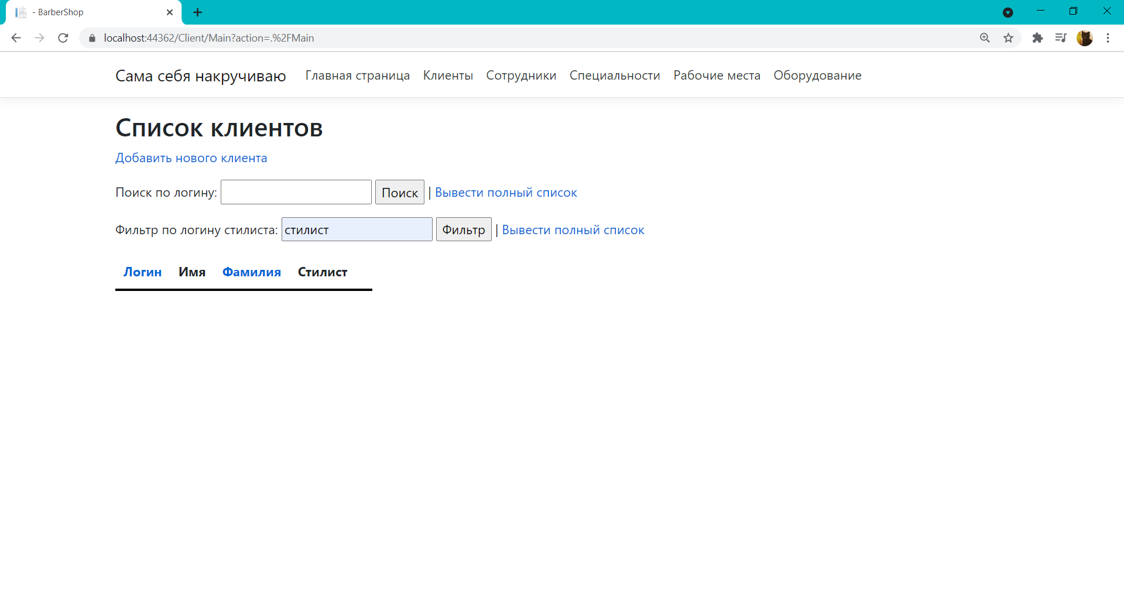

Рисунок 3.21 – Результат провальной фильтрации данных

При нажатии на кнопки «Вывести полный список» выводится полный список клиентов (рисунок 3.22).

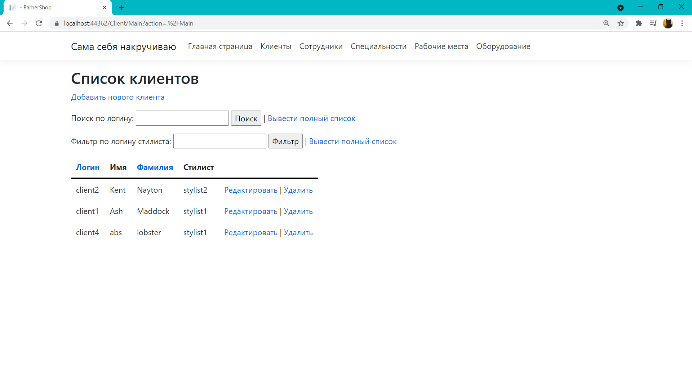

Рисунок 3.22 – Результат работы кнопок «Вывести полный список»

Теперь проверим работу сортировки данных по логину клиента и по его фамилии. При нажатии на заголовок соответствующих столбцов происходит сортировка данных в таблице (рисунок 3.23).

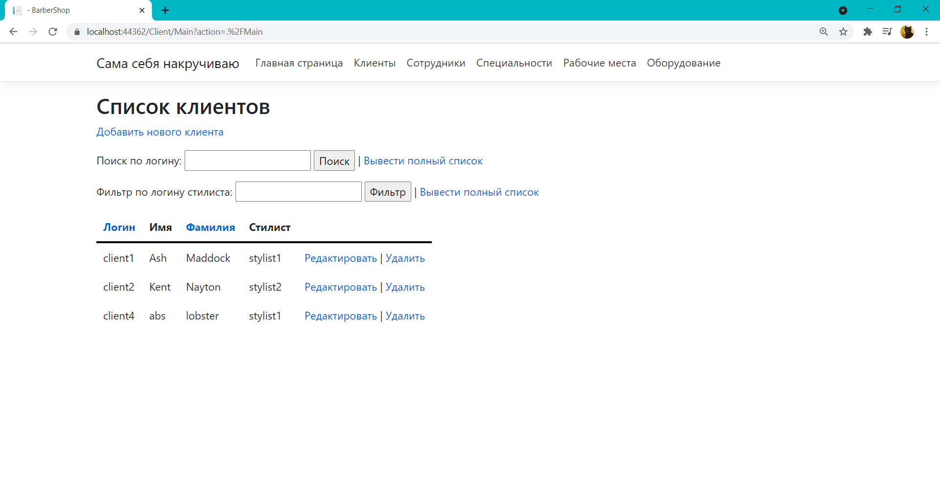

Рисунок 3.23 – Результат работы сортировок данных в таблице

Далее рассмотрим вкладку «Сотрудники» (рисунок 3.24).

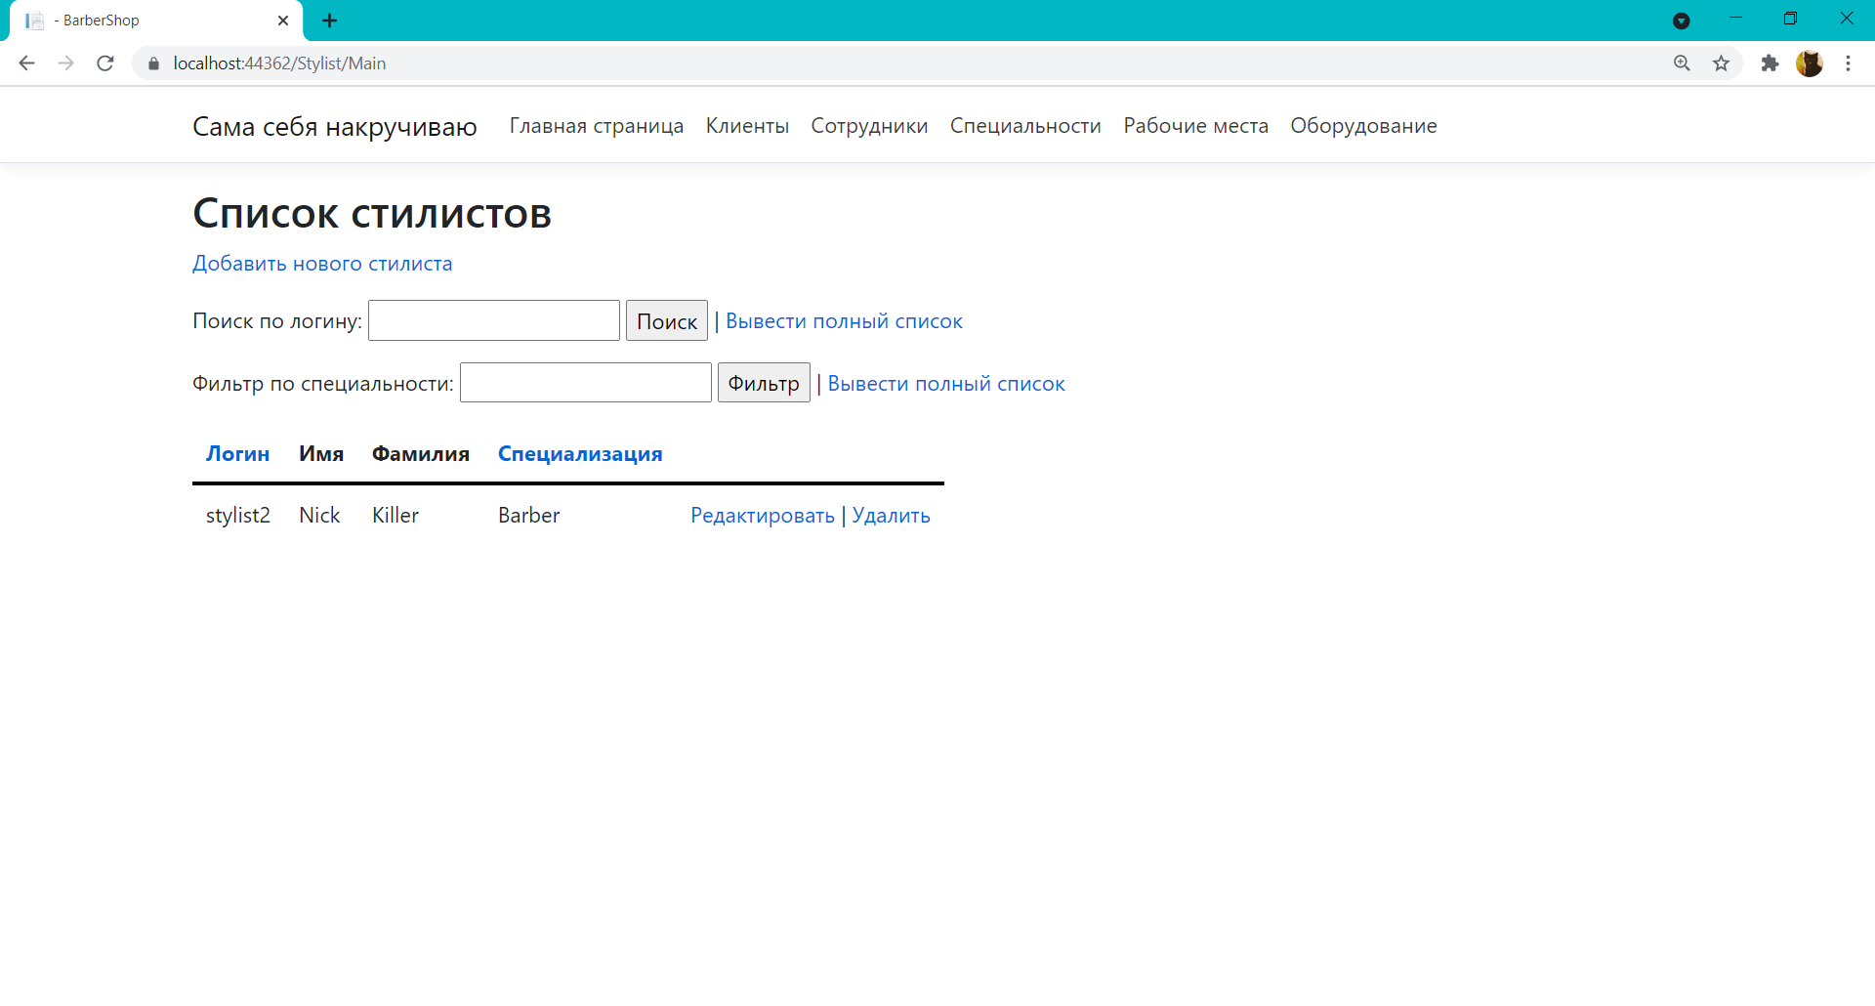

Рисунок 3.24 – Вкладка «Сотрудники»

На данной странице имеются список всех сотрудников, кроме авторизированного на данный момент сотрудника, функции администрирования, поиск по логину сотрудника, фильтрация данных по названию специализации и сортировки данных по логину сотрудника и его специализации. Рассмотрим функцию добавления данных (рисунок 3.25).

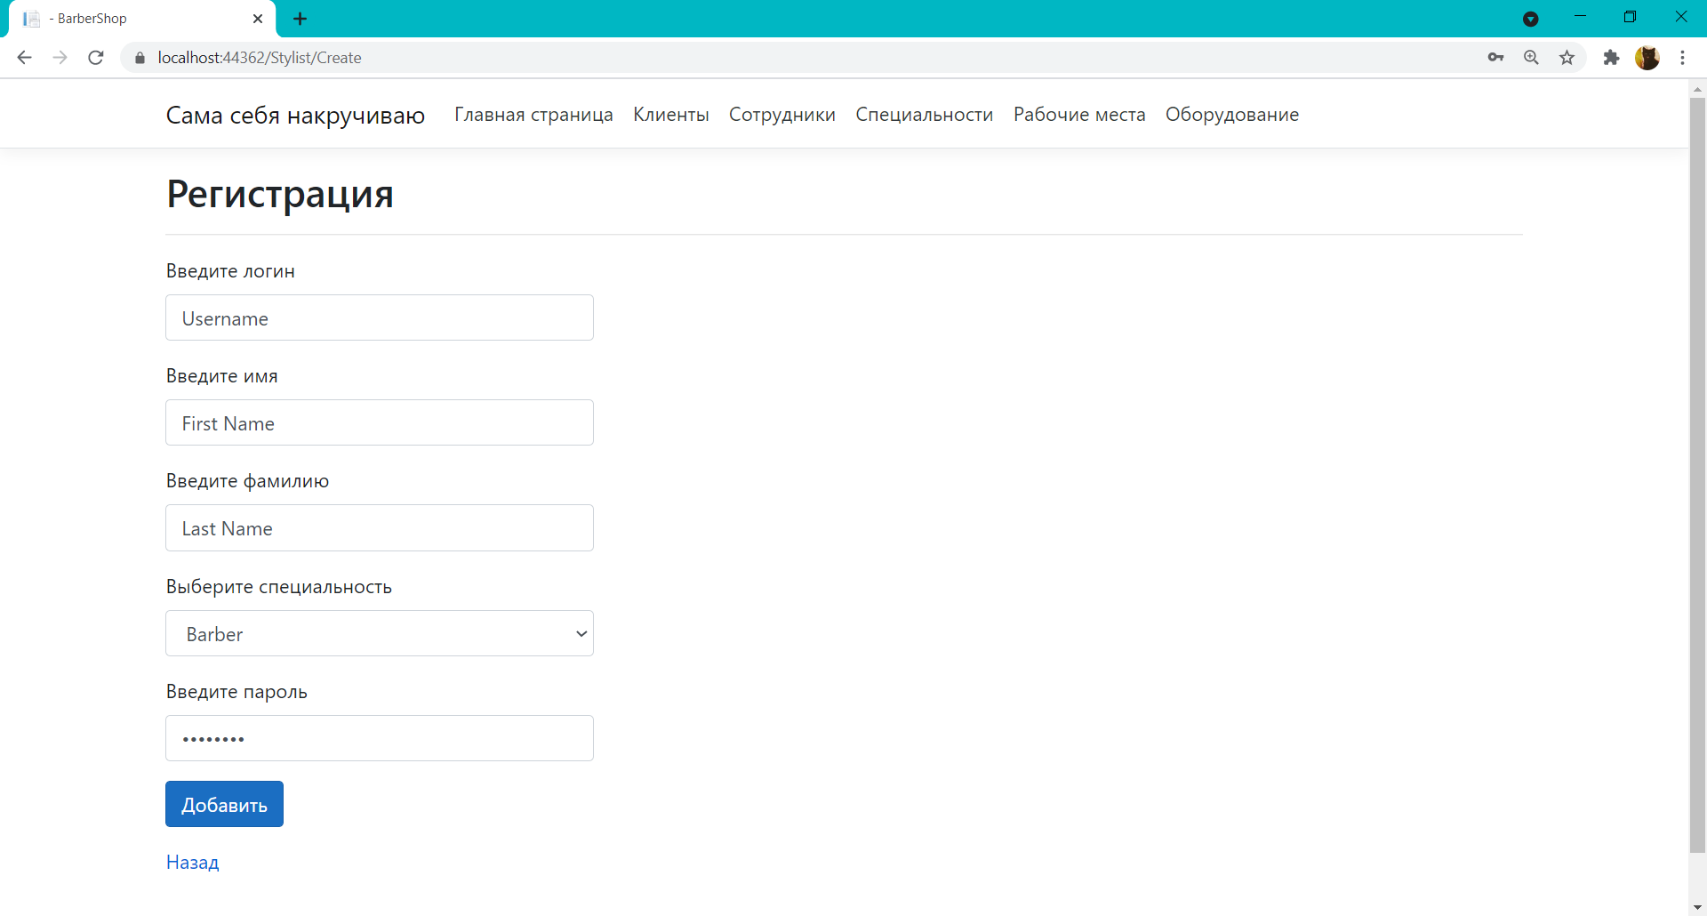

Рисунок 3.25 – Добавление нового сотрудника

При переходе на страницу добавления нового сотрудника пользователю предлагается ввести соответствующие данные. Если данные введены не корректно, не введены вообще или же такой пользователь уже существует, выводятся следующие сообщения об ошибке (рисунок 3.26).



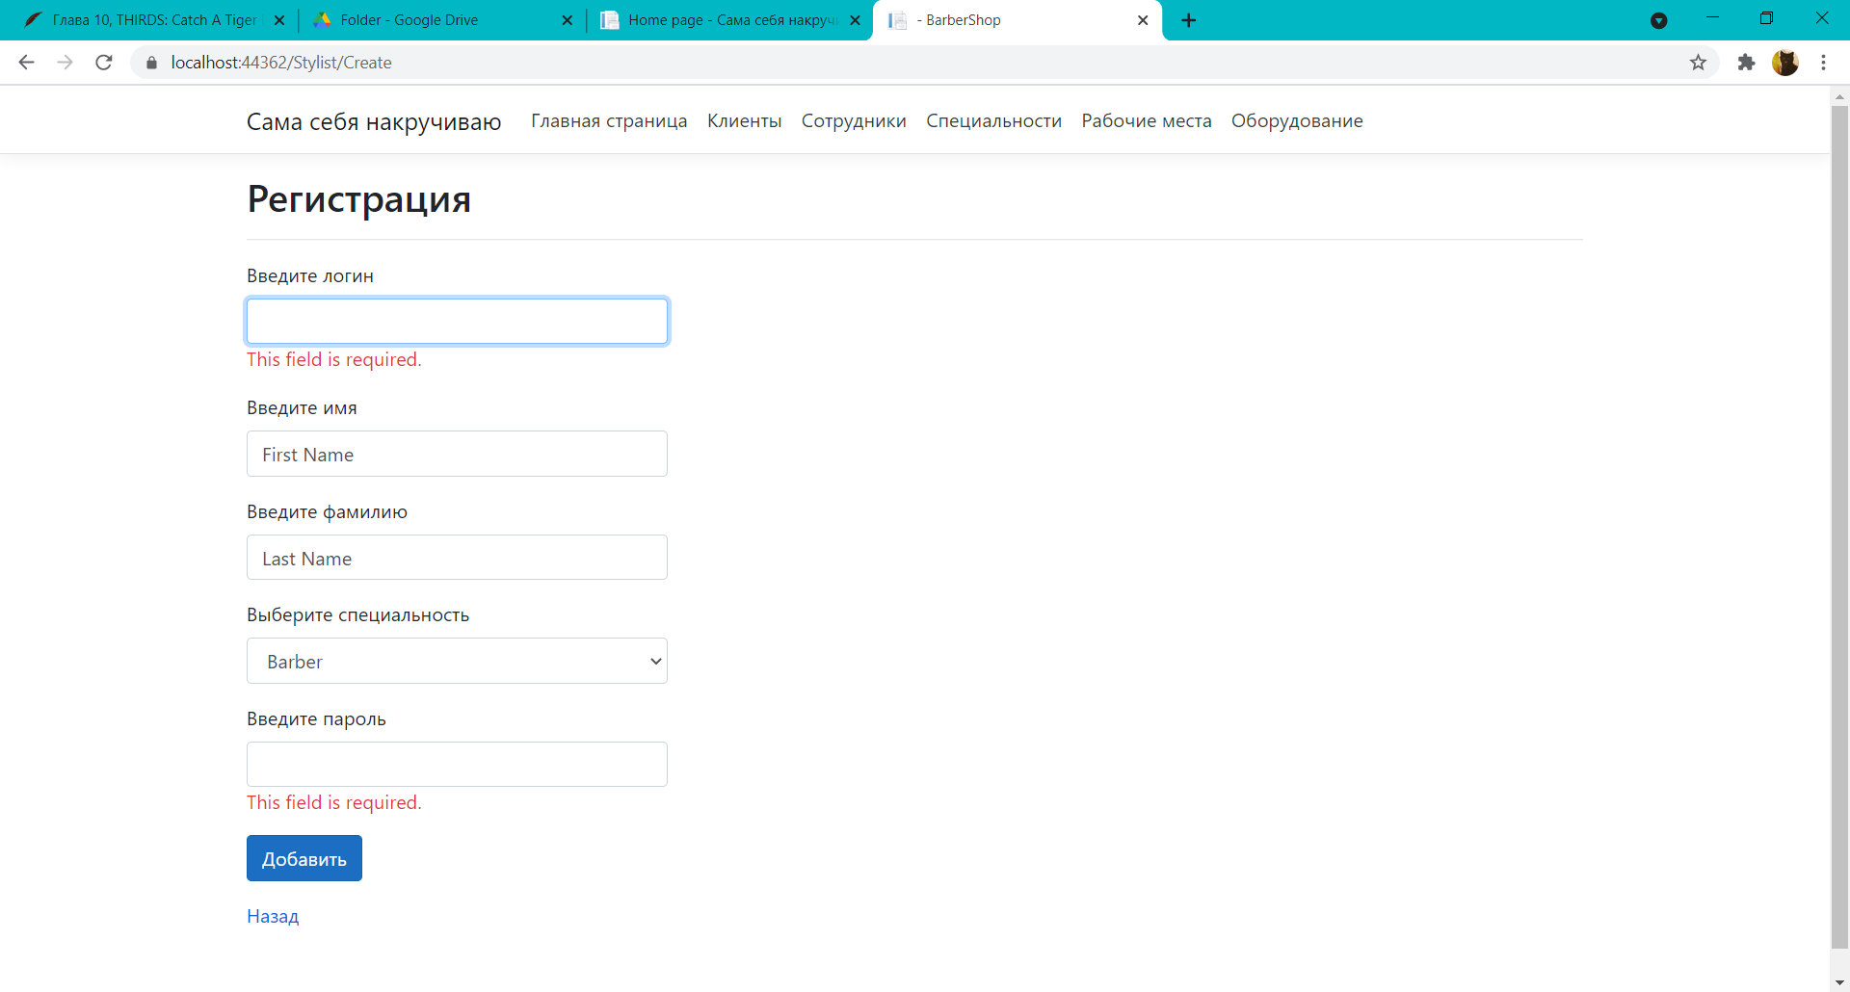

Рисунок 3.26 – Ошибки при добавлении нового сотрудника

Если же данные введены корректно и такого пользователя не существует в базе данных, то мы автоматически перемещаемся во вкладку «Сотрудники», где в списке сотрудников уже отображается новый пользователь (рисунок 3.27).

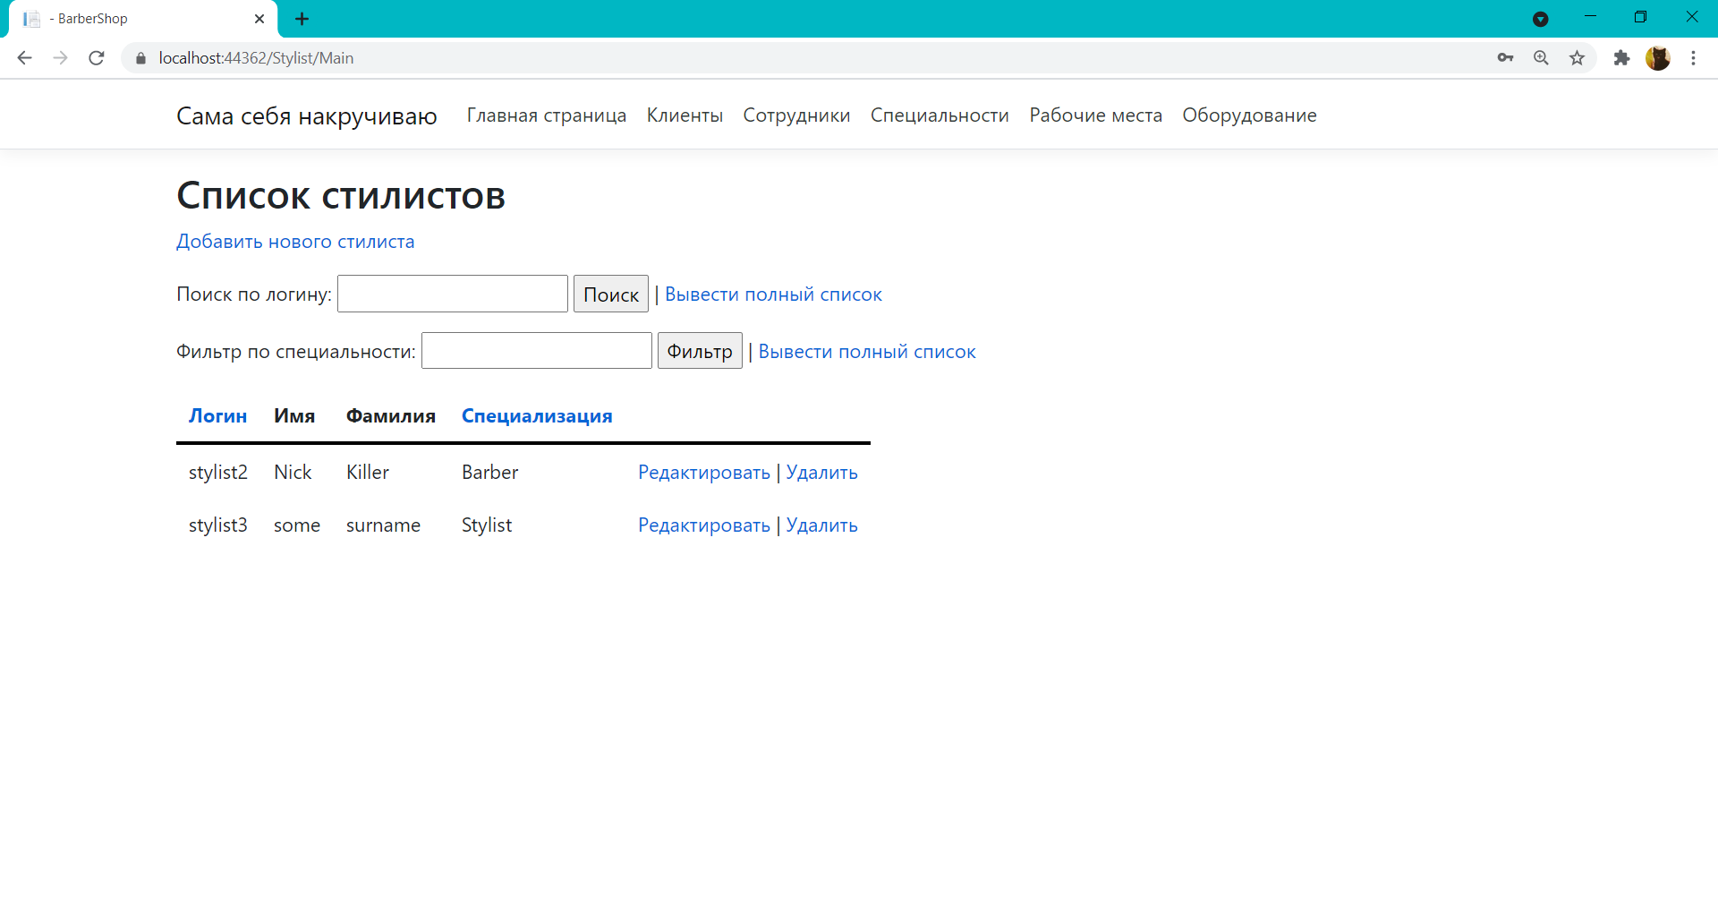

Рисунок 3.27 – Список сотрудников

Далее выберем сотрудника для редактирования его данных и перейдем на страницу редактирования информации о сотруднике (рисунок 3.28).

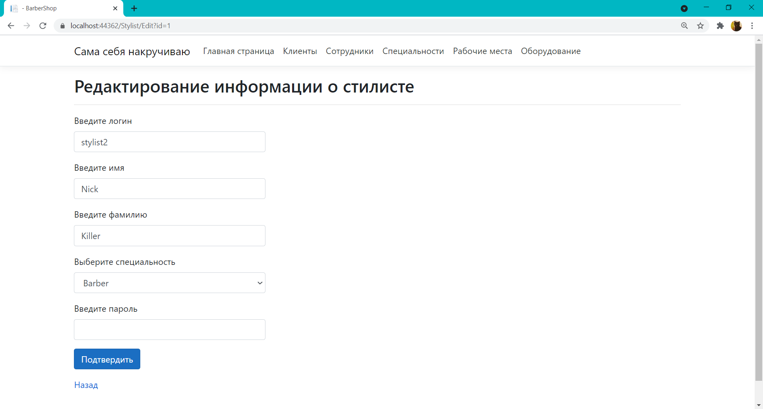

Рисунок 3.28 – Страница редактирования данных о сотруднике

На странице редактирования отображаются начальные данные сотрудника, исключая пароль. В полях редактирования можно задать новые значения полей. Если данные введены не корректно, не введены или такой пользователь уже существует, выдаются сообщения об ошибке (рисунок 3.29).



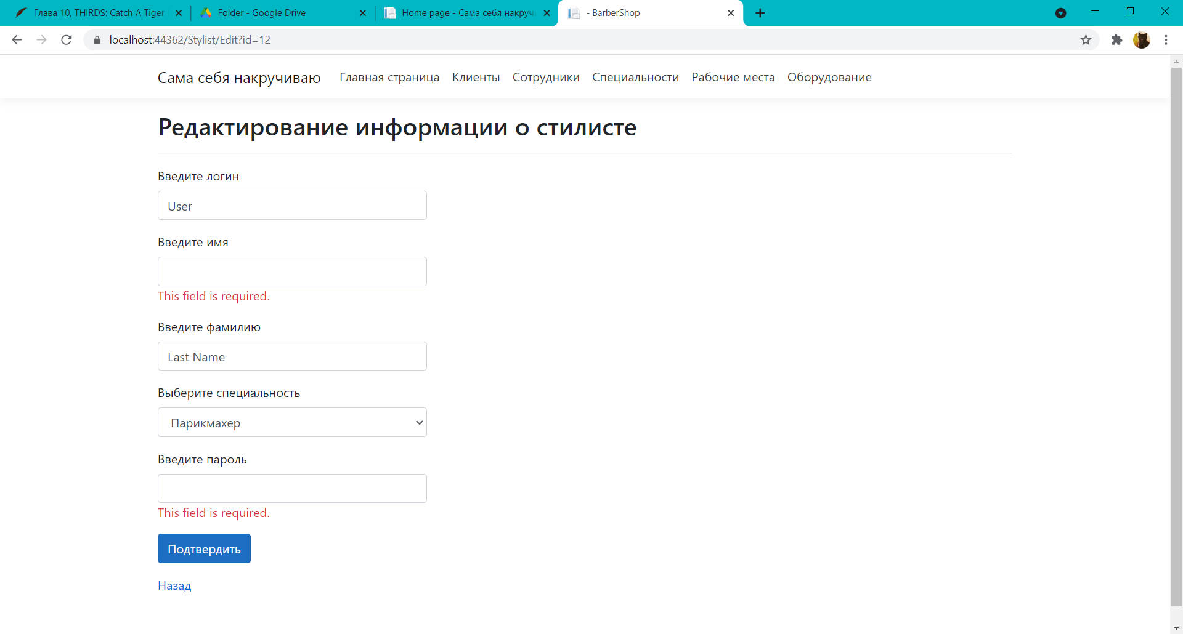

Рисунок 3.29 – Ошибки при редактировании данных сотрудника

Если же все данные были введены корректно и такого пользователя не существует в базе данных, то мы возвращаемся к списку сотрудников, где отображаются отредактированные данные сотрудника (рисунок 3.30).

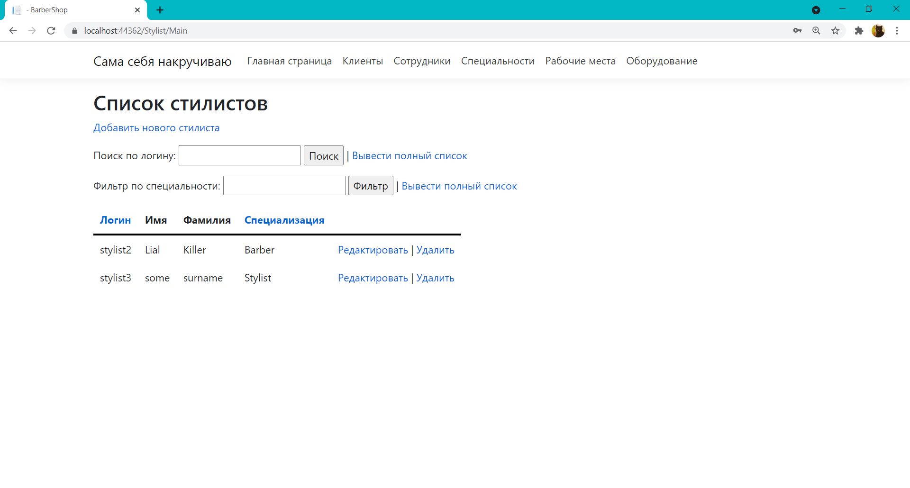

Рисунок 3.30 – Список сотрудников с отредактированными данными

Далее выберем сотрудника для удаления и перейдем на страницу удаления сотрудника, где выводится вся информация о выбранном сотруднике, кроме пароля (рисунок 3.31).

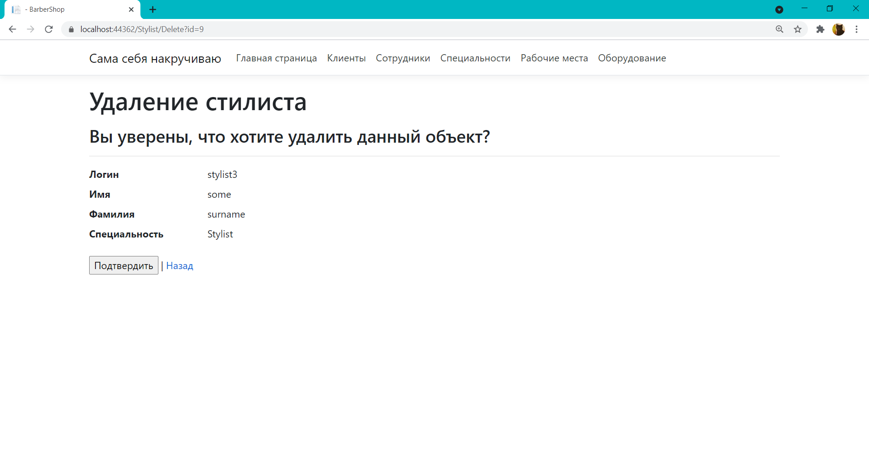

Рисунок 3.31 – Страница удаления сотрудника

При нажатии на кнопку «Подтвердить» сотрудник удаляется из базы данных, и мы переходим к списку сотрудников, где будут отображены изменения в базе данных (рисунок 3.32).

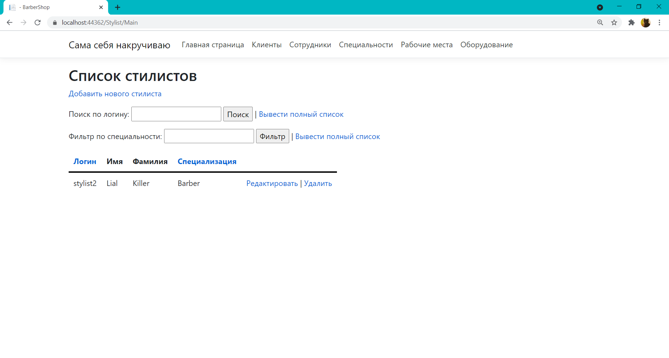

Рисунок 3.32 – Список сотрудников с результатом удаления

Также проверим работу поиска сотрудника по его логину. Введем в поле поиска логин существующего сотрудника и нажмем кнопку «Поиск» (рисунок 3.33).

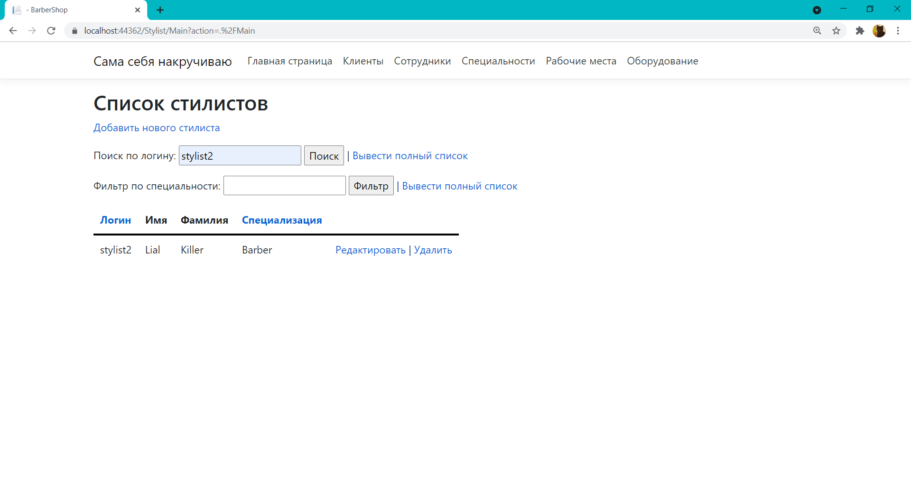

Рисунок 3.33 – Результат успешного поиска данных

При вводе не существующего сотрудника в таблице не будет отражен ги один из пользователей (рисунок 3.34).

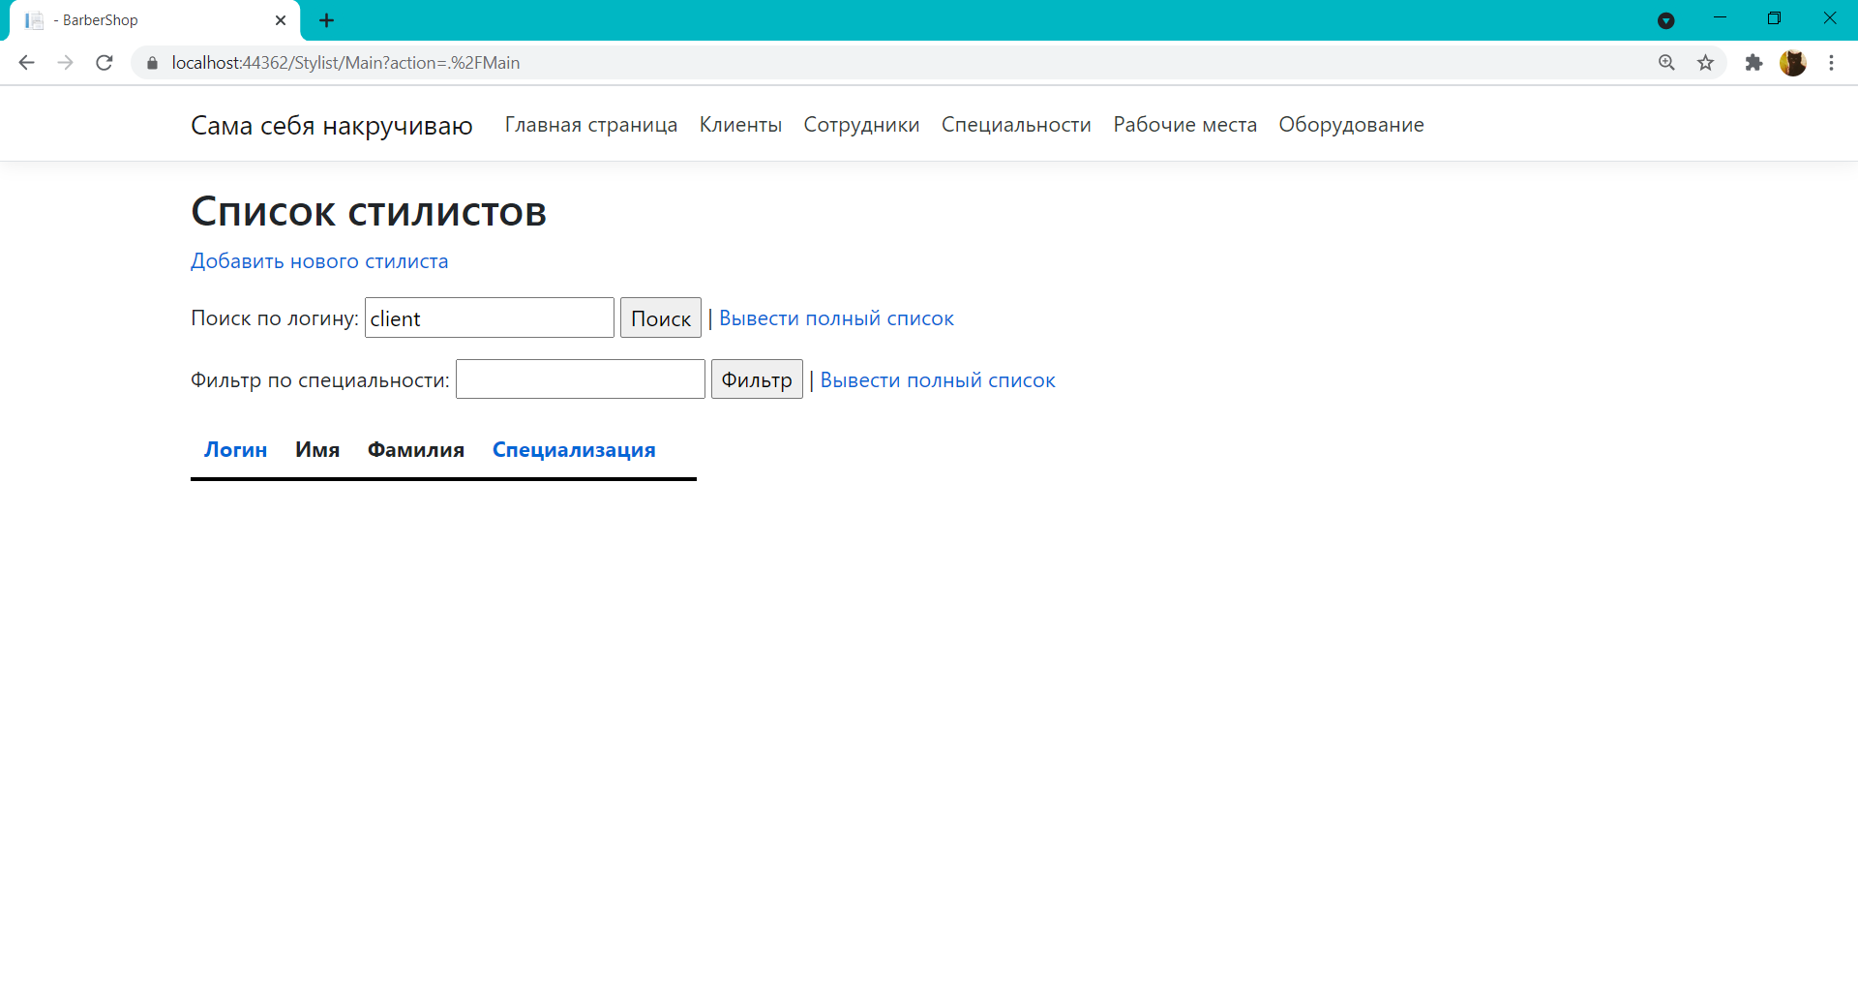

Рисунок 3.34 – Результат провального поиска данных

Далее проверим работу фильтрации данных по названию специальности. Введем в поле существующую специальность и нажмем кнопку «Фильтр» (рисунок 3.35).

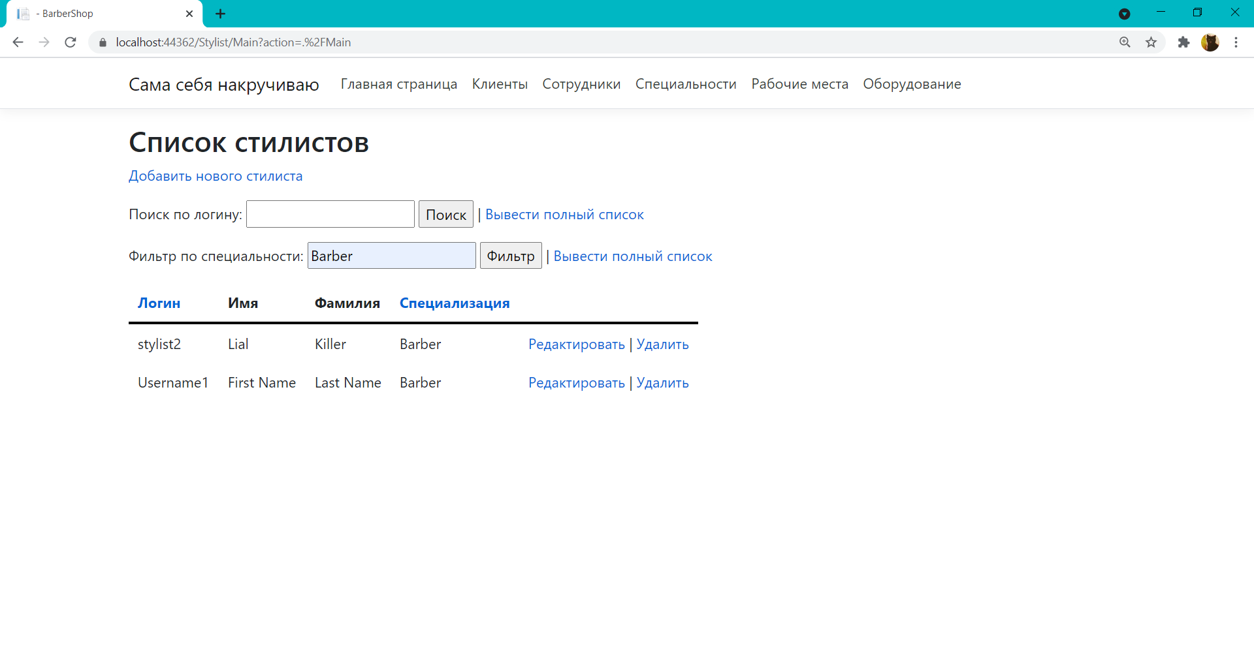

Рисунок 3.35 – Результат успешной фильтрации данных

Если же будет произведена фильтрация данных по данным, не существующим в базе данных, в таблице не будет отражено ни одного сотрудника (рисунок 3.36).

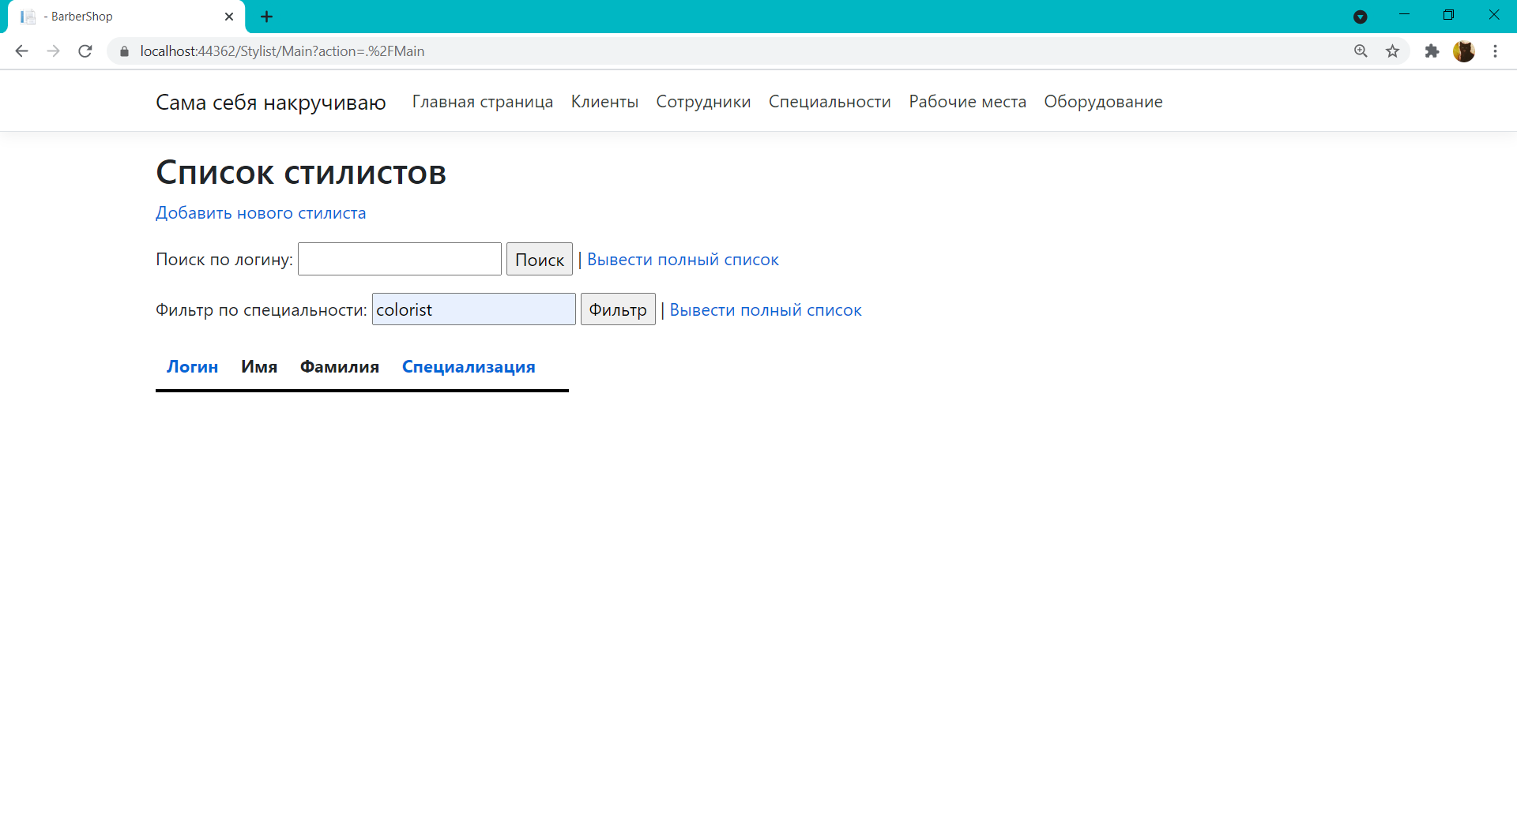

Рисунок 3.36 – Результат провальной фильтрации данных

При нажатии на кнопки «Вывести полный список» выводится полный список сотрудников (рисунок 3.37).

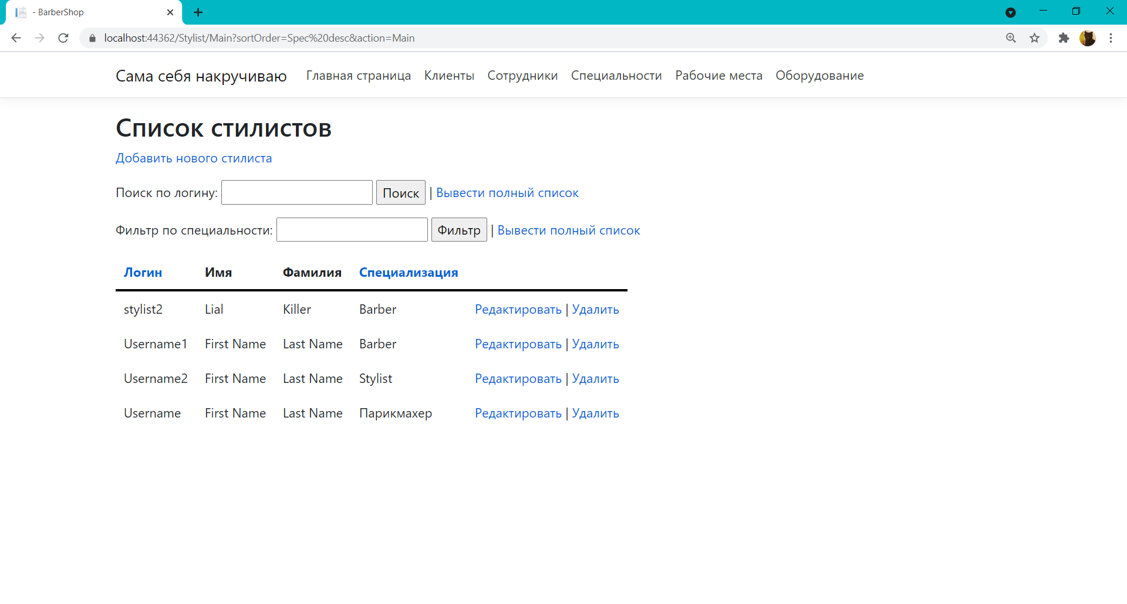

Рисунок 3.37 – Результат работы кнопок «Вывести полный список»

Теперь проверим работу сортировки данных по логину сотрудника и по навзанию его специальности. При нажатии на заголовок соответствующих столбцов происходит сортировка данных в таблице (рисунок 3.38).

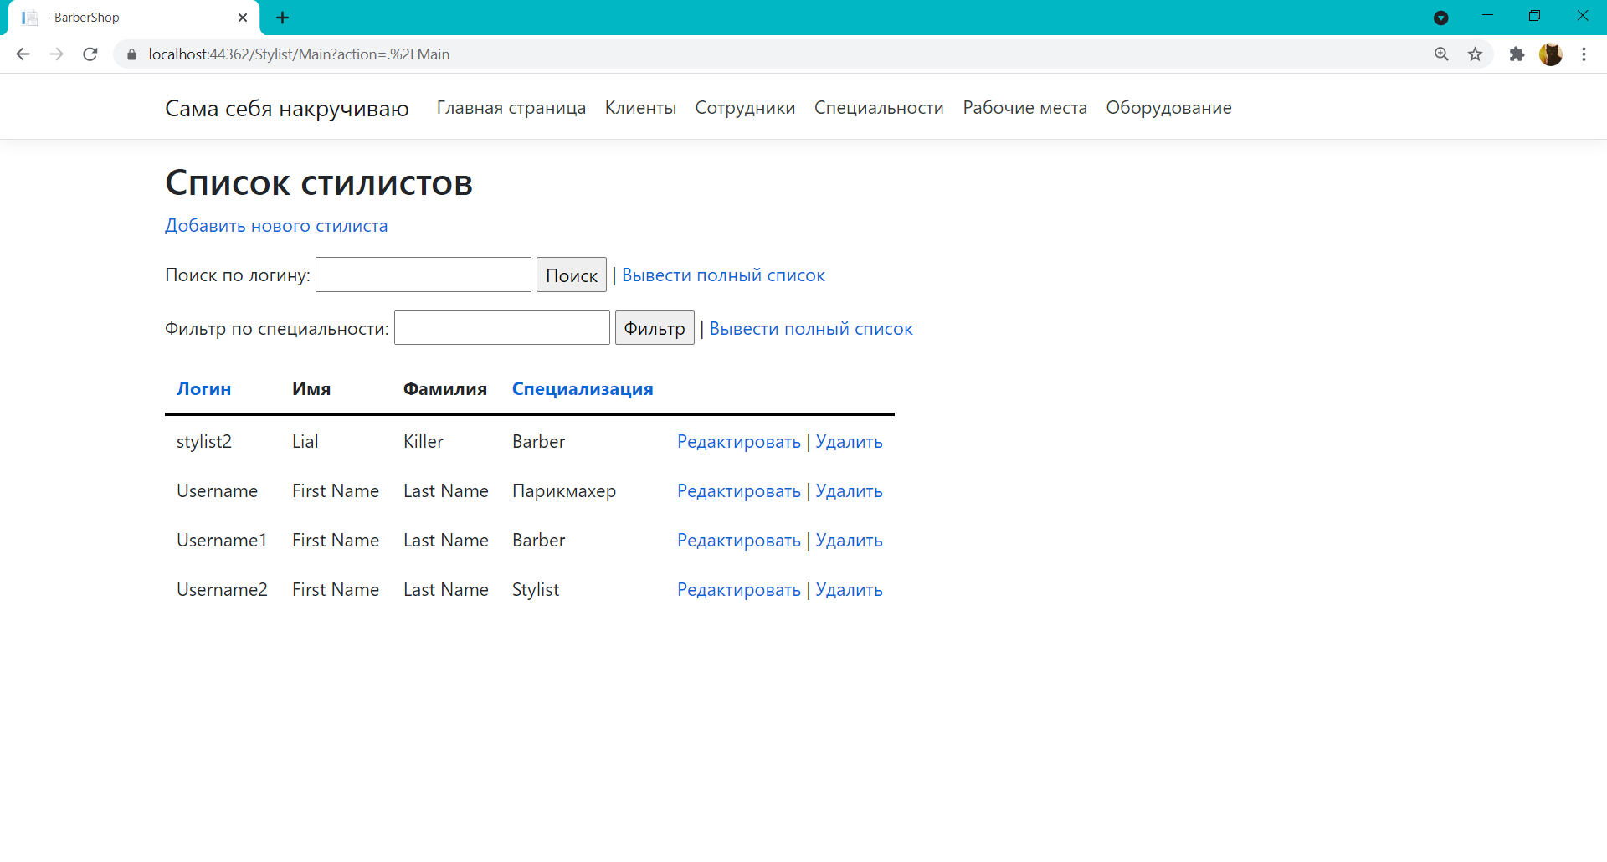

Рисунок 3.38 – Результат работы сортировок данных в таблице

Далее рассмотрим вкладку «Специальности» (рисунок 3.39).

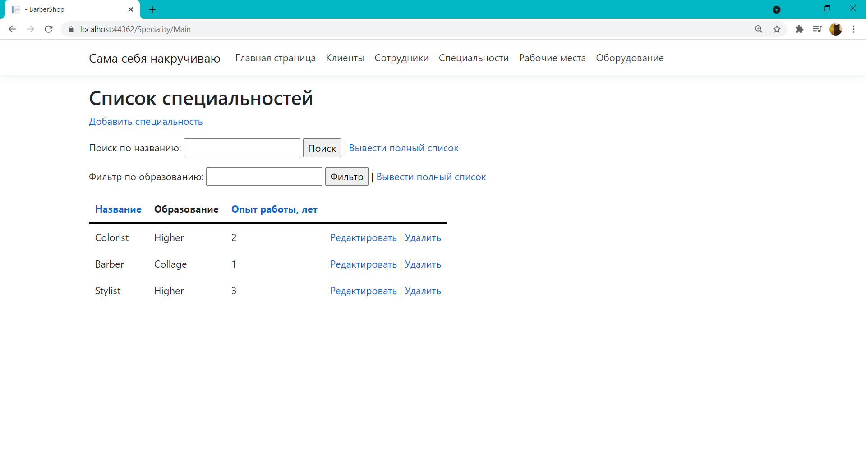

Рисунок 3.39 – Вкладка «Специальности»

На данной странице имеются список всех специальностей, функции администрирования, поиск по названию специальности, фильтрация данных по образованию и сортировки данных по названию специальности и опыту работы. Рассмотрим функцию добавления данных (рисунок 3.40).

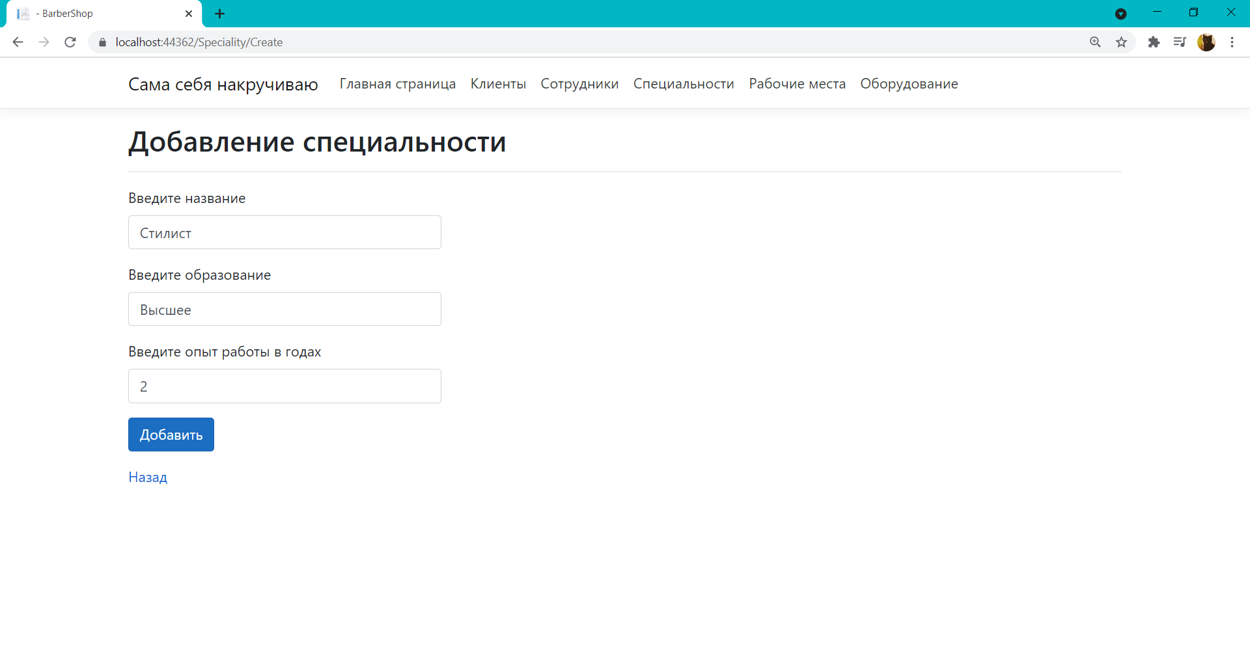

Рисунок 3.40 – Добавление новой специальности

При переходе на страницу добавления новой специальности пользователю предлагается ввести соответствующие данные. Если данные введены не корректно, не введены вообще или же такая специальность уже существует, выводятся следующие сообщения об ошибке (рисунок 3.41).



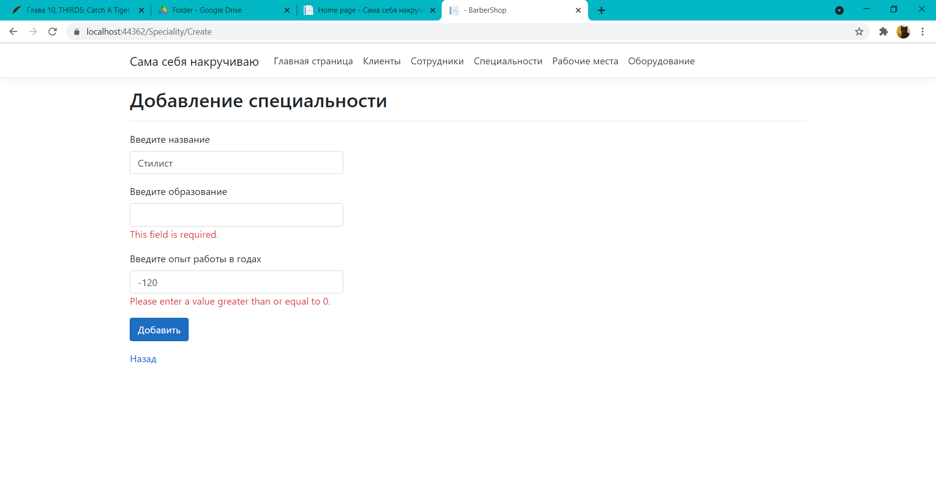

Рисунок 3.41 – Ошибки при добавлении новой специальности

Если же данные введены корректно и такой специальности не существует в базе данных, то мы автоматически перемещаемся во вкладку «Специальности», где в списке специальностей уже отображается новое поле (рисунок 3.42).

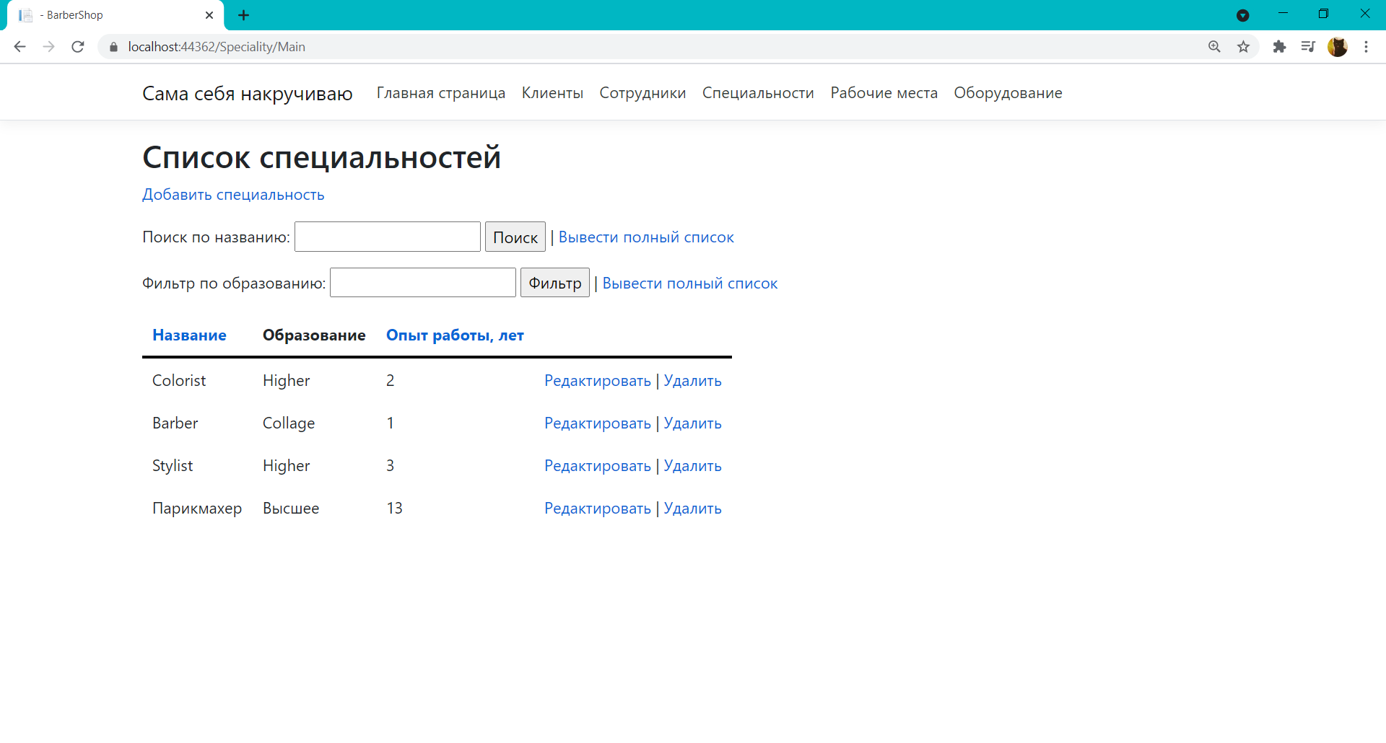

Рисунок 3.42 – Список специальностей

Далее выберем специальность для редактирования данных и перейдем на страницу редактирования информации о специальности (рисунок 3.43).

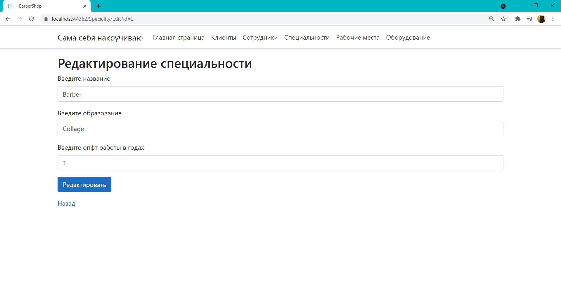

Рисунок 3.43 – Страница редактирования данных о специальности

На странице редактирования отображаются начальные данные специальности. В полях редактирования можно задать новые значения полей. Если данные введены не корректно, не введены или такая специальность уже существует, выдаются сообщения об ошибке (рисунок 3.44).



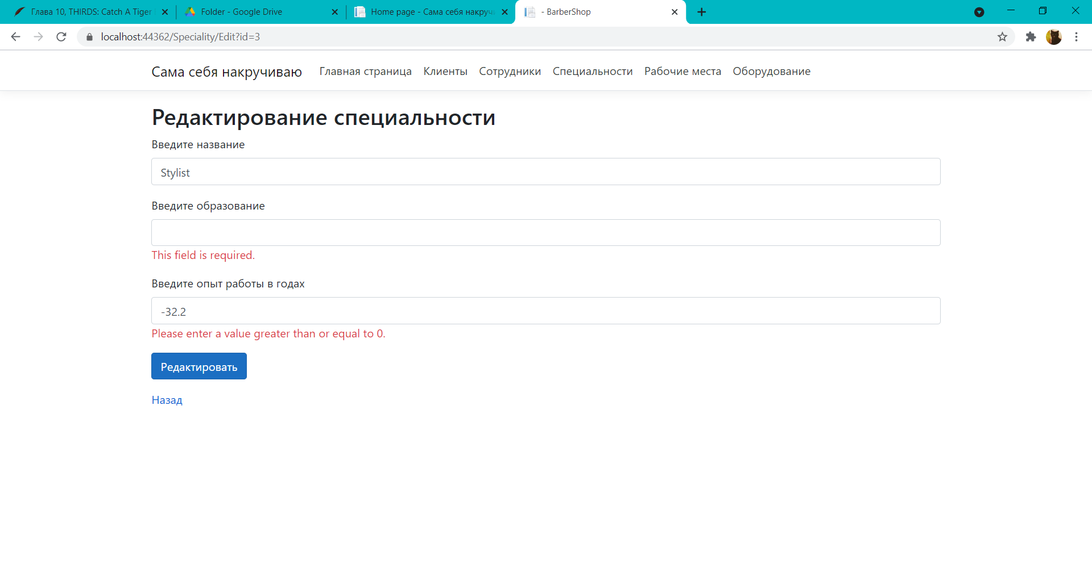

Рисунок 3.44 – Ошибки при редактировании данных специальности

Если же все данные были введены корректно и такой специальности не существует в базе данных, то мы возвращаемся к списку специальностей, где отображаются отредактированные данные (рисунок 3.45).

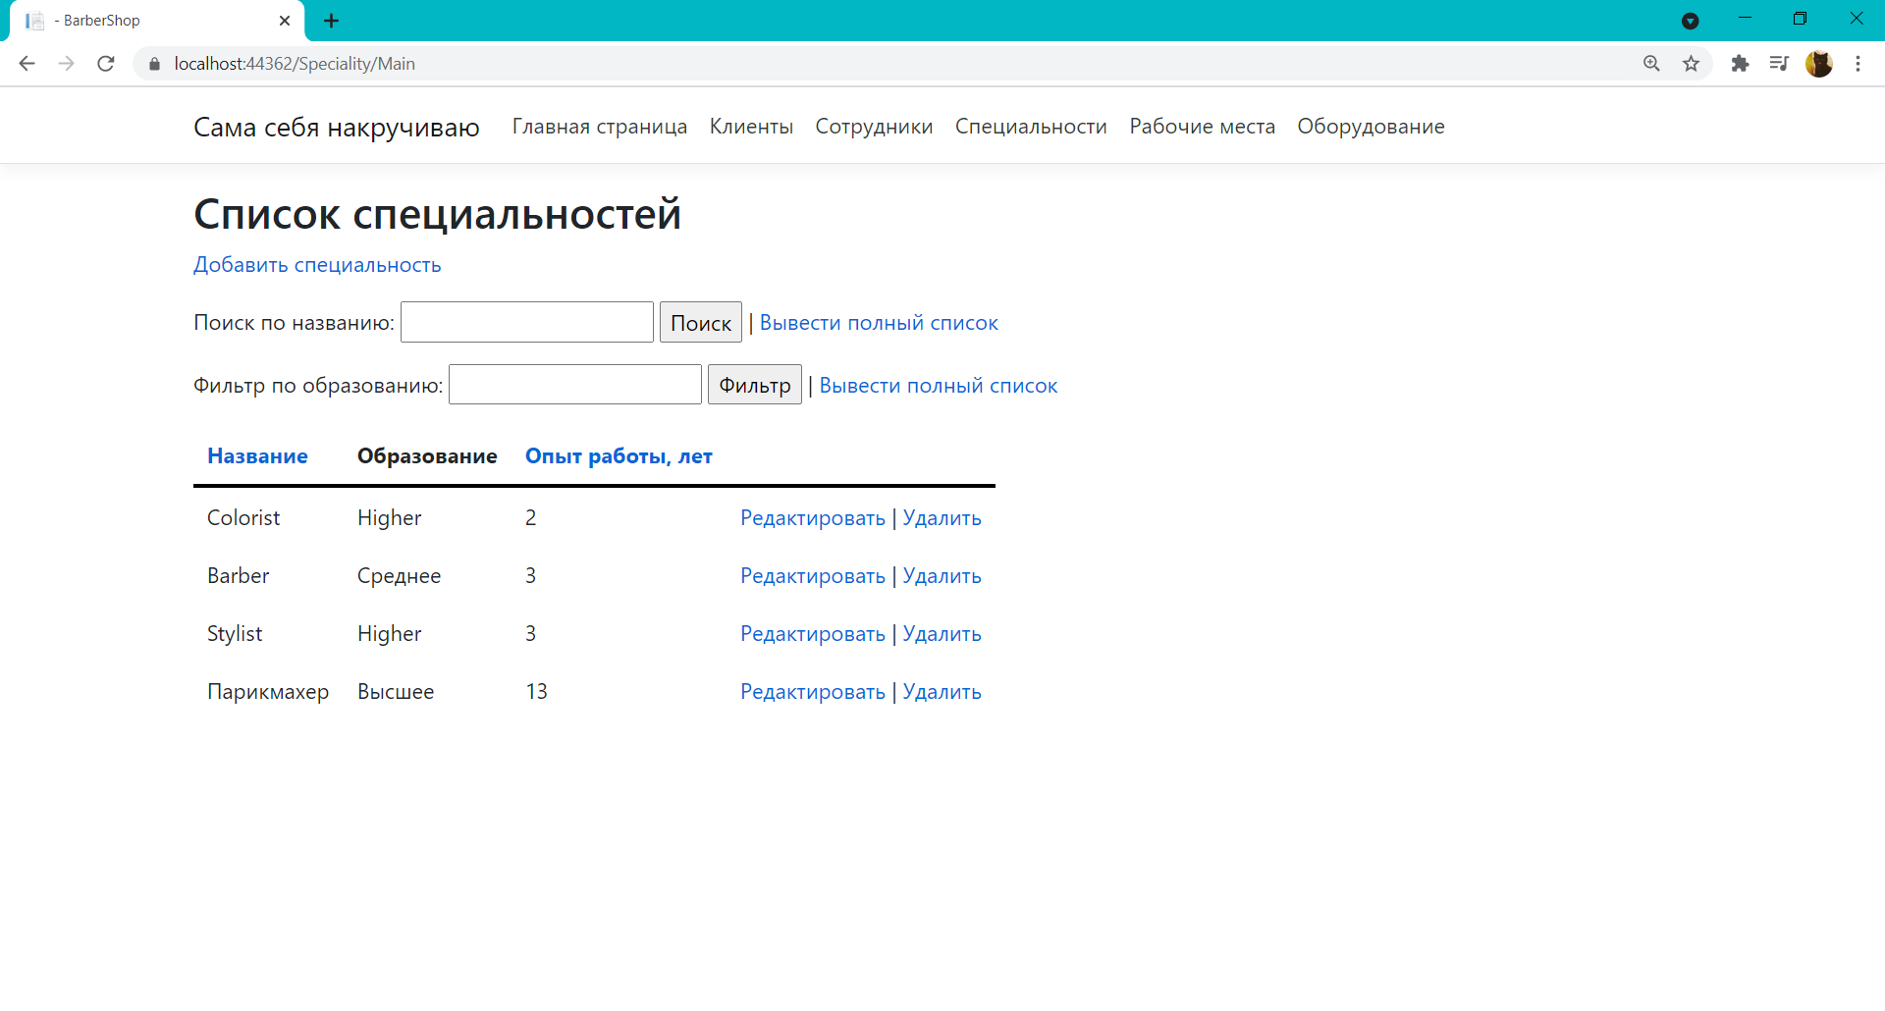

Рисунок 3.45 – Список специальностей с отредактированными данными

Далее выберем специальность для удаления и перейдем на страницу удаления специальности, где выводится вся информация о выбранной специальности (рисунок 3.46).

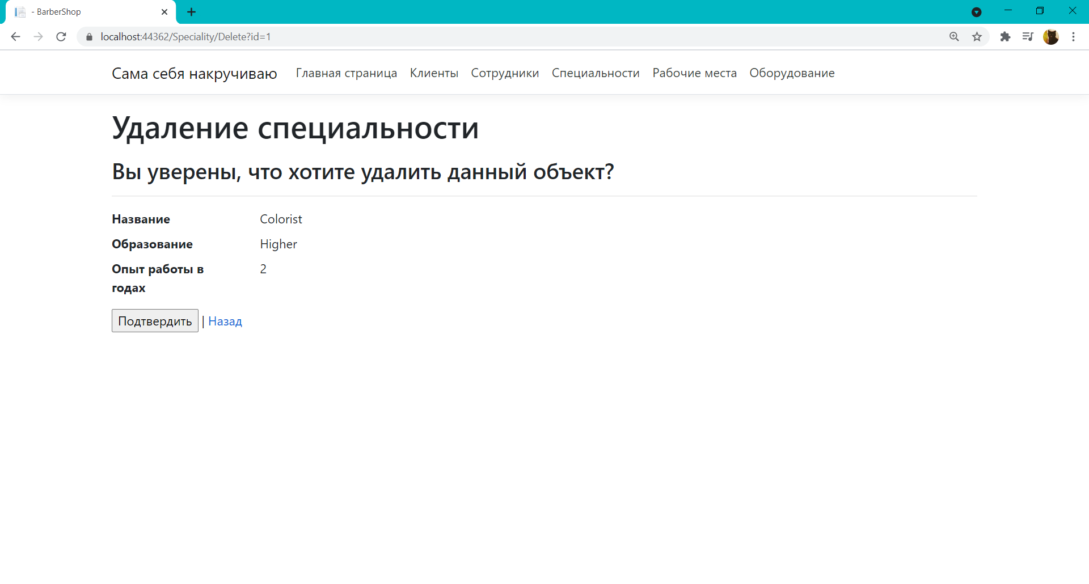

Рисунок 3.46 – Страница удаления специальности

При нажатии на кнопку «Подтвердить» специальность удаляется из базы данных, и мы переходим к списку специальностей, где будут отображены изменения в базе данных (рисунок 3.47).

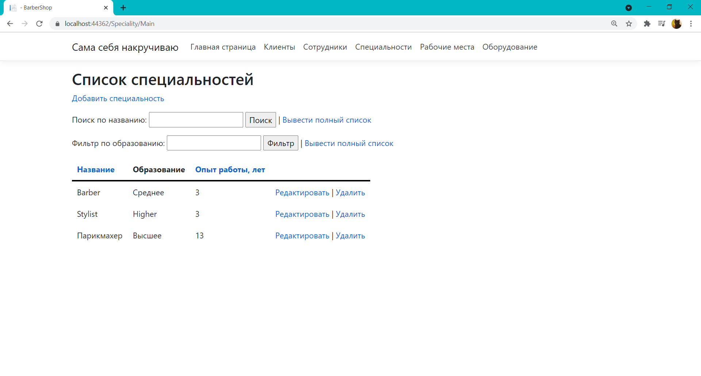

Рисунок 3.47 – Список специальностей с результатом удаления

Также проверим работу поиска специальности по ее названию. Введем в поле поиска название существующей специальности и нажмем кнопку «Поиск» (рисунок 3.48).

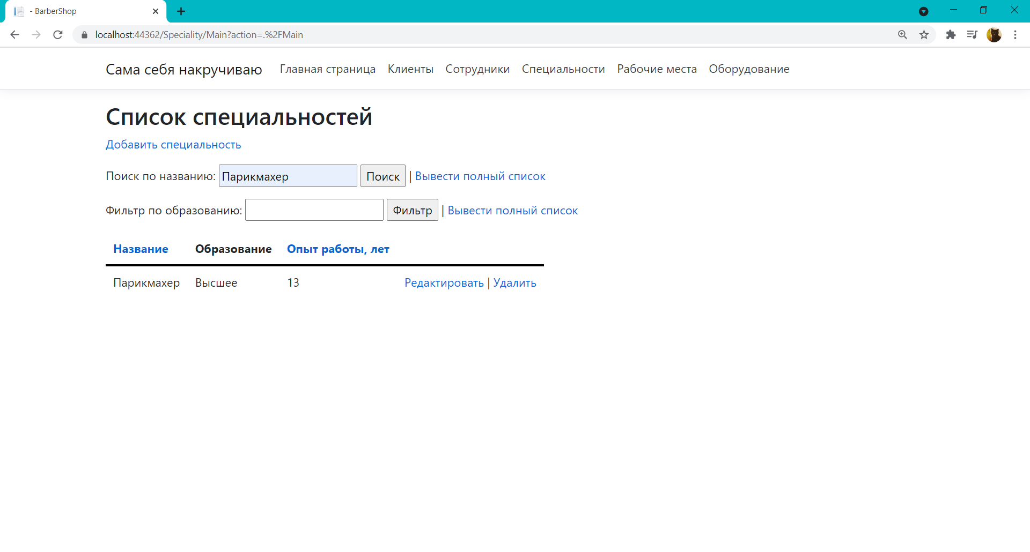

Рисунок 3.48 – Результат успешного поиска данных

При вводе не существующей специальности в таблице не будет отражен ни одна из специальностей (рисунок 3.49).

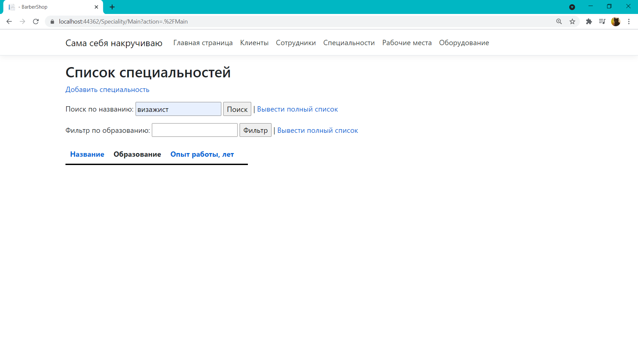

Рисунок 3.49 – Результат провального поиска данных

Далее проверим работу фильтрации данных по образованию. Введем в поле существующее образование и нажмем кнопку «Фильтр» (рисунок 3.50).

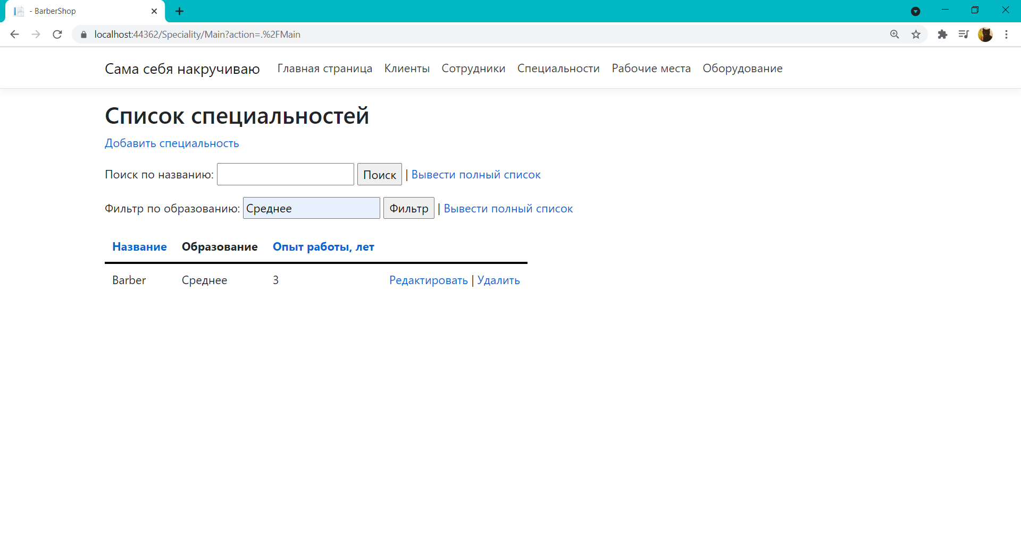

Рисунок 3.50 – Результат успешной фильтрации данных

Если же будет произведена фильтрация по данным, не существующим в базе данных, в таблице не будет отражено ни одной специальности (рисунок 3.51).

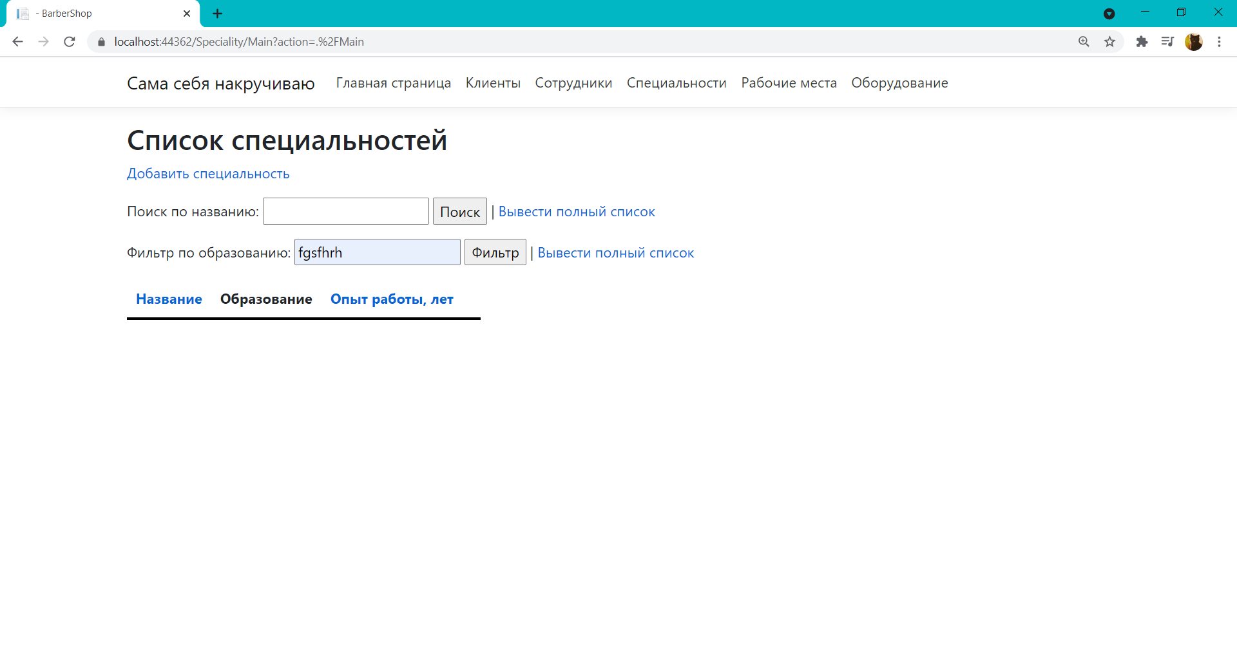

Рисунок 3.51 – Результат провальной фильтрации данных

При нажатии на кнопки «Вывести полный список» выводится полный список специальностей (рисунок 3.52).

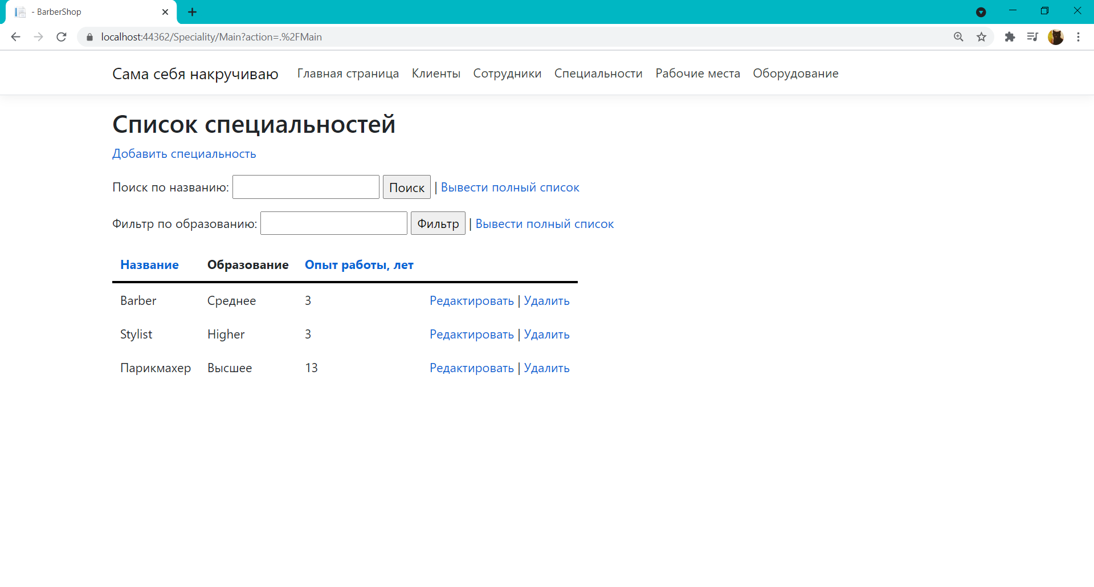

Рисунок 3.52 – Результат работы кнопок «Вывести полный список»

Теперь проверим работу сортировки данных по названию специальности и по опыту работы. При нажатии на заголовок соответствующих столбцов происходит сортировка данных в таблице (рисунок 3.53).

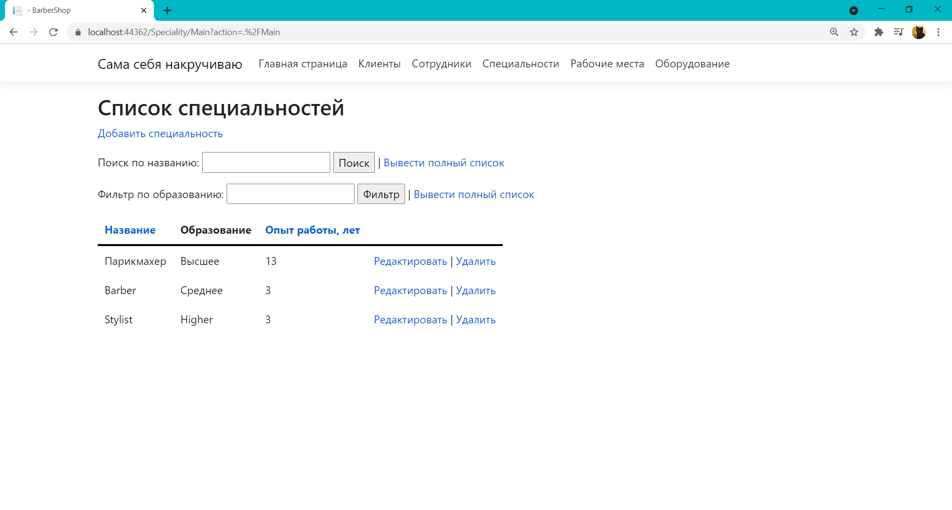

Рисунок 3.53 – Результат работы сортировок данных в таблице

Далее рассмотрим вкладку «Рабочие места» (рисунок 3.54).

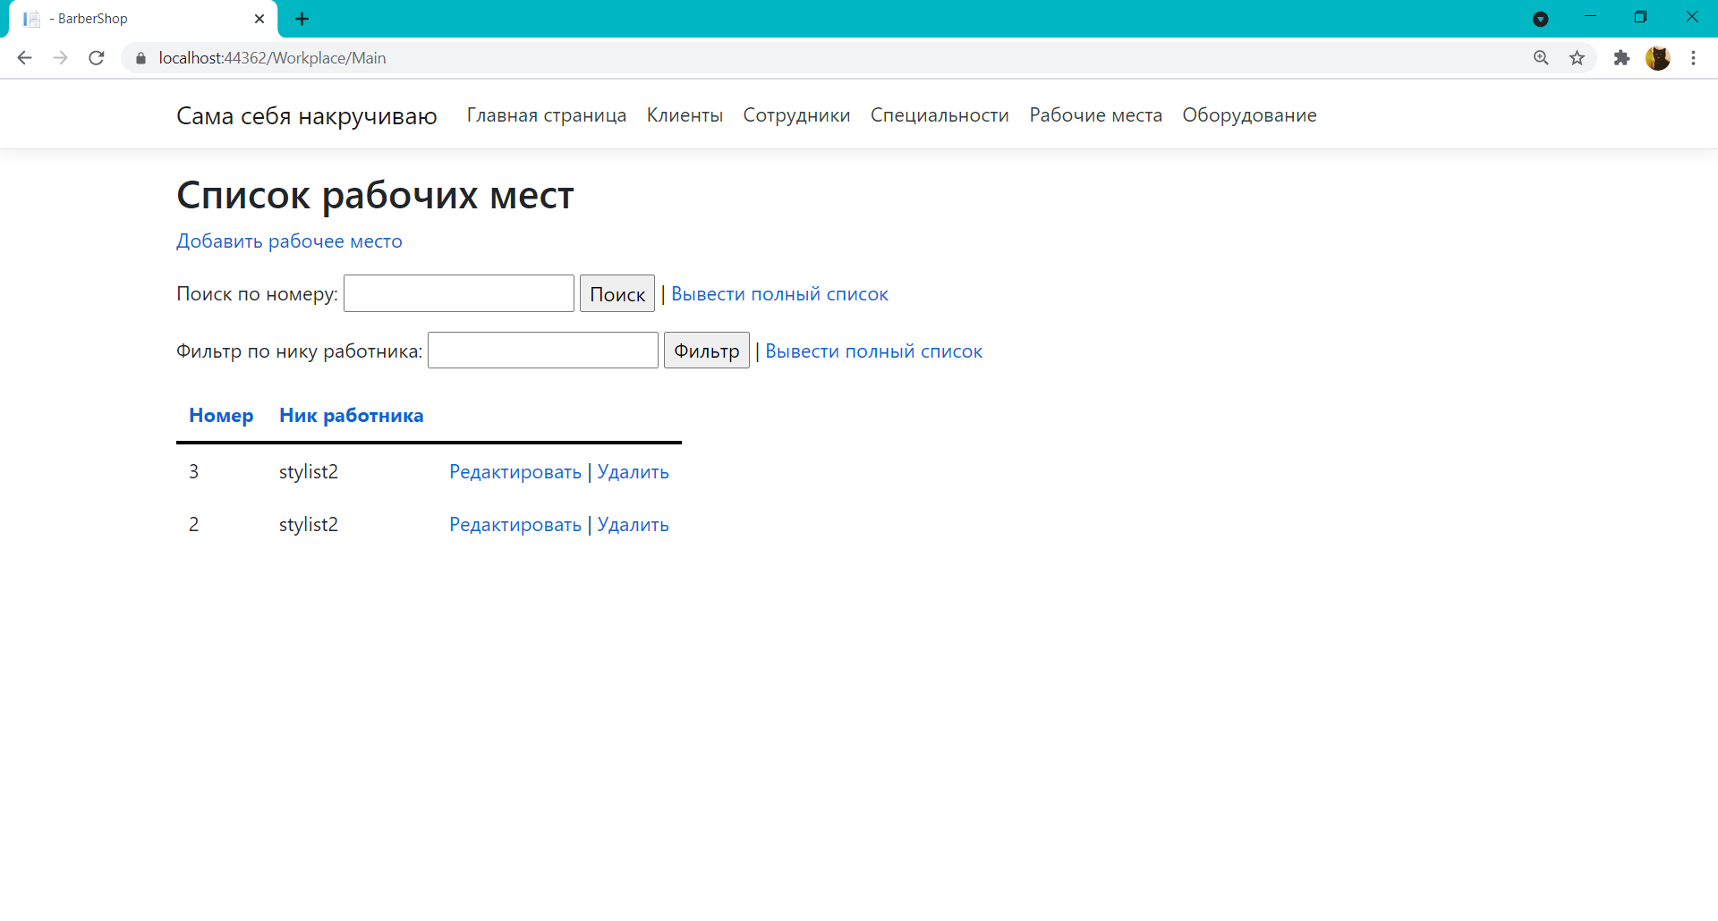

Рисунок 3.54 – Вкладка «Рабочие места»

На данной странице имеются список всех рабочих мест, функции администрирования, поиск по номеру рабочего места, фильтрация данных по логину работника и сортировки данных по логину сотрудника и номеру рабочего места. Рассмотрим функцию добавления данных (рисунок 3.55).

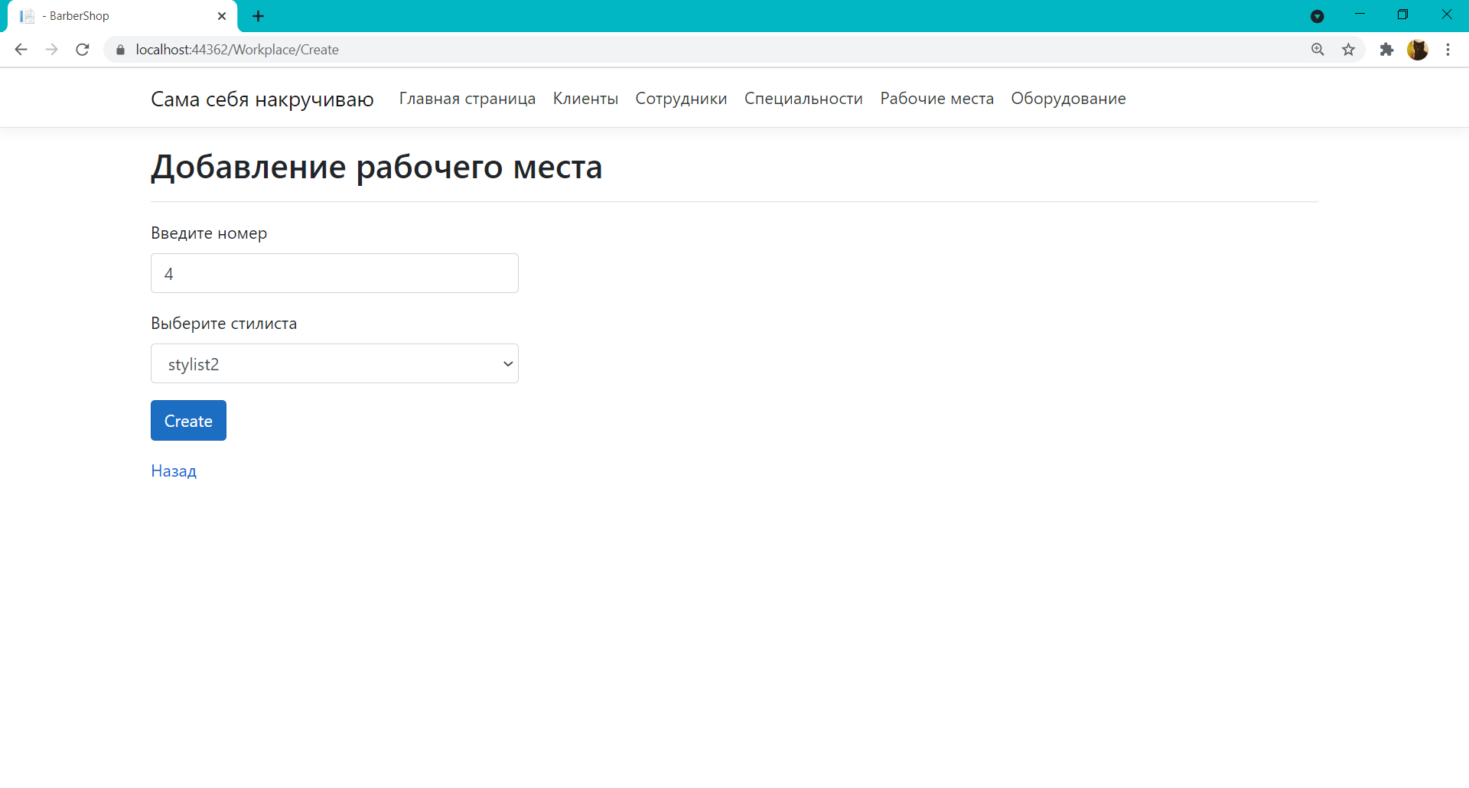

Рисунок 3.55 – Добавление нового рабочего места

При переходе на страницу добавления нового рабочего места пользователю предлагается ввести соответствующие данные. Если данные введены не корректно, не введены вообще или же такие данные уже существуют, выводятся следующие сообщения об ошибке (рисунок 3.56).



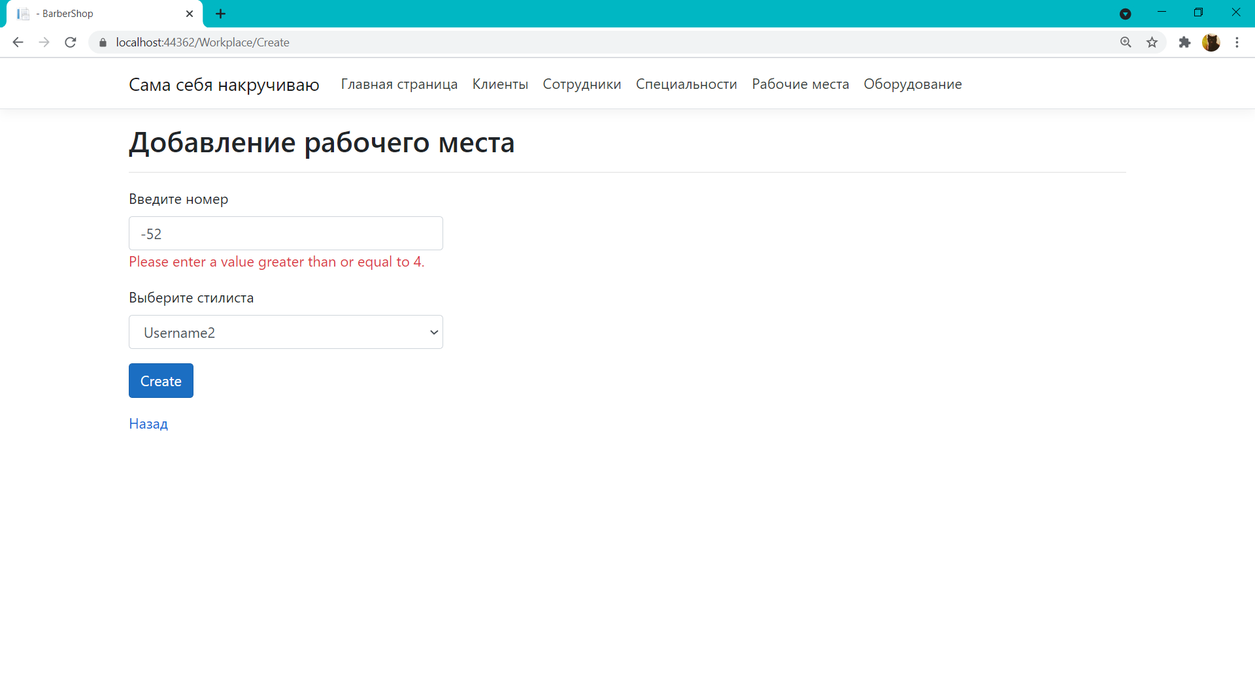

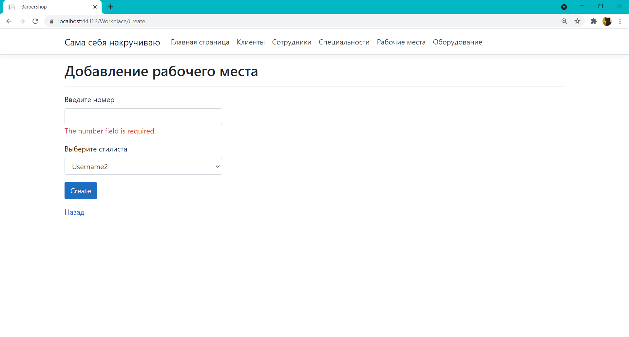

Рисунок 3.56 – Ошибки при добавлении нового рабочего места

Если же данные введены корректно и такого рабочего места не существует в базе данных, то мы автоматически перемещаемся во вкладку «Рабочие места», где в списке рабочих мест уже отображаются новые данные (рисунок 3.57).

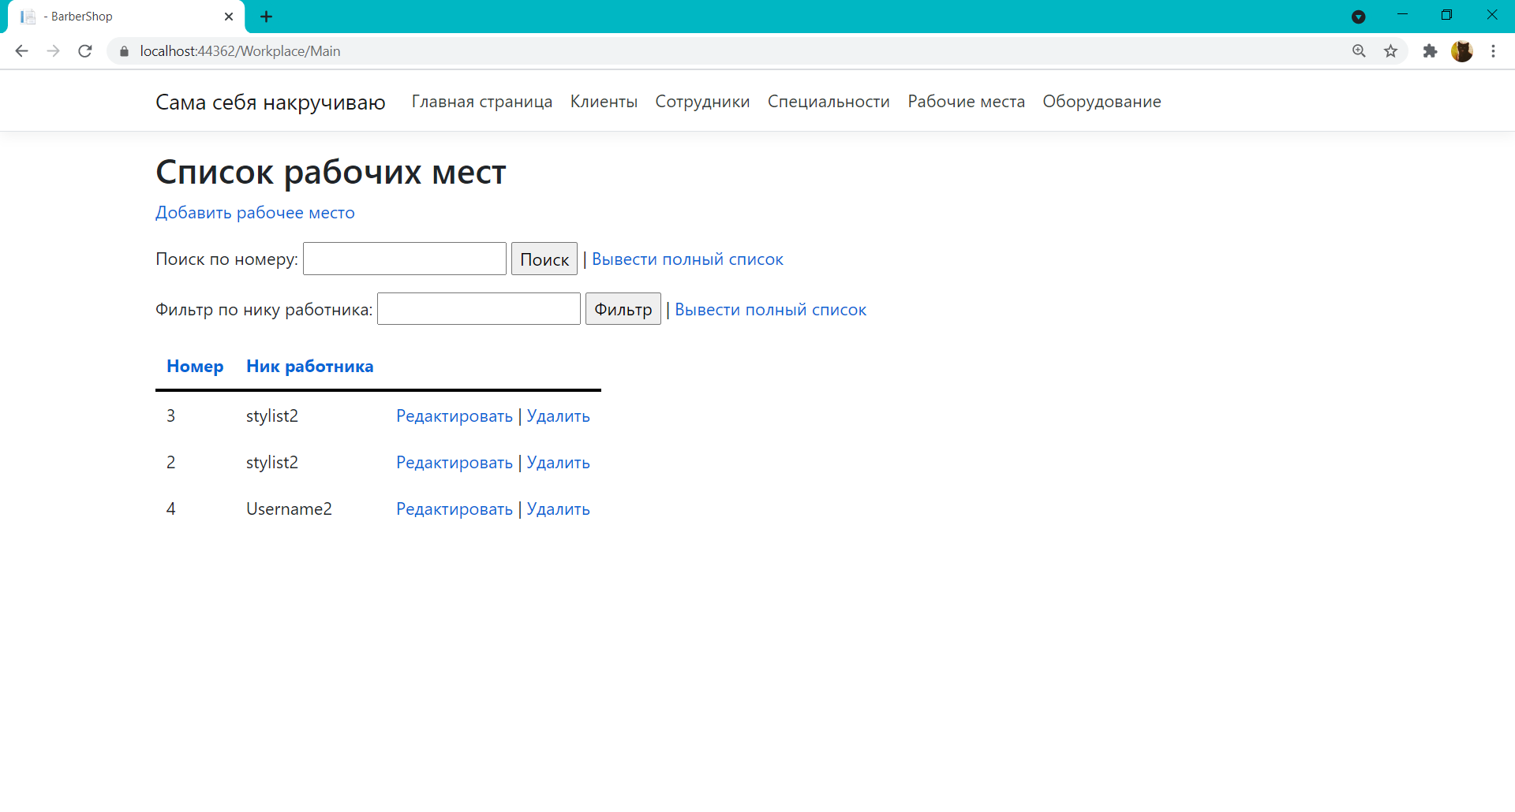

Рисунок 3.57 – Список рабочих мест

Далее выберем рабочее место для редактирования его данных и перейдем на страницу редактирования данных (рисунок 3.58).

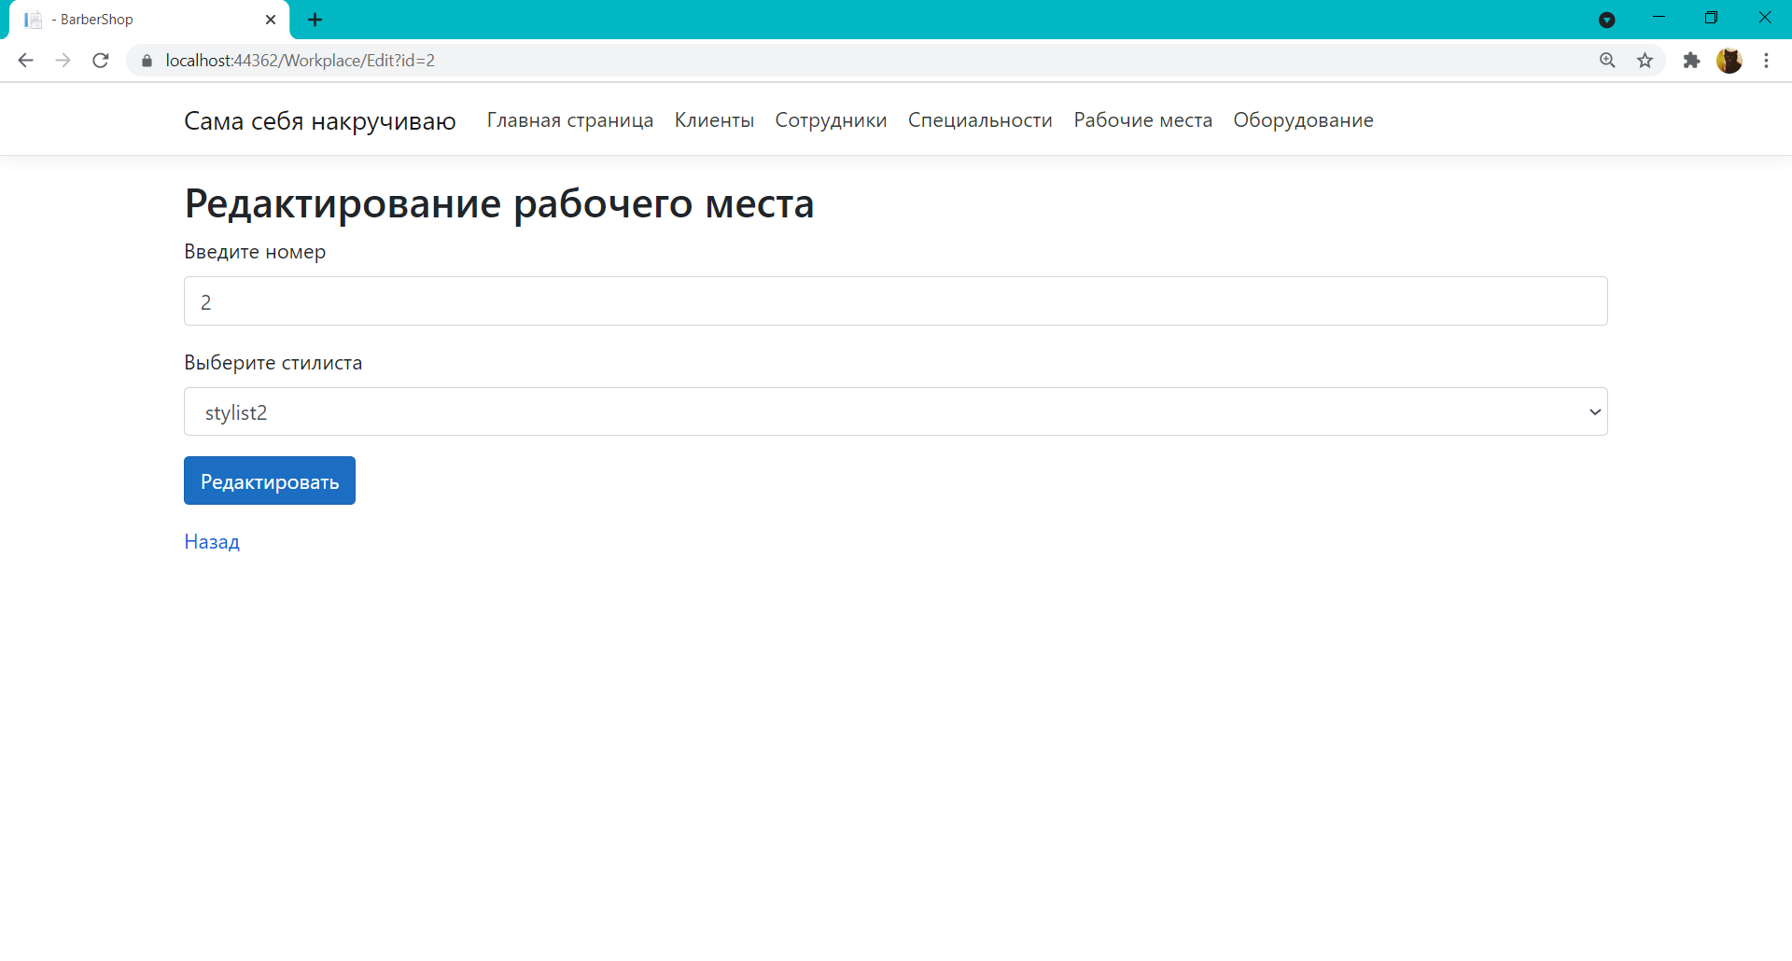

Рисунок 3.58 – Страница редактирования данных о рабочем месте

На странице редактирования отображаются начальные данные рабочего места. В полях редактирования можно задать новые значения. Если данные введены не корректно, не введены или такое рабочее место уже существует, выдаются сообщения об ошибке (рисунок 3.59).



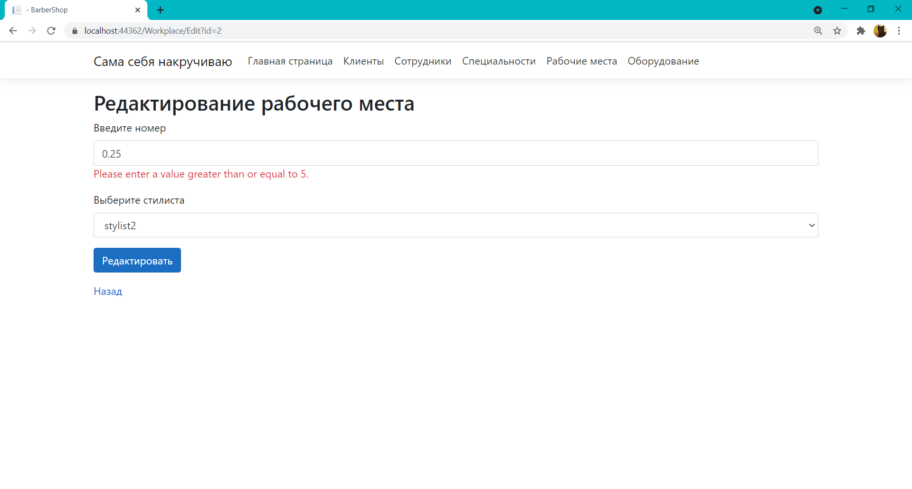

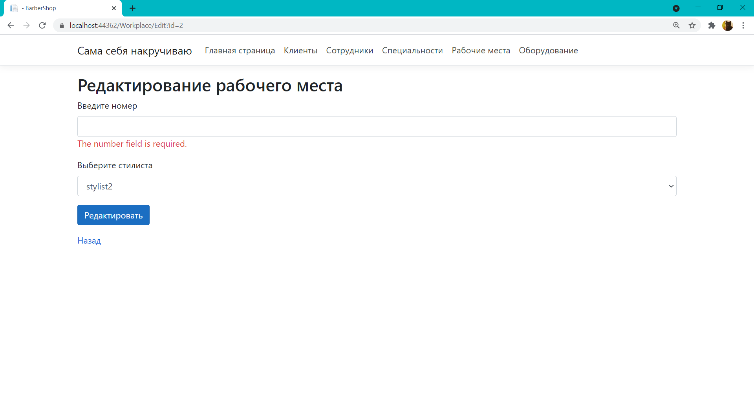

Рисунок 3.59 – Ошибки при редактировании данных рабочего места

Если же все данные были введены корректно и такого рабочего места не существует в базе данных, то мы возвращаемся к списку рабочих мест, где отображаются отредактированные данные (рисунок 3.60).

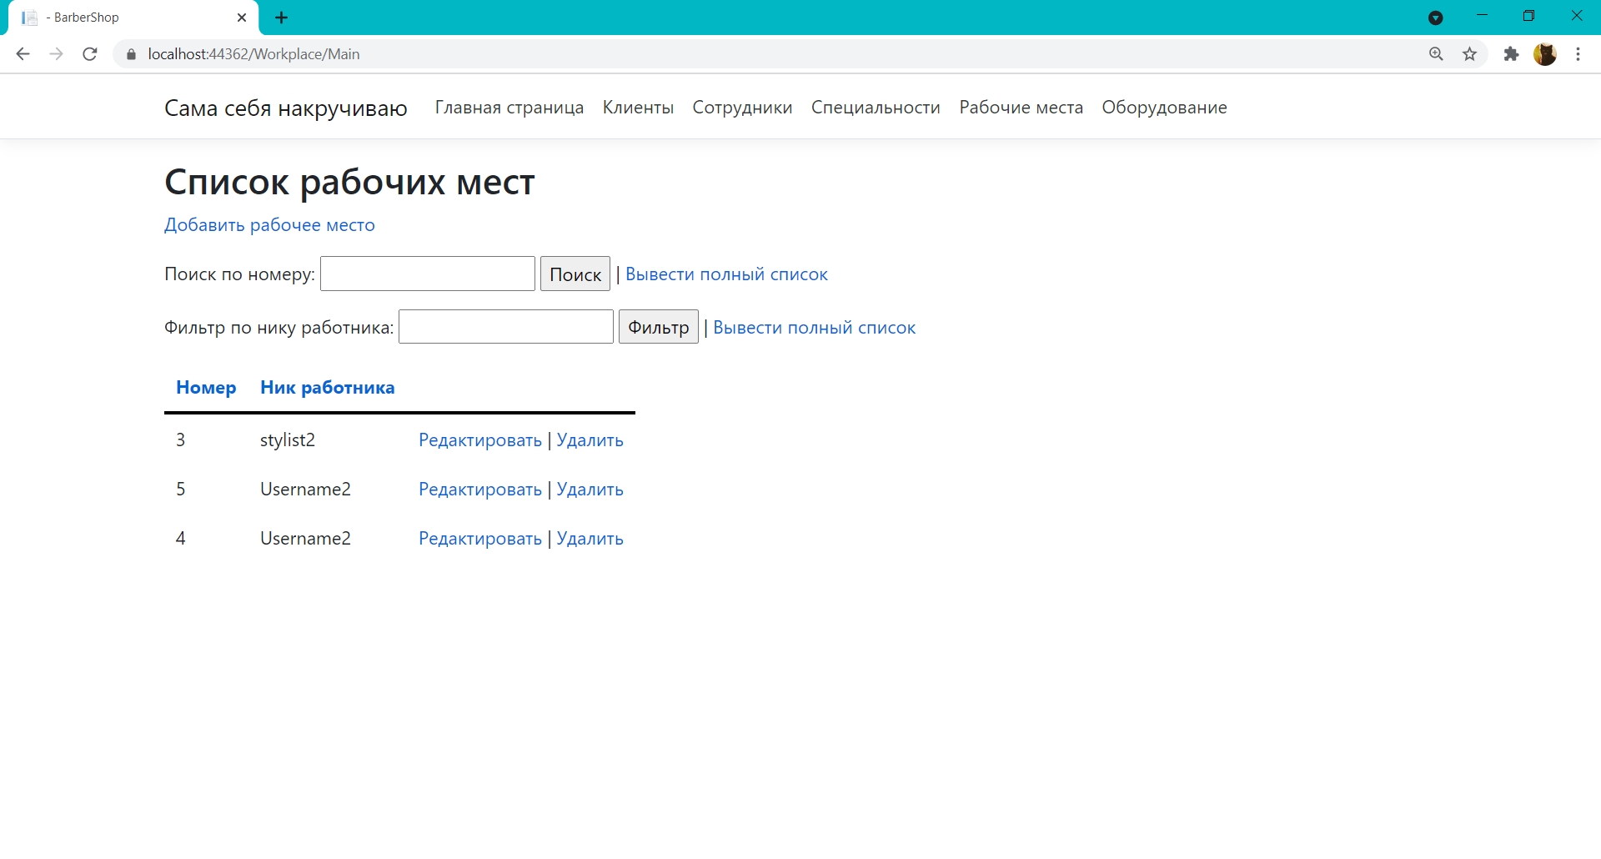

Рисунок 3.60 – Список рабочих мест с отредактированными данными

Далее выберем рабочее место для удаления и перейдем на страницу удаления данных, где выводится вся информация о выбранном рабочем месте (рисунок 3.61).

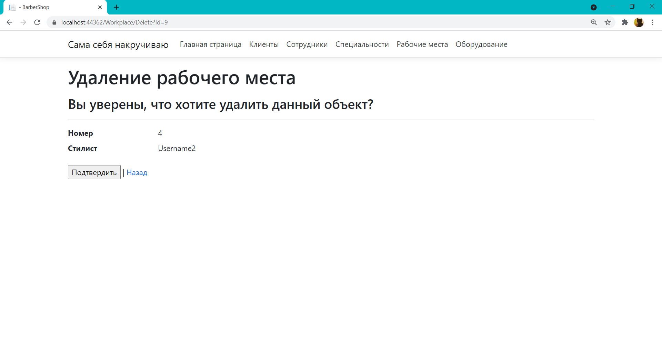

Рисунок 3.61 – Страница удаления рабочего места

При нажатии на кнопку «Подтвердить» рабочее место удаляется из базы данных, и мы переходим к списку данных, где будут отображены изменения в базе данных (рисунок 3.62).

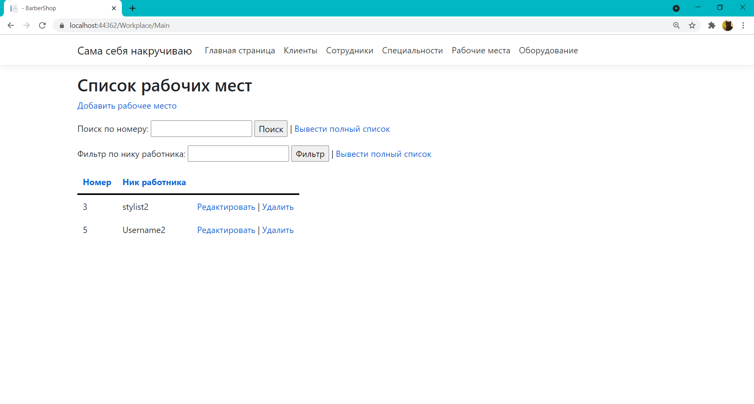

Рисунок 3.62 – Список рабочих мест с результатом удаления

Также проверим работу поиска рабочего места по его номеру. Введем в поле поиска номер существующего рабочего места и нажмем кнопку «Поиск» (рисунок 3.63).

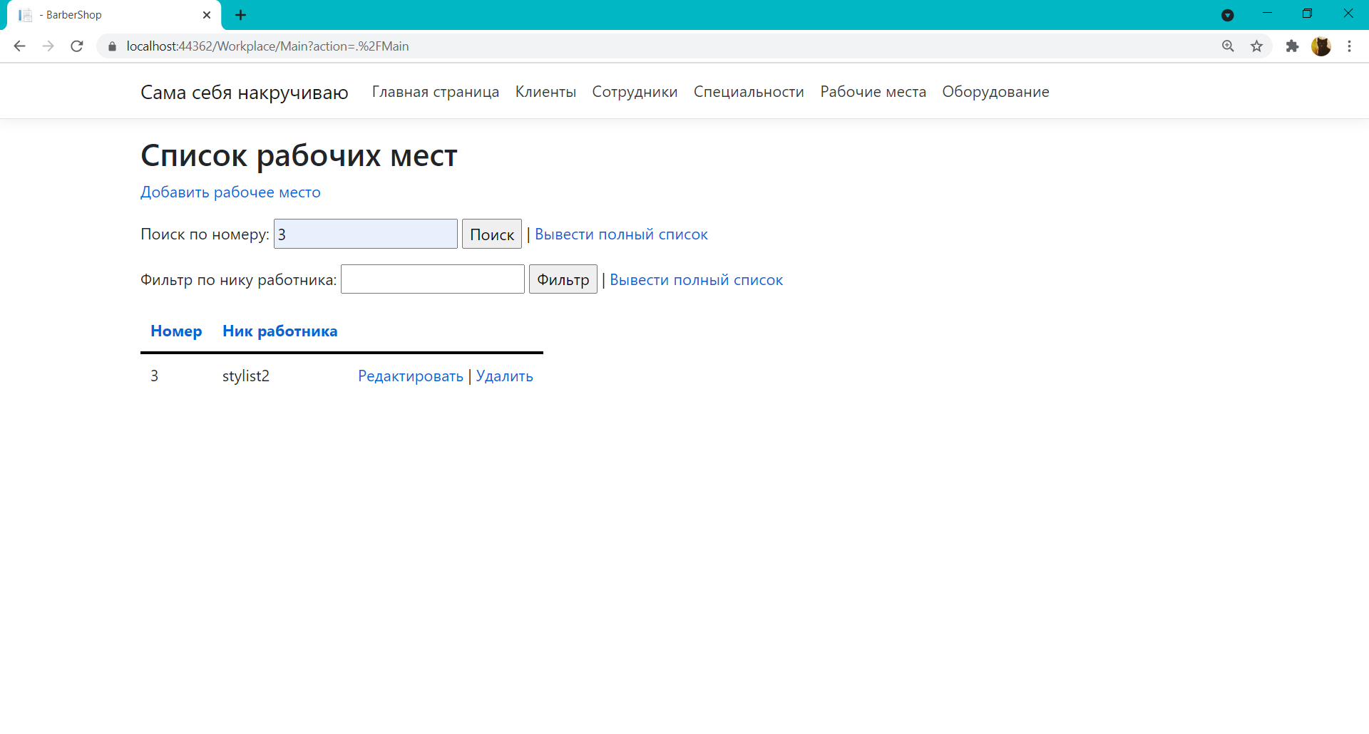

Рисунок 3.63 – Результат успешного поиска данных

При вводе не существующего рабочего места в таблице не будет отражено ни одно из рабочих мест (рисунок 3.64).

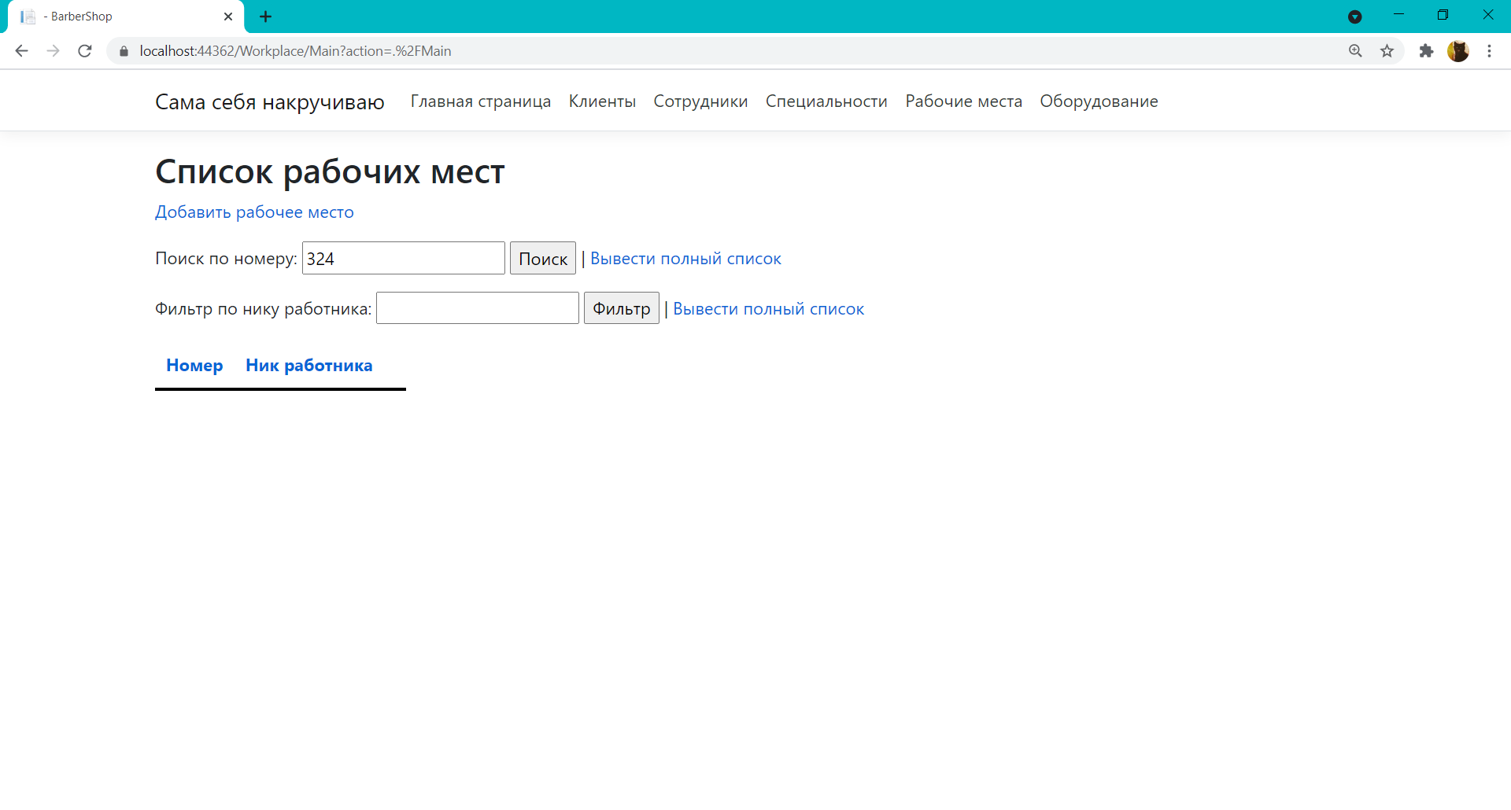

Рисунок 3.64 – Результат провального поиска данных

Далее проверим работу фильтрации данных по логину сотрудника. Введем в поле логин существующего сотрудника и нажмем кнопку «Фильтр» (рисунок 3.65).

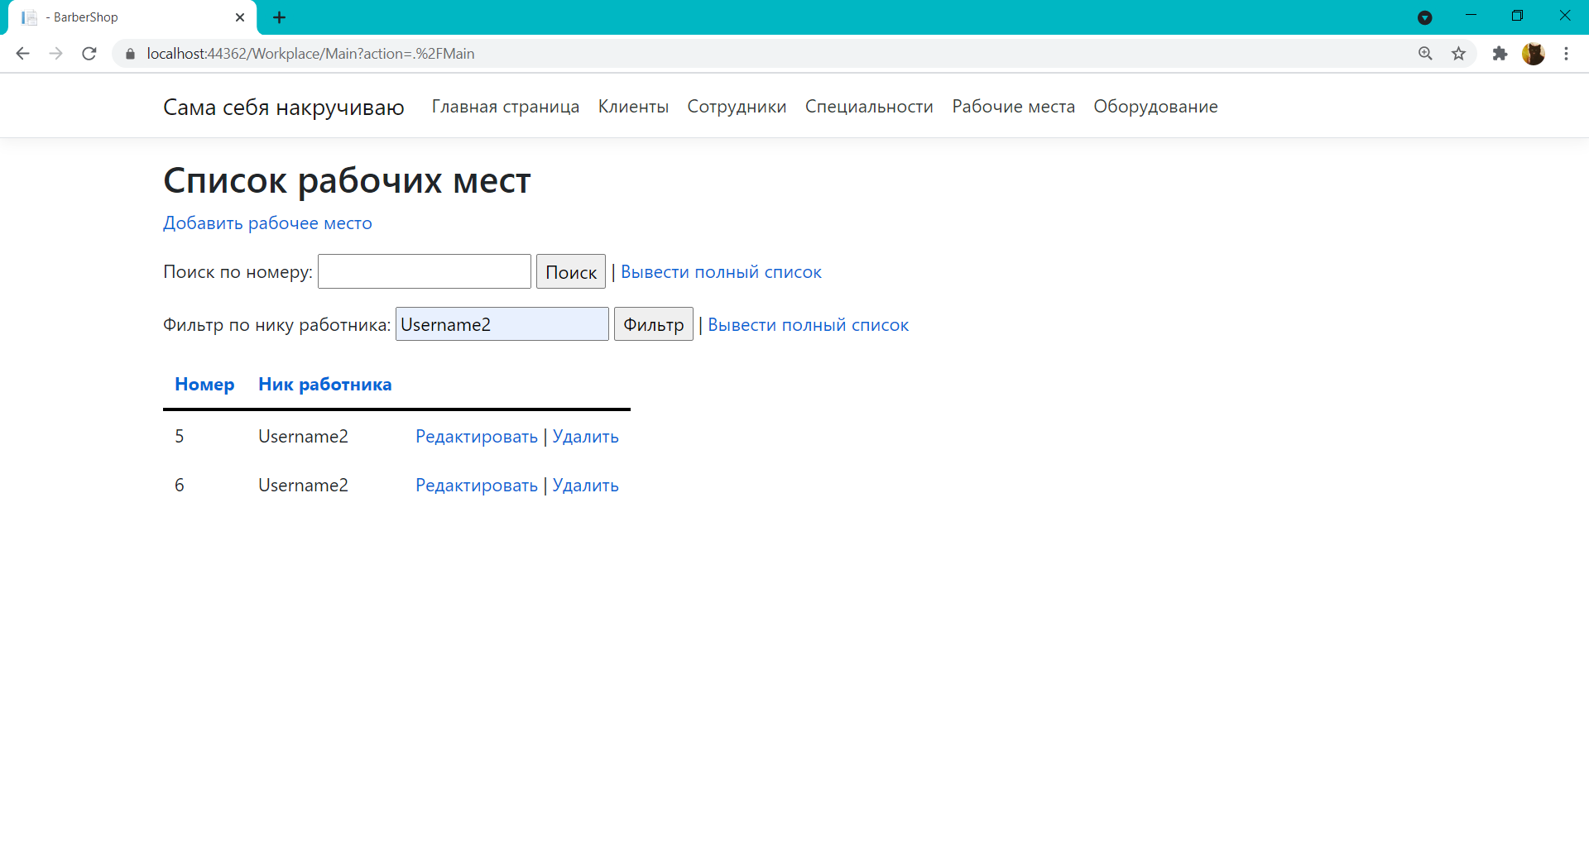

Рисунок 3.65 – Результат успешной фильтрации данных

Если же будет произведена фильтрация по данным, не существующим в базе, в таблице не будет отражено ни одного рабочего места (рисунок 3.66).

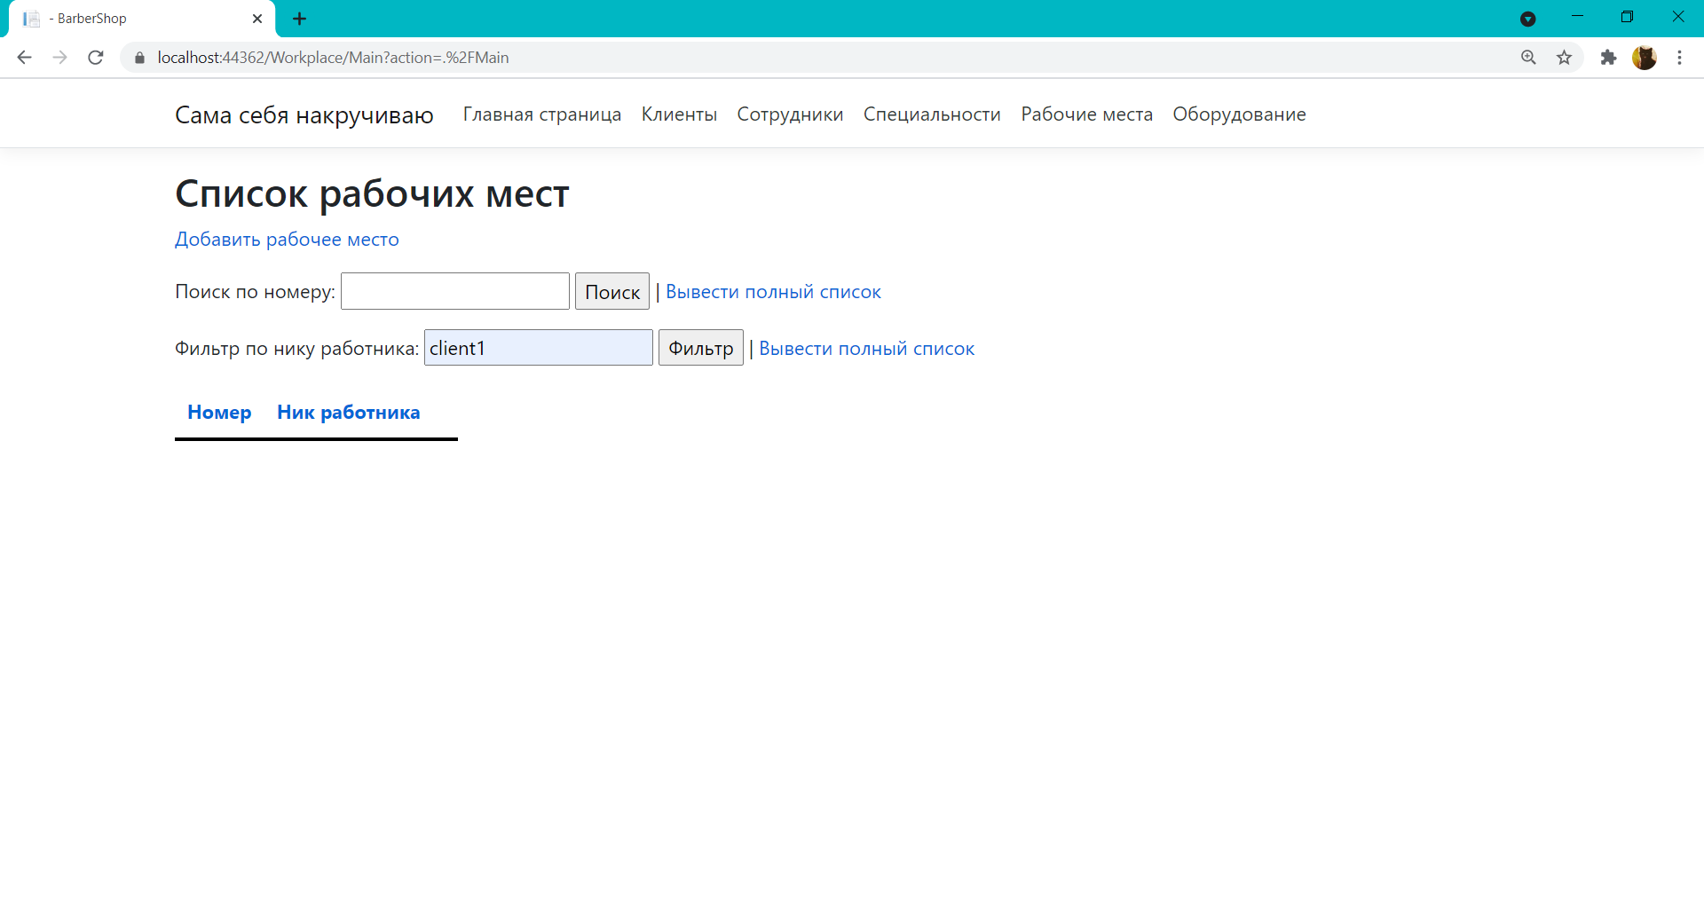

Рисунок 3.66 – Результат провальной фильтрации данных

При нажатии на кнопки «Вывести полный список» выводится полный список рабочих мест (рисунок 3.67).

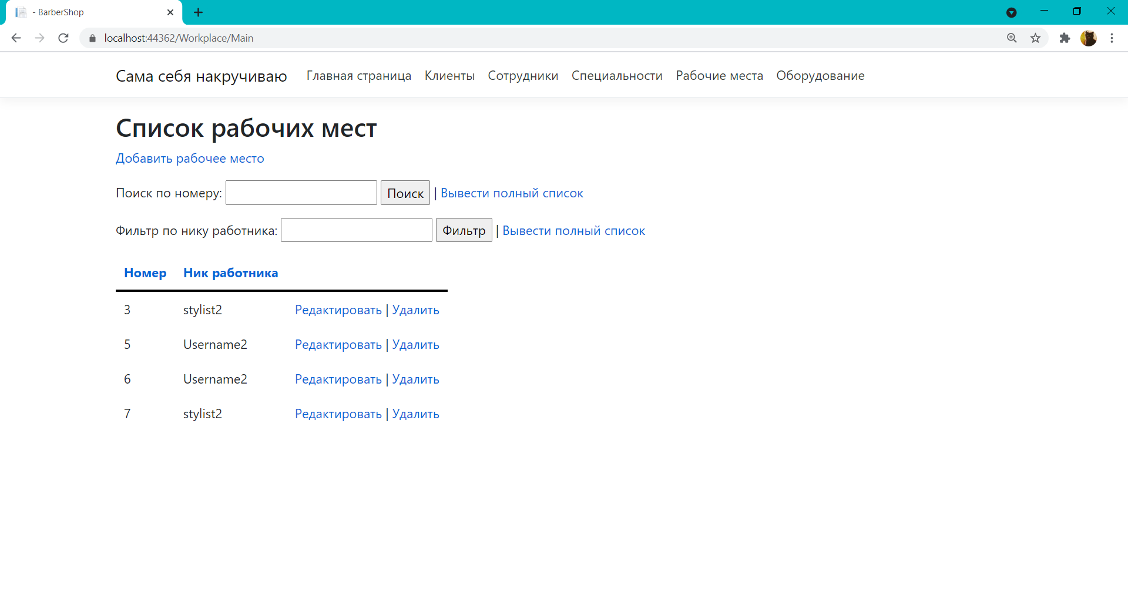

Рисунок 3.67 – Результат работы кнопок «Вывести полный список»

Теперь проверим работу сортировки данных по номеру рабочего места и по логину сотрудника. При нажатии на заголовок соответствующих столбцов происходит сортировка данных в таблице (рисунок 3.68).



Рисунок 3.68 – Результат работы сортировок данных в таблице

Далее рассмотрим вкладку «Оборудование» (рисунок 3.69).

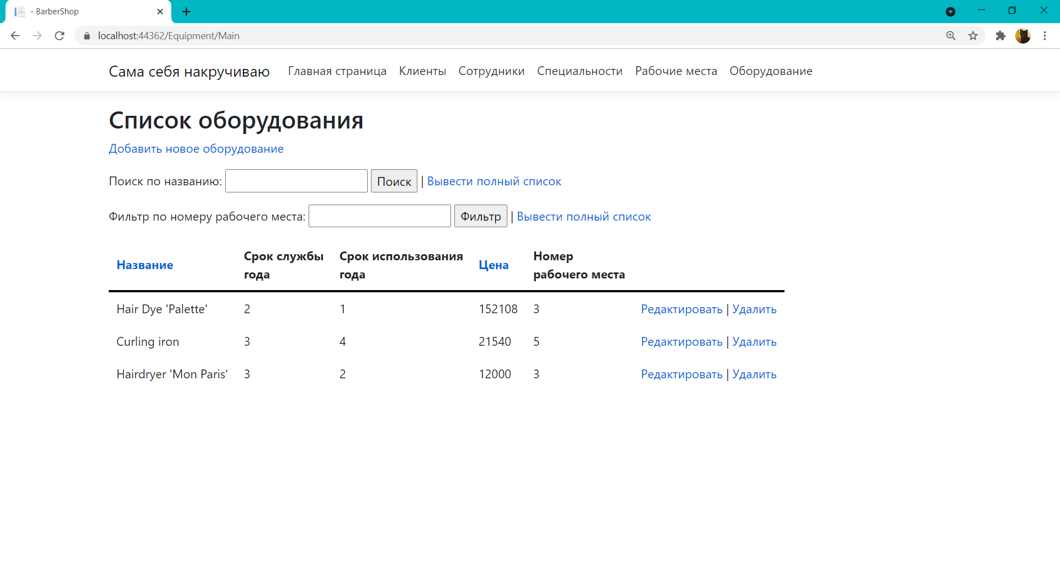

Рисунок 3.69 – Вкладка «Оборудование»

На данной странице имеются список всего оборудования, функции администрирования, поиск по названию оборудования, фильтрация данных по номеру рабочего места и сортировки данных по названию оборудования и его цене. Рассмотрим функцию добавления данных (рисунок 3.70).

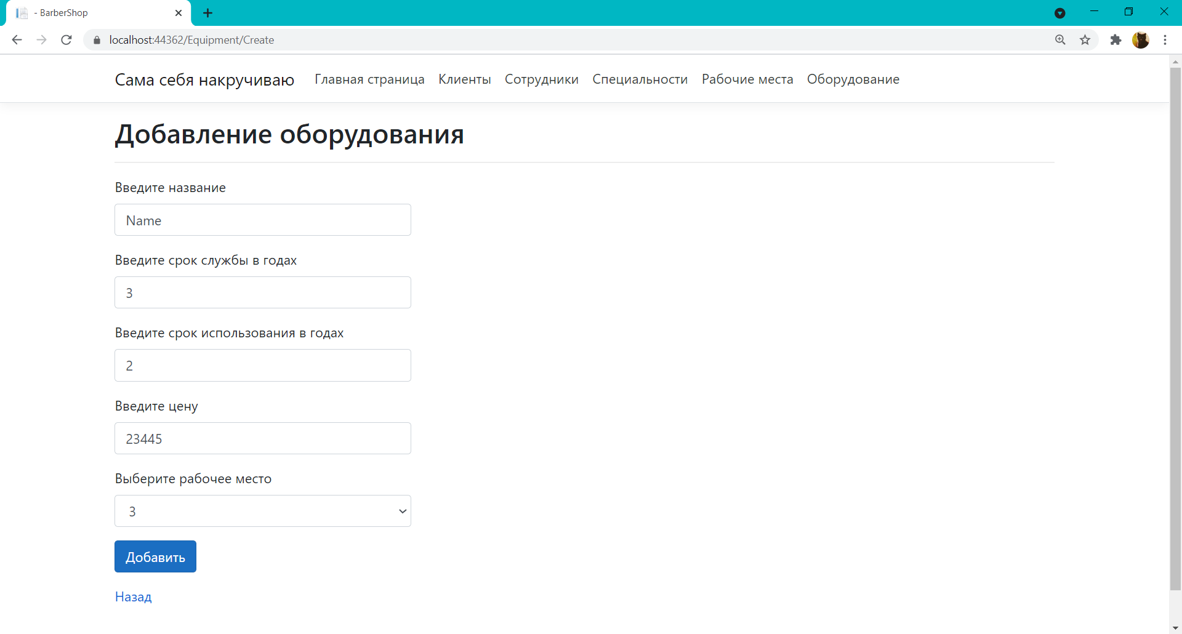

Рисунок 3.70 – Добавление нового оборудования

При переходе на страницу добавления нового оборудования пользователю предлагается ввести соответствующие данные. Если данные введены не корректно, не введены вообще или же такие данные уже существуют, выводятся следующие сообщения об ошибке (рисунок 3.71).



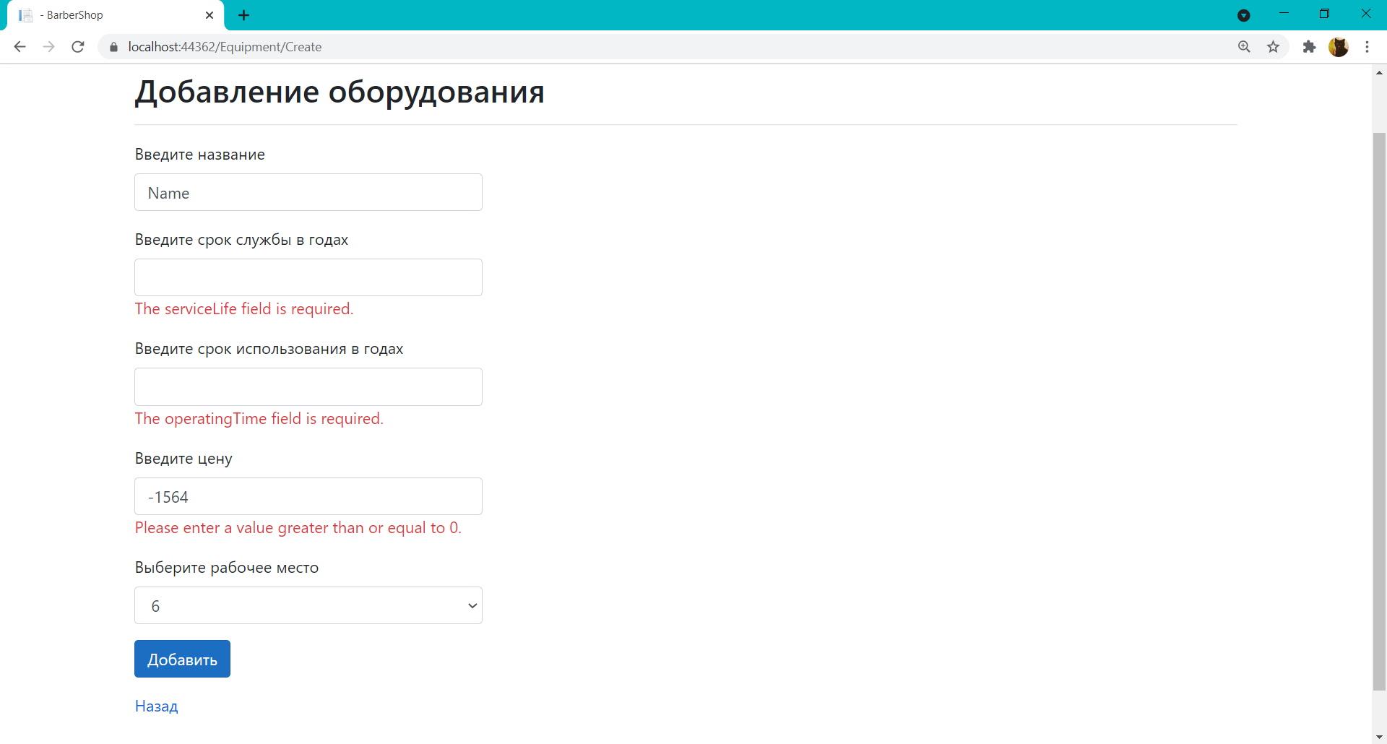

Рисунок 3.71 – Ошибки при добавлении нового оборудования

Если же данные введены корректно и такого оборудования не существует в базе данных, то мы автоматически перемещаемся во вкладку «Оборудование», где в списке оборудования уже отображаются новые данные (рисунок 3.72).

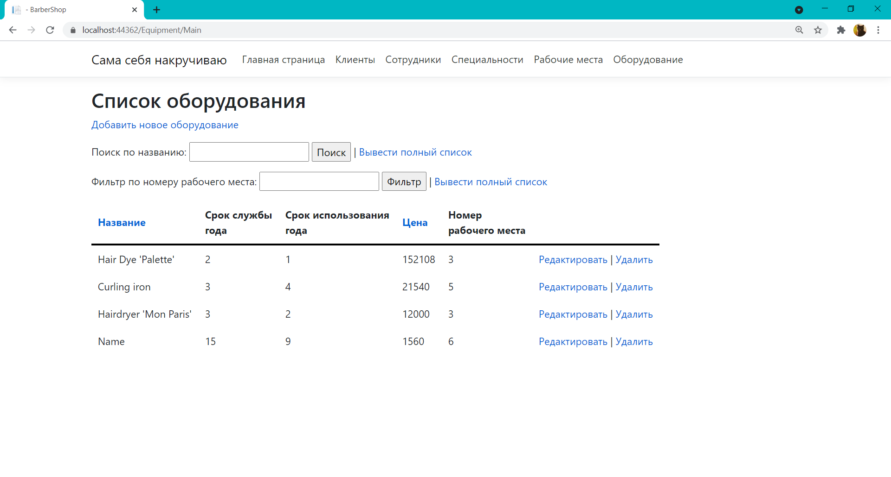

Рисунок 3.72 – Список оборудования

Далее выберем оборудование для редактирования его данных и перейдем на страницу редактирования данных (рисунок 3.73).

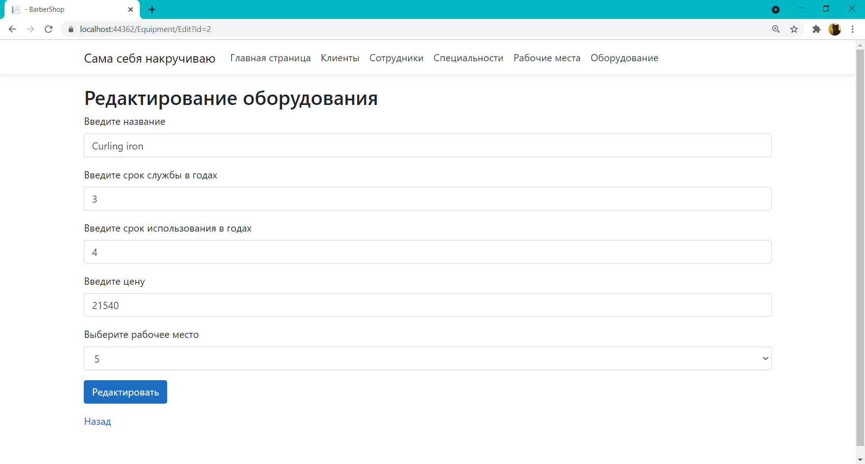

Рисунок 3.73 – Страница редактирования данных об оборудовании

На странице редактирования отображаются начальные данные оборудования. В полях редактирования можно задать новые значения. Если данные введены не корректно, не введены или такое оборудование уже существует, выдаются сообщения об ошибке (рисунок 3.74).



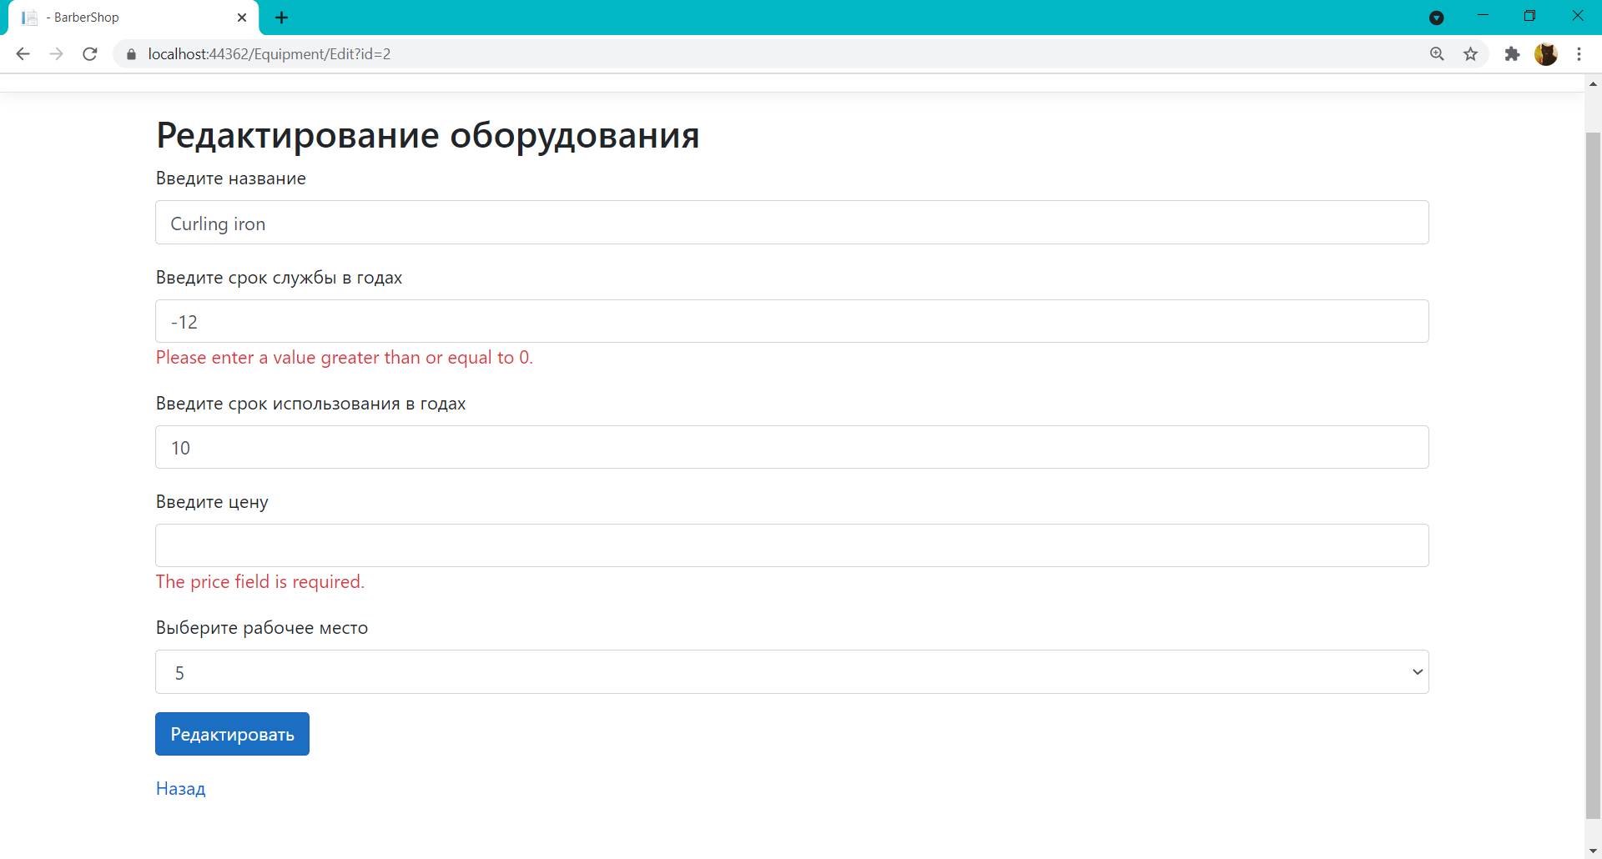

Рисунок 3.74 – Ошибки при редактировании данных оборудования

Если же все данные были введены корректно и такого оборудования не существует в базе данных, то мы возвращаемся к списку оборудования, где отображаются отредактированные данные (рисунок 3.75).

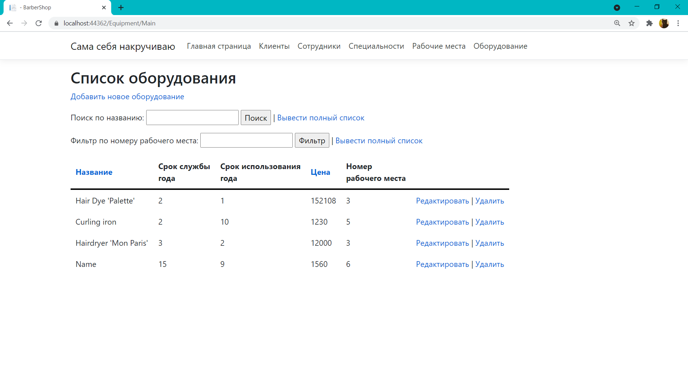

Рисунок 3.75 – Список оборудования с отредактированными данными

Далее выберем оборудование для удаления и перейдем на страницу удаления данных, где выводится вся информация о выбранном оборудовании (рисунок 3.76).

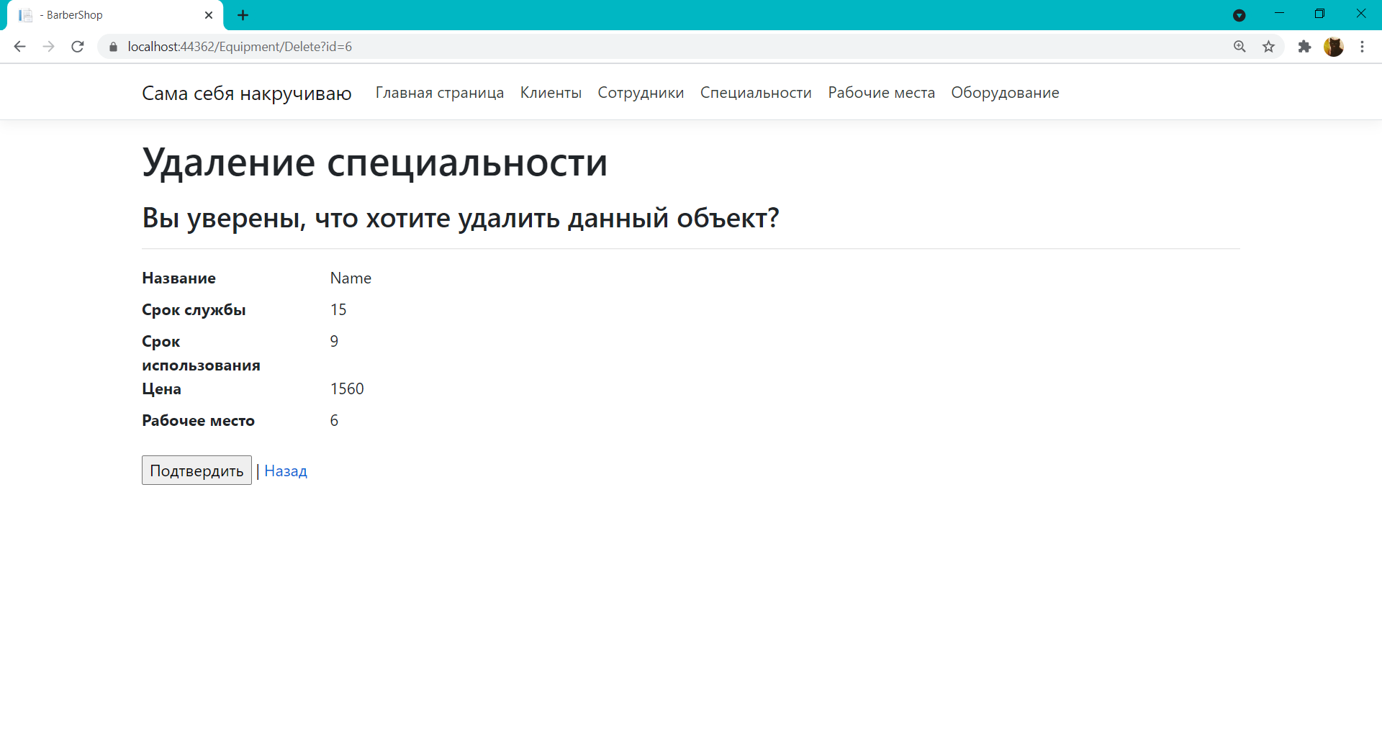

Рисунок 3.76 – Страница удаления оборудования

При нажатии на кнопку «Подтвердить» оборудование удаляется из базы данных, и мы переходим к списку данных, где будут отображены изменения в базе данных (рисунок 3.77).

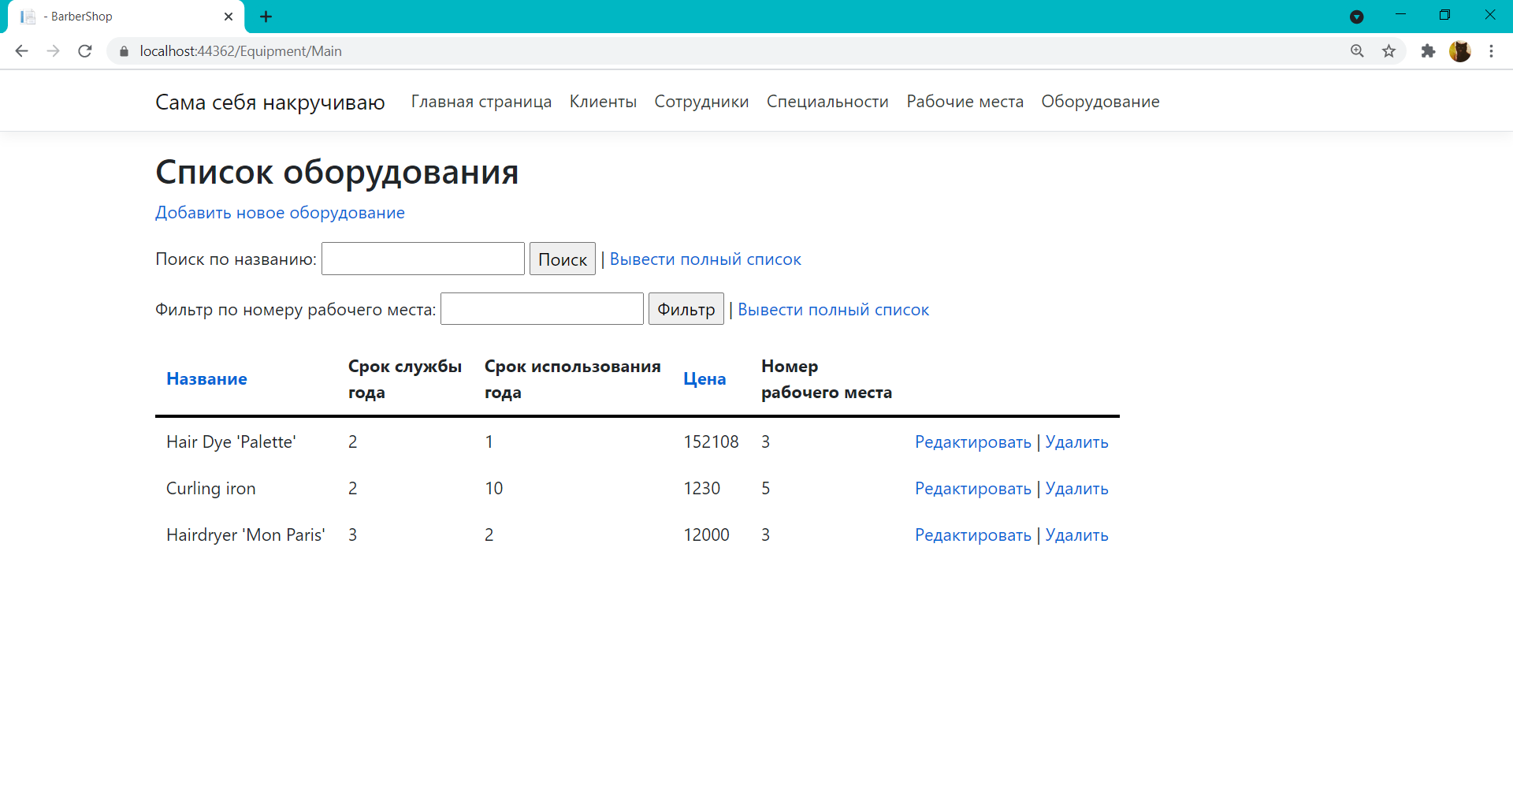

Рисунок 3.77 – Список оборудования с результатом удаления

Также проверим работу поиска оборудования по его названию. Введем в поле поиска название существующего оборудования и нажмем кнопку «Поиск» (рисунок 3.78).

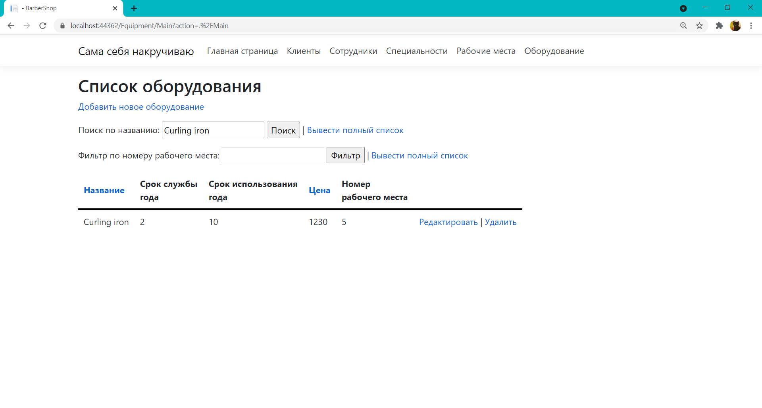

Рисунок 3.78 – Результат успешного поиска данных

При вводе не существующего оборудования в таблице не будет отражено ни одно из полей (рисунок 3.79).

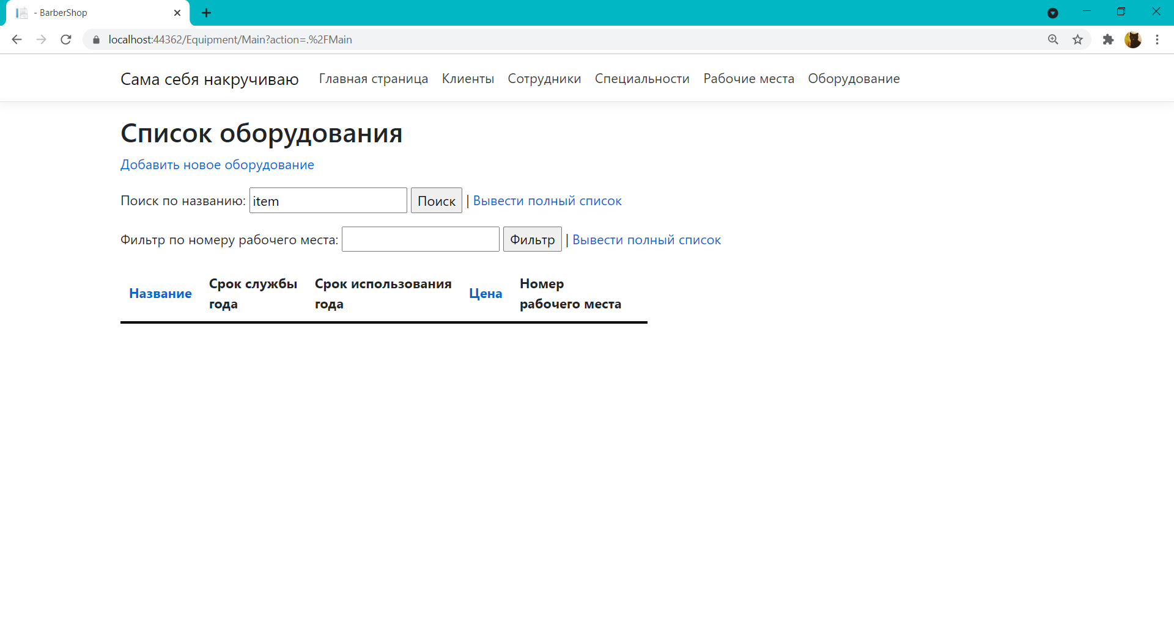

Рисунок 3.79 – Результат провального поиска данных

Далее проверим работу фильтрации данных по цене оборудования. Введем в поле логин существующую цену оборудования и нажмем кнопку «Фильтр» (рисунок 3.80).

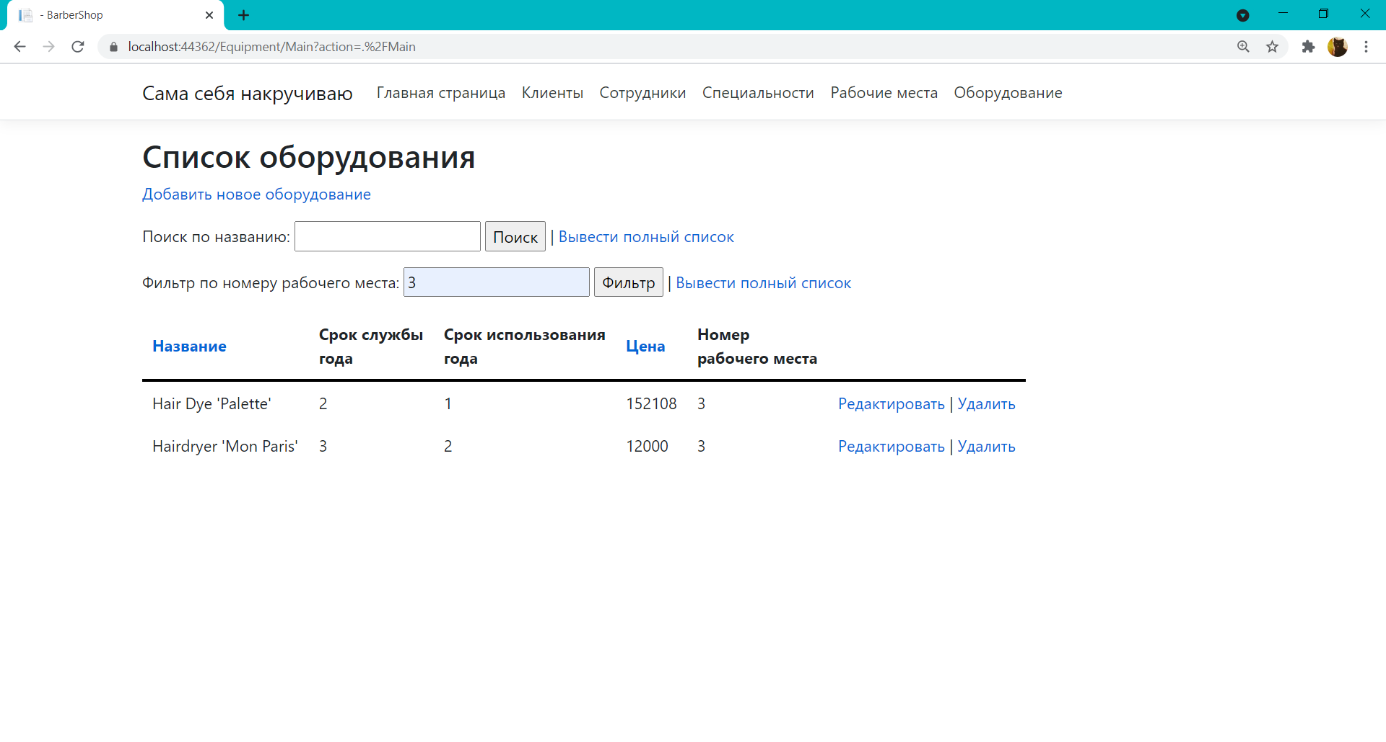

Рисунок 3.80 – Результат успешной фильтрации данных

Если же будет произведена фильтрация по данным, не существующим в базе, в таблице не будет отражено ни одно из полей (рисунок 3.81).

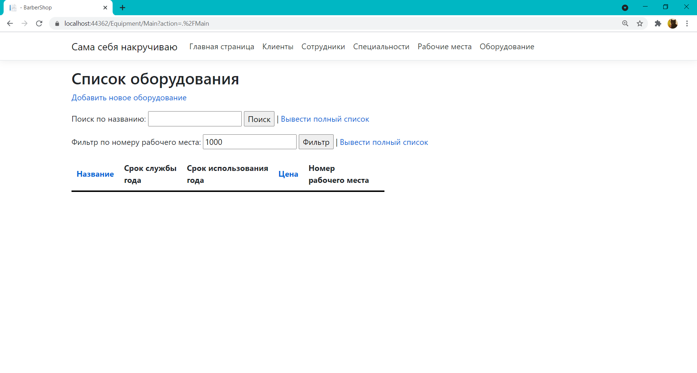

Рисунок 3.81 – Результат провальной фильтрации данных

При нажатии на кнопки «Вывести полный список» выводится полный список оборудования (рисунок 3.82).



Рисунок 3.82 – Результат работы кнопок «Вывести полный список»

Теперь проверим работу сортировки данных по названию оборудования и по его цене. При нажатии на заголовок соответствующих столбцов происходит сортировка данных в таблице (рисунок 3.83).

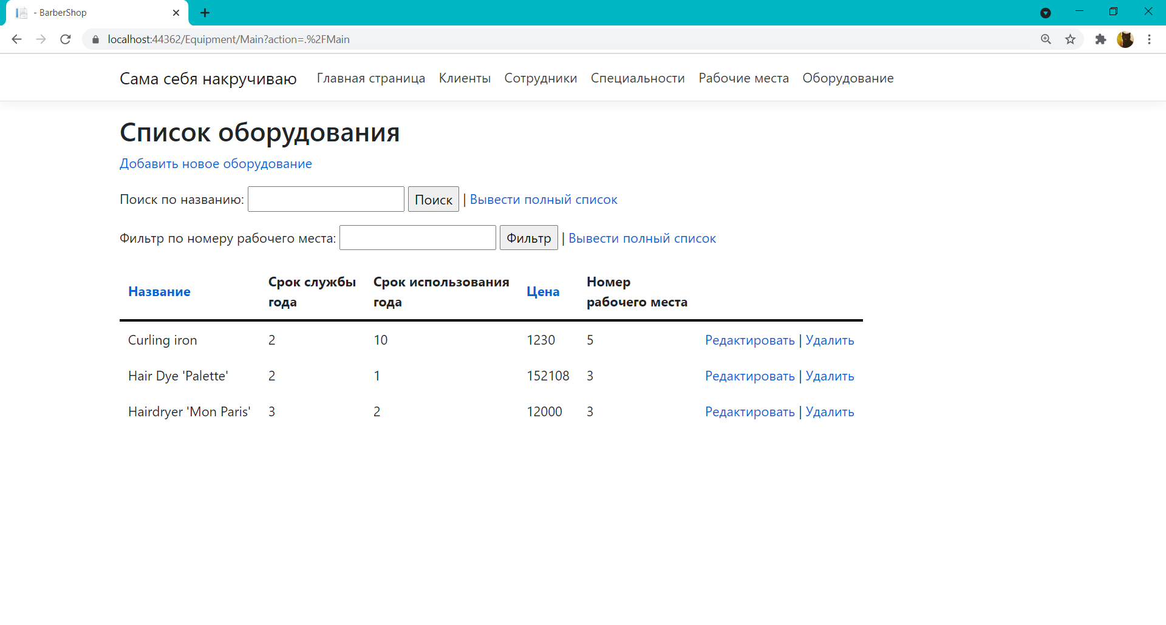

Рисунок 3.83 – Результат работы сортировок данных в таблице

При выборе вкладки с названием парикмахерского салона и вкладки «Главная страница» пользователь автоматически выходит из своего аккаунта и попадает на начальную страницу.

Далее рассмотрим регистрацию нового работника. Для этого на начальной странице выберем кнопку «Зарегистрируйтесь» и перейдем на страницу регистрации нового работника (рисунок 3.84).

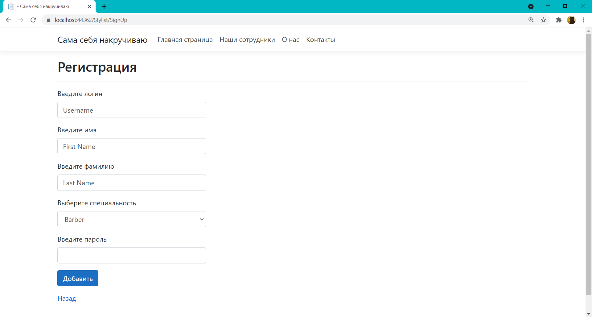

Рисунок 3.84 – Регистрация нового сотрудника

При переходе на страницу регистрации пользователю предлагается ввести соответствующие данные. Если данные введены не корректно, не введены вообще или же такие данные уже существуют, выводятся следующие сообщения об ошибке (рисунок 3.85).

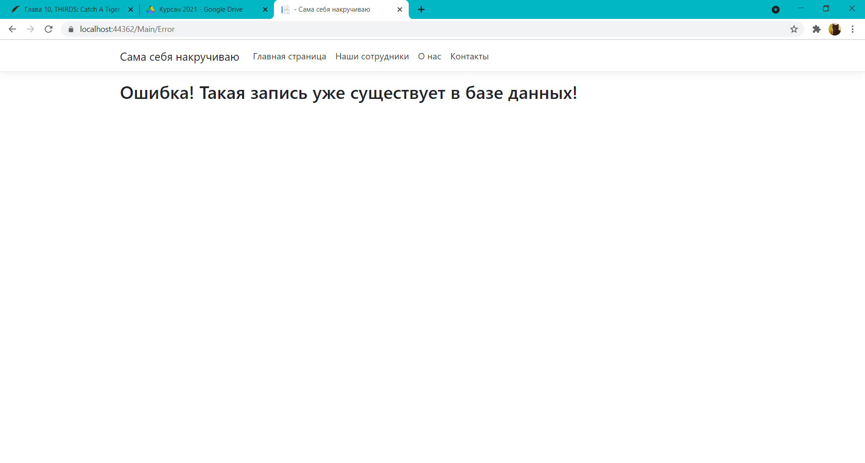

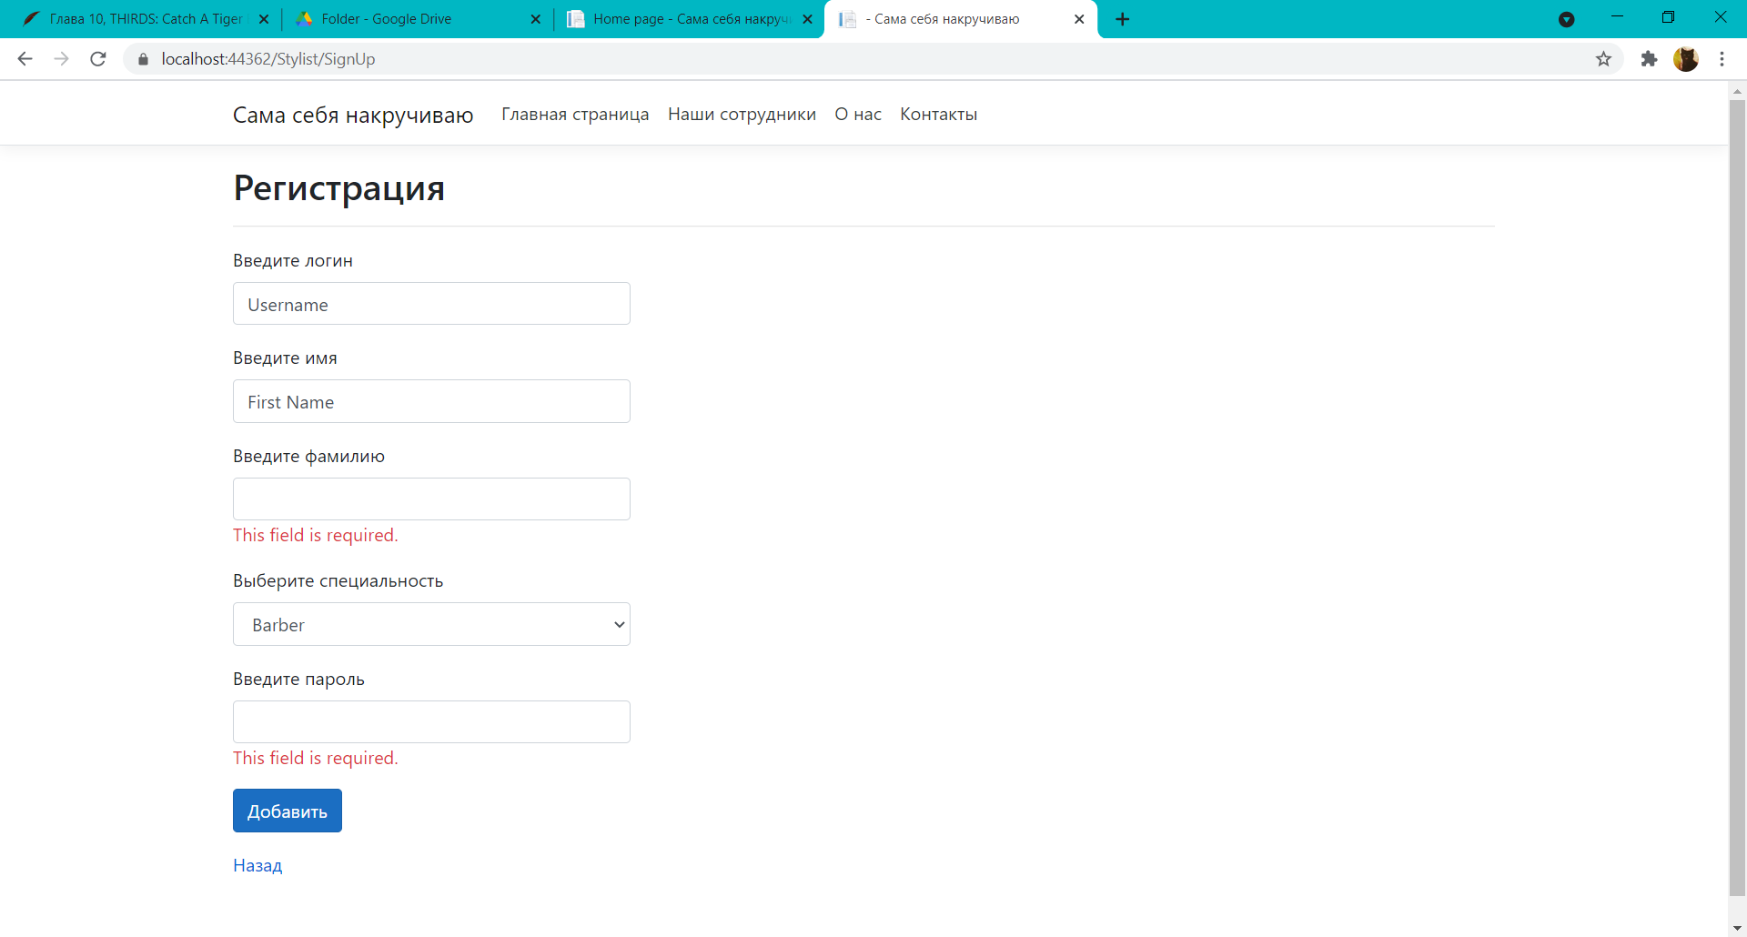

Рисунок 3.85 – Ошибки при регистрации нового сотрудника

Если же данные введены корректно и такого сотрудника не существует в базе данных, то мы переходим на приветственную страницу работника (рисунок 3.86).

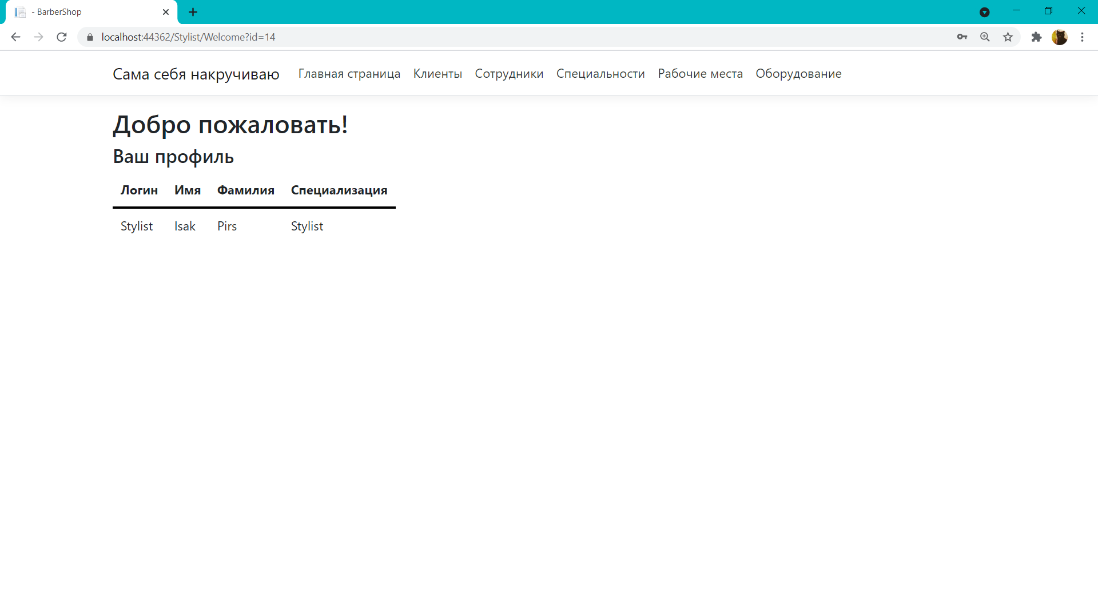

Рисунок 3.86 – Приветственная страница нового сотрудника

Далее рассмотрим функционал, предоставляемый клиенту. Для начала войдем в систему в качестве работника, нажав кнопку «Войдите как клиент» на главной странице. Переходим на страницу входа в систему в качестве клиента (рисунок 3.87).

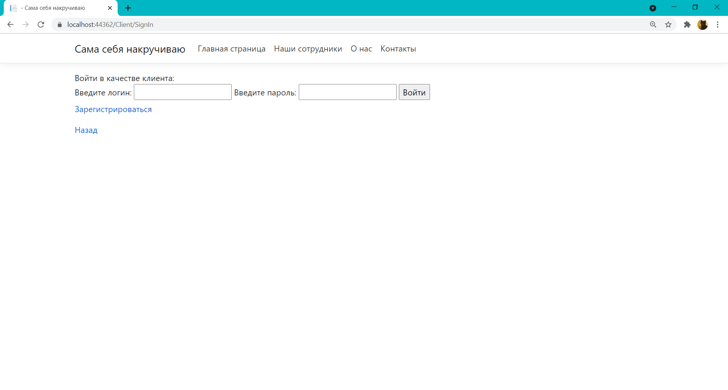

Рисунок 3.87 – Страница входа в качестве клиента

Если такого пользователя не существует, данные не введены или же данные введены не корректно, то выводится сообщение об ошибке (рисунок 3.88).

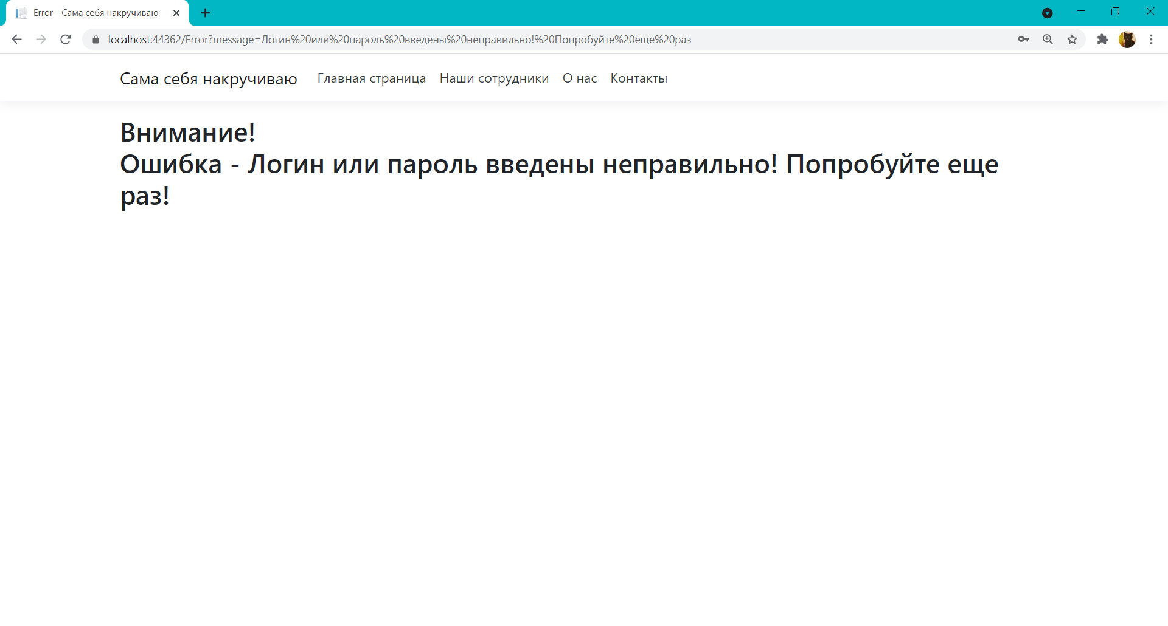

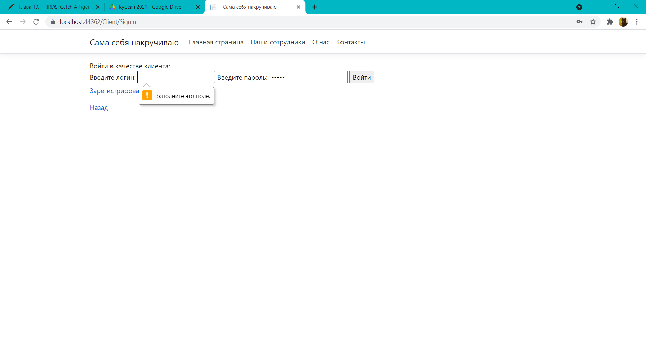

Рисунок 3.87 – Сообщение об ошибке при вводе некорректных данных

Если данные введены корректно, то мы переходим на приветственную страницу клиента (рисунок 3.89).

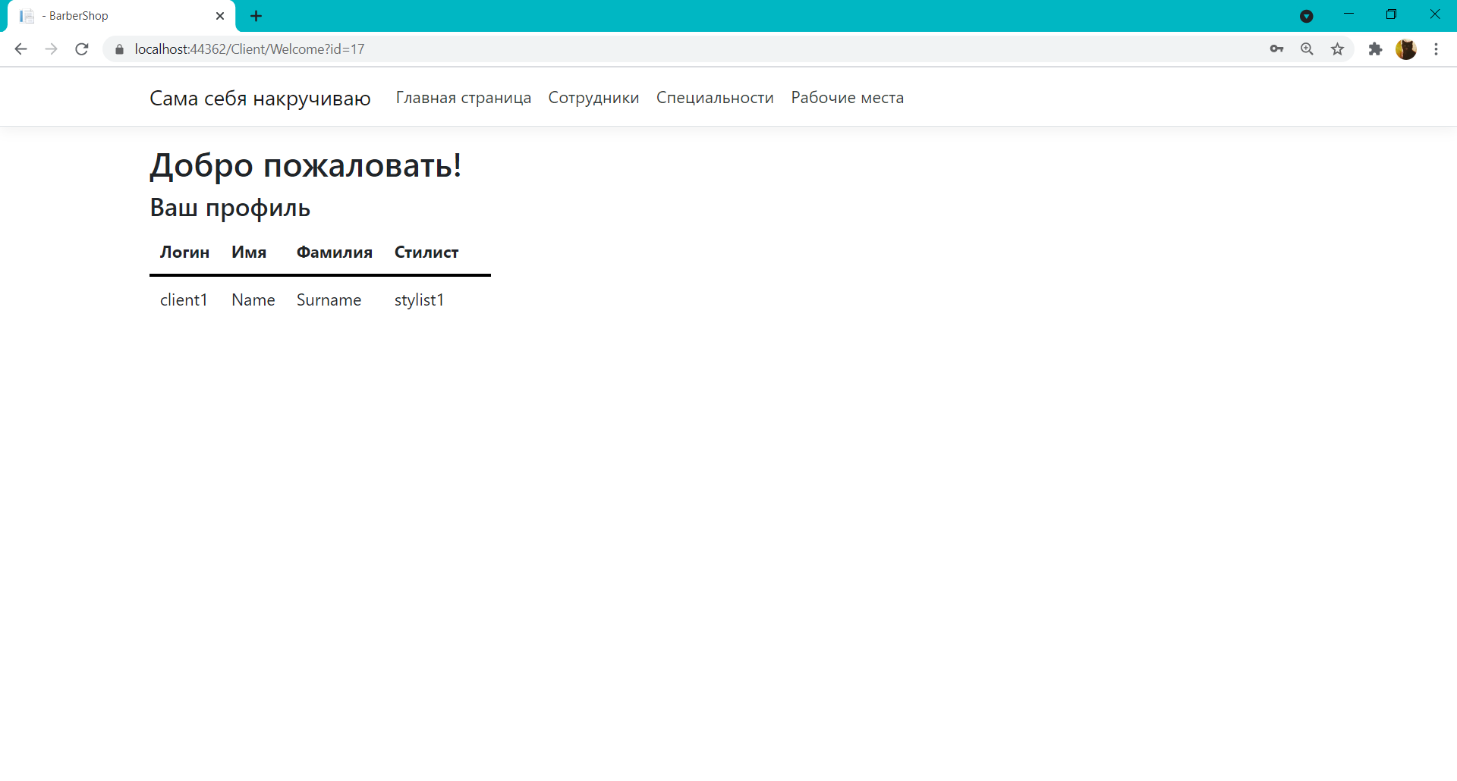

Рисунок 3.89 – Приветственная страница клиента

При этом появляются дополнительные вкладки. Каждая вкладка отвечает за соответствующую таблицу данных (рисунок 3.90).

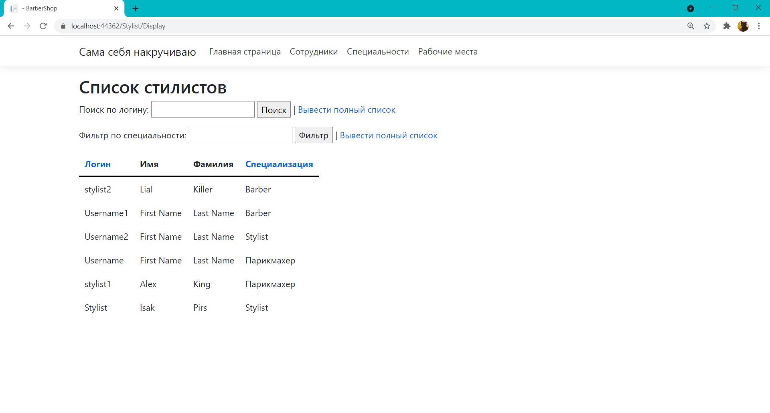

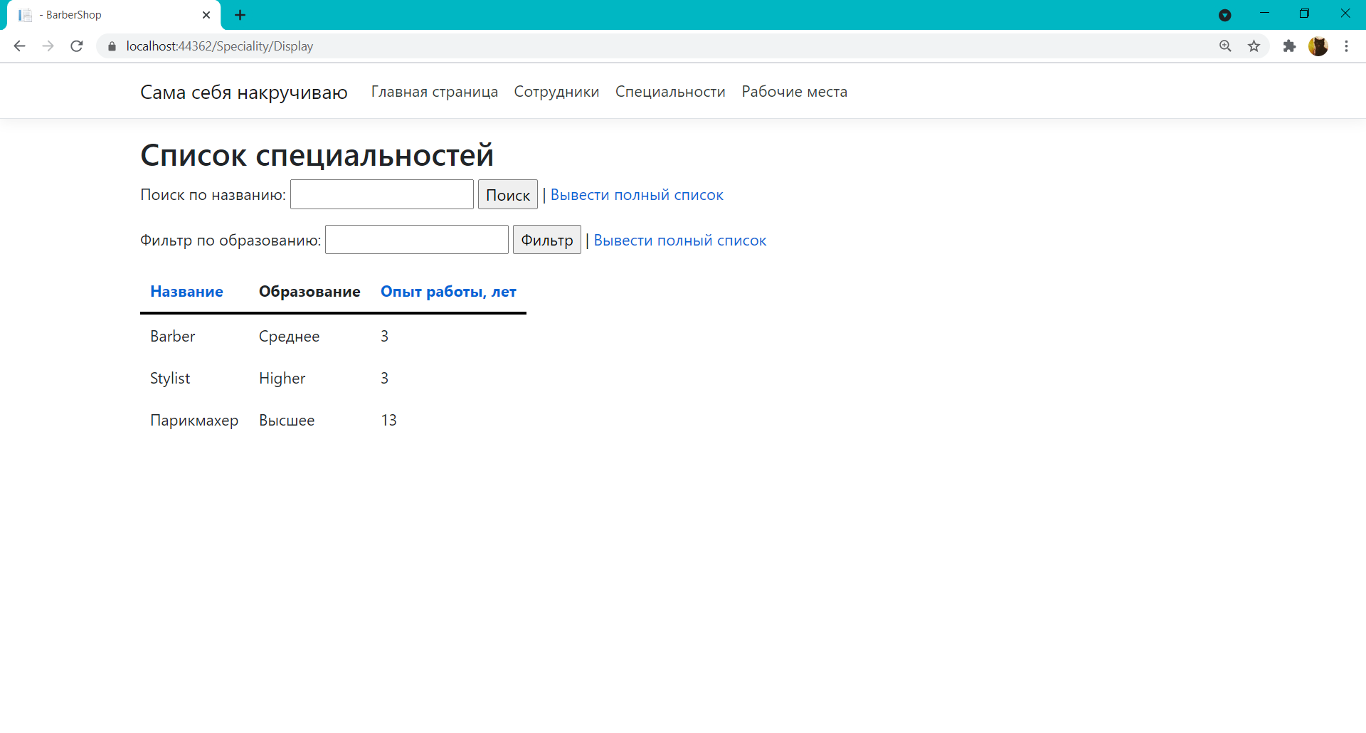

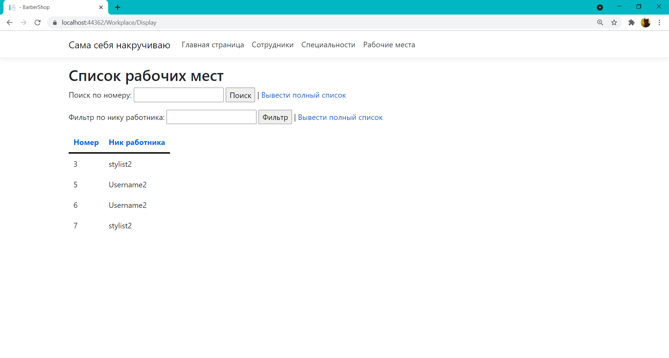

Рисунок 3.90 – Страницы таблиц данных, доступных клиенту

Так как функционал, доступный клиенту составляет часть функционала, доступного сотруднику, рассматривать его подробно не имеет смысла (см. выше).

Также пользователю доступна функция регистрации в качестве клиента. Для этого на начальной странице следует нажать кнопку «Создайте аккаунт клиента» и тогда мы перейдем на страницу регистрации клиента (рисунок 3.91).

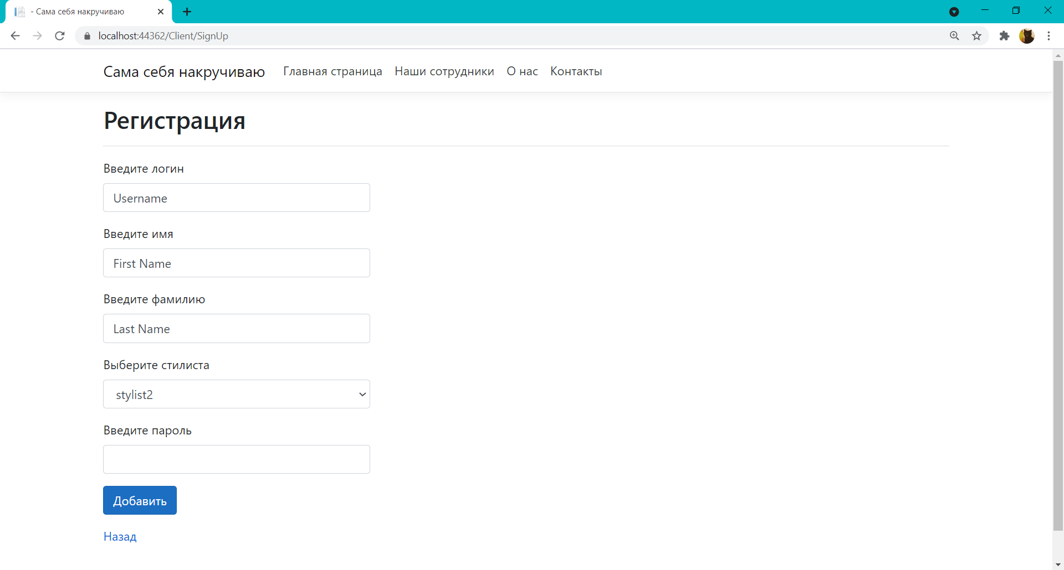

Рисунок 3.91 – Страница регистрации в качестве клиента

Если данные введены не корректно или же такой пользователь уже существует, то будет выведено сообщение об ошибке (рисунок 3.92).



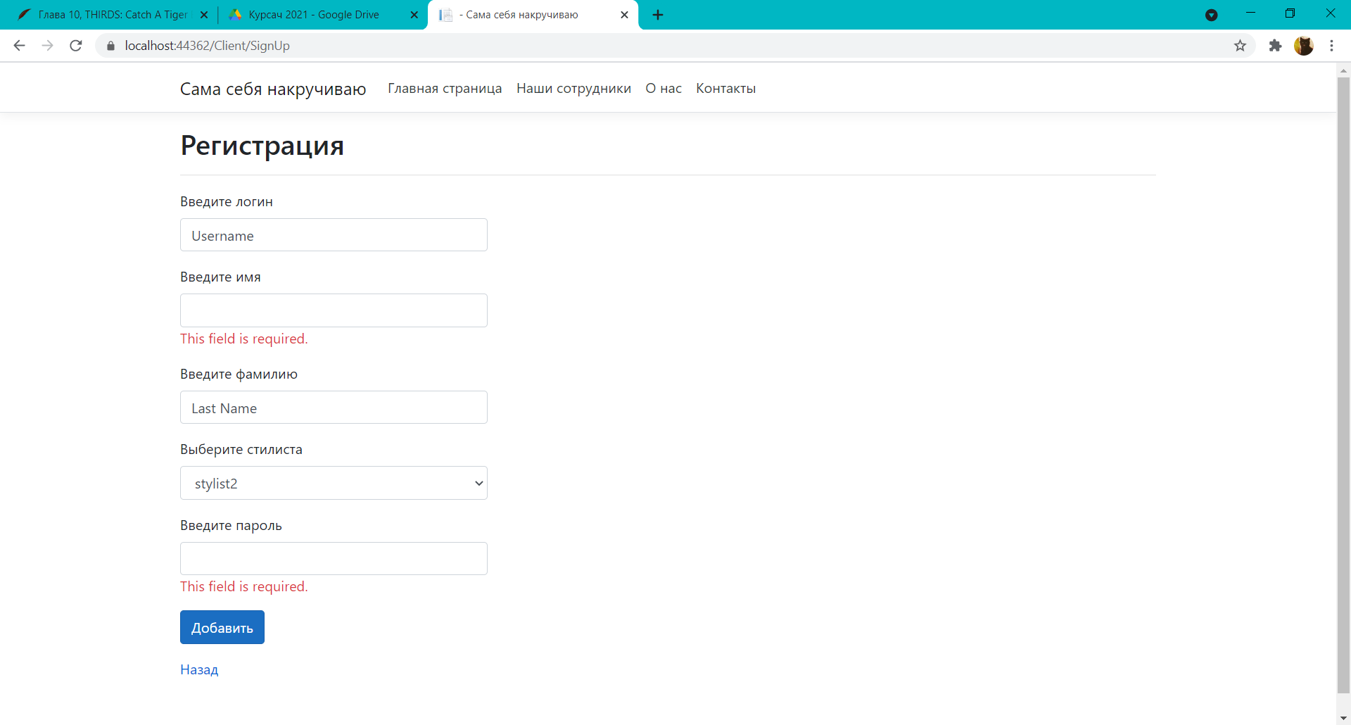

Рисунок 3.92 – Сообщение об ошибке при регистрации клиента

Если же все данные были введены верно и такого пользователя не существует в базе данных, то мы попадаем на приветственную страницу клиента (рисунок 3.93).

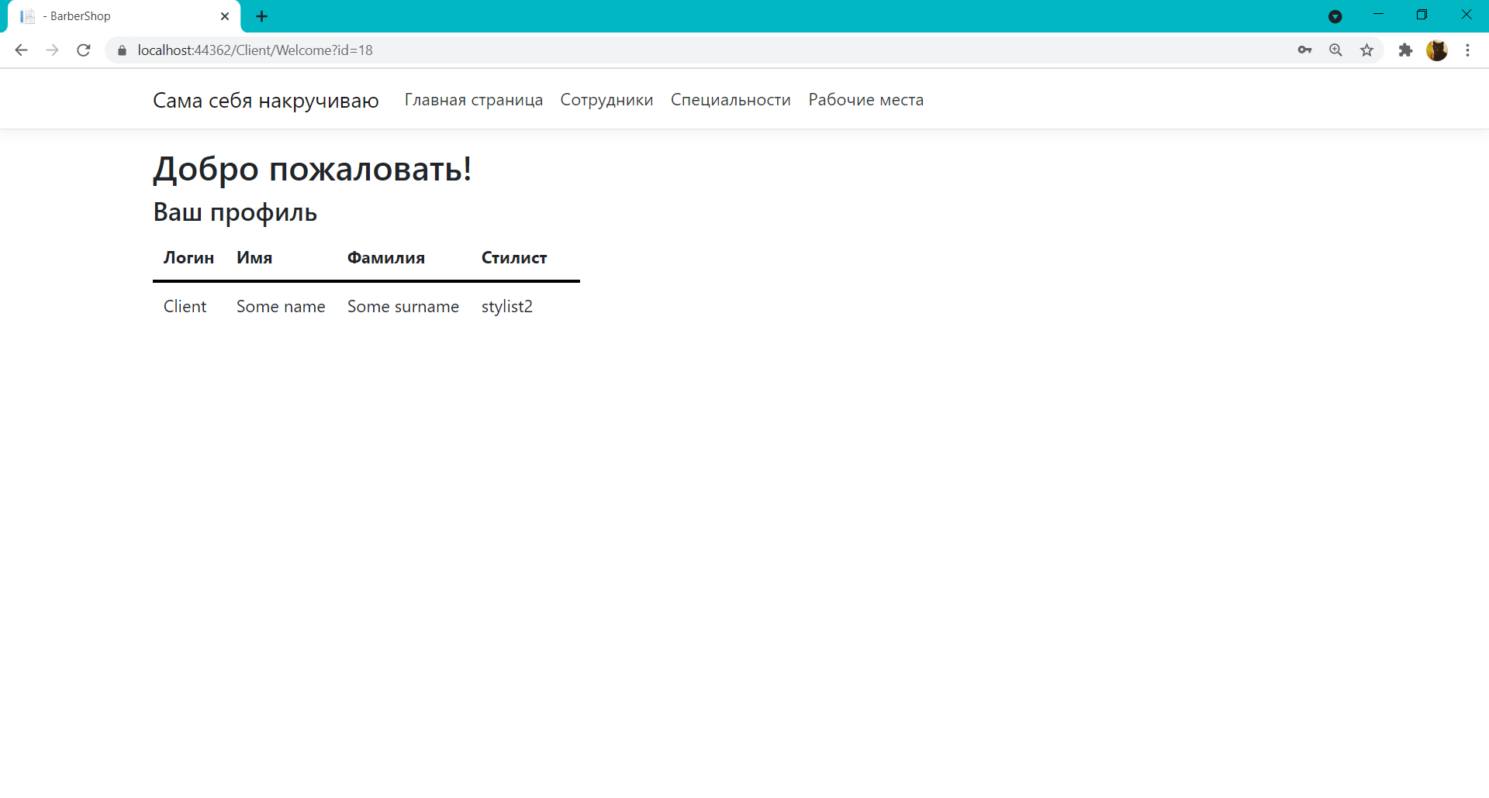

Рисунок 3.93 – Приветственная страница нового клиента

# 4 Руководство по развертыванию и

# использованию сервиса онлайн управления

# ПАРИКМАХЕРСКИМ САЛОНОМ

Для корректной работы системы необходимо установить .NET SDK 5.0 и выше. Скрипт генерации базы данных представлен в приложении В.

После скачивания папки с проектом нужно перейти в папку с названием проекта. Там должны быть файлы с типом данных .csproj (рисунок 4.1).

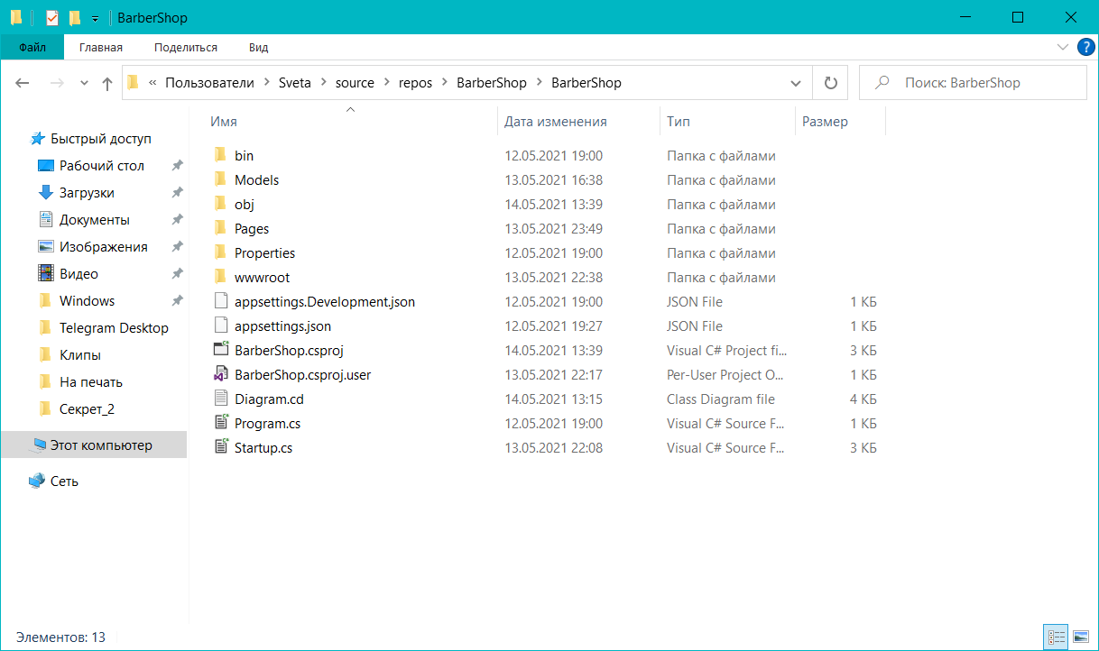

Рисунок 4.1 – Внутренняя папка проекта

Далее требуется запустить в данной папке командную строку и набрать в ней команду «dotnet run» для запуска компиляции приложения. При успешном выполнении команды будет выведен хост, на котором запущено приложение (рисунок 4.2).

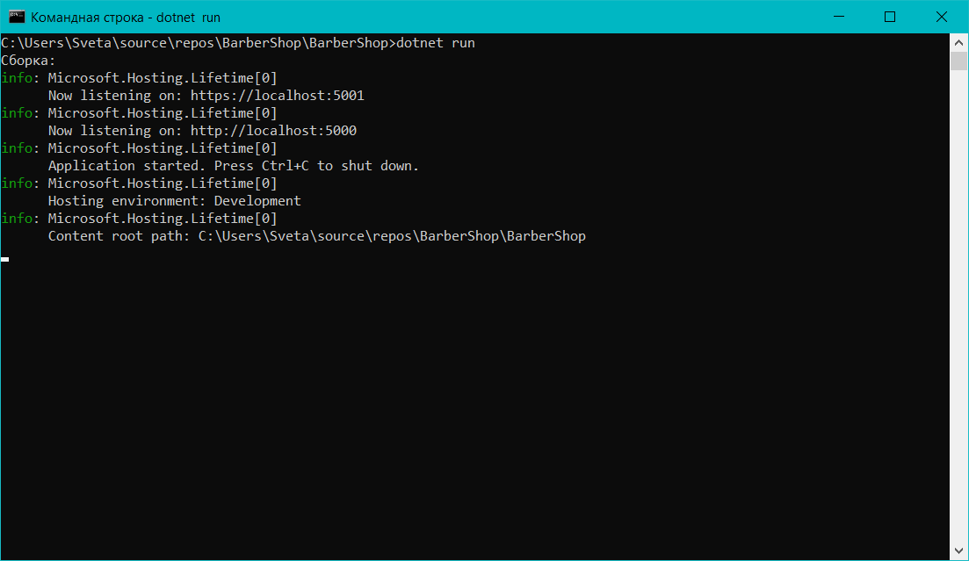

Рисунок 4.2 – Результат компиляции приложения

Остается только перейти в браузере на указанный адрес и начать работу с приложением.

Для завершения работы с приложением нужно перейти в командную строку и нажать сочетание клавиш Ctrl+C (рисунок 4.3).

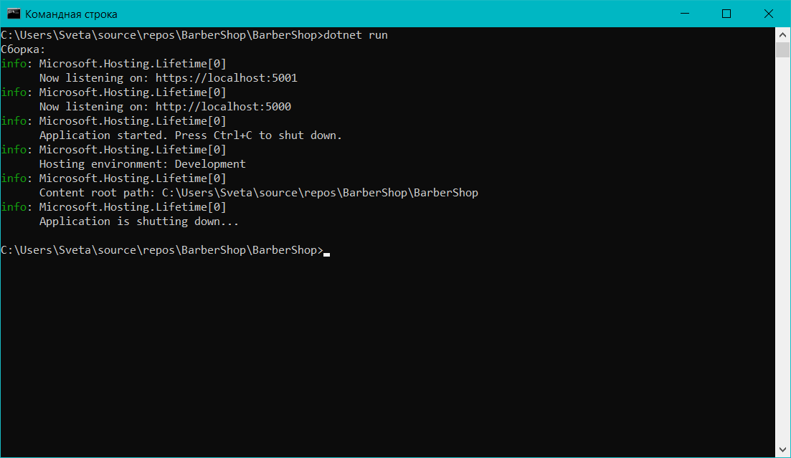

Рисунок 4.3 – Завершение работы приложения

# ЗАКЛЮЧЕНИЕ

В ходе работы над данным проектом был изучен процесс управления парикмахерским салоном, исследована структура парикмахерского салона и сделаны выводы о том, что затронутая тема является достаточно актуальной в наше время.

Целью курсового проекта являлось сокращение временных затрат пользователя при управлении парикмахерским салоном путем автоматизации данного процесса. Для этого были разработаны функциональная модель процесса администрирования парикмахерского салона, основные алгоритмы и функции для работы с данными, и, собственно, создан сам программный продукт и описание к нему. Таким образом, поставленная цель была достигнута и задачи выполнены.

Были закреплены знания в области объектно-ориентированного программирования и разработке web-приложений.

Итогом данного проекта является функционирующее приложение для программной поддержки онлайн управления парикмахерским салоном, которое обеспечивает быстрый и удобный процесс администрирования предприятия. Программная поддержка была реализована в виде веб-сервиса, который позволяет осуществлять онлайн администрирование (управление базами клиентов, сотрудников, специальностей, оборудования и рабочих мест) парикмахерского салона, поиск, фильтрацию и сортировку имеющихся данных.

Разработанную программу в перспективе можно модифицировать, расширив возможности работы с клиентами, добавив для них и для работников новые возможности.

# список использованных источников

[1] Лазовский, Н.Ф. Своя ниша: Лазовский, Н.Ф. // Беларуская думка : штомесячны грамадска-палітычны і навукова-папулярны часопіс / заснавальнік Адміністрацыя Прэзідэнта Рэспублікі Беларусь. — 2011. ― № 11. ― С. 48―53

[2] Информационные технологии в сфере бытовых услуг [Электронный ресурс] // URL: https://www.tadviser.ru/index.php.

[3] Маркетинг: экономическая эффективность эксплуатационной деятельности: учеб. пособие / О. А. Немчинов, О. М. Жуков. – Самара: Изд-во Самарского университета, 2018 – 116 с.: ил.

[4] Гражданский кодекс Республики Беларусь // Национальный реестр правовых актов Республики Беларусь, 2006 г., № 117-З

[5] Немчинов О. А., Минеева К. И. Исследование учетной политики малых предприятий// Молодой ученый. Казань, № 27 (131), 2016, Часть V, С.471-476

[6] Положение малого бизнеса в период пандемии [Электронный ресурс] // URL: https://www.kommersant.ru/doc/4483221

[7] Краткий обзор языка C# [Электронный ресурс] // URL: https://centr.minsk.gov.by/upravlenie-rajonom/struktura-administratsii/tsentr-gigieny-i-epidemiologii-tsentralnogo-rajona/6413-parikmakherskaya-kak-predpriyatie-sfery-uslug.

[8] Введение в архитектуру .NET [Электронный ресурс] // URL: https://metanit.com/sharp/mvc5/1.1.php.

# ПРИЛОЖЕНИЕ А

# (обязательное)

**Отчет о проверке на заимствования в системе «Антиплагиат»**

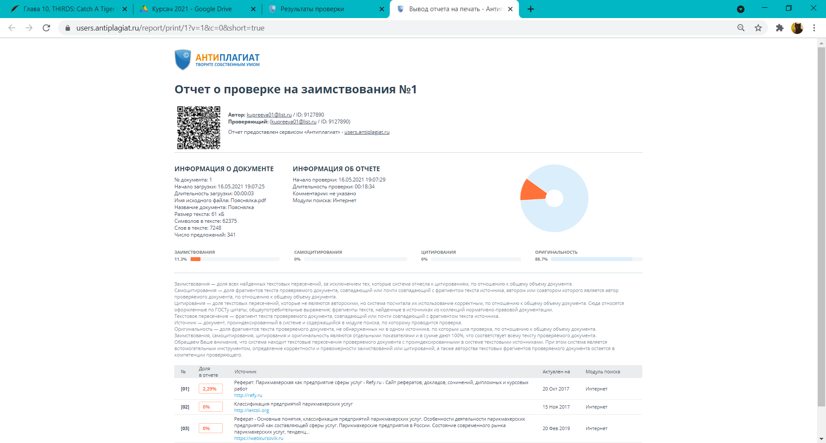

Рисунок А.1 – Отчет о проверке на заимствования

# ПРИЛОЖЕНИЕ Б

# (обязательное)

# Листинг кода алгоритмов, реализующих бизнес-логику

using System;

using System.Collections.Generic;

using System.Linq;

using BarberShop.Models.BusinessLogicModels;

using BarberShop.Models.Repository;

using Microsoft.AspNetCore.Mvc.RazorPages;

namespace BarberShop.Pages.Client

{

public class MainModel : PageModel

{

private IClientService clientService;

private IStylistService stylistService;

public List<ClientEntity> clients;

public List<StylistEntity> stylists;

public MainModel(IClientService _clientService, IStylistService _stylistService)

{

clientService = _clientService;

stylistService = _stylistService;

clients = new List<ClientEntity>();

stylists = new List<StylistEntity>();

}

public void OnGet()

{

clients = clientService.GetClientList;

foreach (var e in clients)

{

stylists.Add(stylistService.FindStylistById(e.stylistId));

}

}

public void OnPost(string login, string sortOrder, string stylist)

{

ViewData["LoginSortParm"] = String.IsNullOrEmpty(sortOrder) ? "Name desc" : "";

ViewData["LastNameSortParm"] = String.IsNullOrEmpty(sortOrder) ? "Spec desc" : "Spec";

if (!String.IsNullOrEmpty(login))

{

clients = clientService.GetAllClients.Where(s => s.username == login).ToList();

}

else if (!String.IsNullOrEmpty(stylist))

Продолжение приложения Б

{

var stylistId = stylistService.FindStylistByUsername(stylist).id;

clients = clientService.GetAllClients.Where(s => s.stylistId == stylistId).ToList();

}

else clients = clientService.GetAllClients.ToList();

switch (sortOrder)

{

case "Name desc":

clients = clients.OrderByDescending(s => s.username).ToList();

break;

case "Spec":

clients = clients.OrderBy(s => s.lastName).ToList();

break;

case "Spec desc":

clients = clients.OrderByDescending(s => s.lastName).ToList();

break;

default:

clients = clients.OrderBy(s => s.username).ToList();

break;

}

foreach (var e in clients)

{

stylists.Add(stylistService.FindStylistById(e.stylistId));

}

}

}

}

# ПРИЛОЖЕНИЕ В

# (обязательное)

# Скрипт генерации базы данных

CREATE SCHEMA kupreeva_s_i;

use kupreeva_s_i;

CREATE TABLE IF NOT EXISTS workplace(

workplace_id int NOT NULL auto_increment,

`number` int NOT NULL,

stylist_id int NOT NULL,

foreign key (stylist_id) references stylist(stylist_id),

PRIMARY KEY(workplace_id)

);

CREATE TABLE IF NOT EXISTS equipment(

equipment_id int NOT NULL auto_increment,

name char(50) NOT NULL,

service_life int NOT NULL,

operating_time int NOT NULL,

price int NOT NULL,

workplace_id int NOT NULL,

foreign key (workplace_id) references workplace(workplace_id),

PRIMARY KEY(equipment_id)

);

CREATE TABLE IF NOT EXISTS speciality(

speciality_id int NOT NULL auto_increment,

name char(30) NOT NULL,

education char(30) NOT NULL,

experience int NOT NULL,

PRIMARY KEY(speciality_id)

);

Продолжение приложения В

CREATE TABLE IF NOT EXISTS stylist(

stylist_id int NOT NULL auto_increment,

username char(20) NOT NULL,

first_name char(20) NOT NULL,

last_name char(20) NOT NULL,

speciality_id int NOT NULL,

`password` char(20) NOT NULL,

foreign key (speciality_id) references speciality(speciality_id),

PRIMARY KEY(stylist_id)

);

CREATE TABLE IF NOT EXISTS client(

client_id int NOT NULL auto_increment,

username char(20) NOT NULL,

first_name char(20) NOT NULL,

last_name char(20) NOT NULL,

stylist_id int NOT NULL,

`password` char(20) NOT NULL,

foreign key (stylist_id) references stylist(stylist_id),

PRIMARY KEY(client_id)

);

insert into client(username, first_name, last_name, stylist_id, `password`)

values ('client1', 'Juddy', 'King', 1, 'client'),

('client2', 'Stan', 'Beer', 2, 'client'),

('client3', 'Alex', 'Piers', 1, 'client');

insert into stylist(username, first_name, last_name, speciality_id, `password`)

values ('stylist1', 'Stefany', 'Killer', 1, 'stylist'),

('stylist2', 'Lana', 'Maddock', 2, 'stylist'),

('stylist3', 'Mike', 'Hokins', 1, 'stylist');

insert into workplace(`number`, stylist_id)

values (1, 1),

Продолжение приложения В

(2, 2);

insert into speciality(name, education, experience)

values ('Barber', 'Higher', 2),

('Colorist', 'College', 3);

insert into equipment (workplace_id, name, service_life, operating_time, price)

values (1, 'Hairdryer "Mon Paris"', 3, 1, 12000),

(2, 'Curling iron', 2, 1, 12070),

(1, 'Hair Dye "Palette"', 2, 2, 700);